«Диагностика познавательных процессов младших школьников»
сборник тестов

Разработала:
Учитель-дефектолог
Шевченко Анна Александровна

г. Переславль-Залеский, 2017

Сборник тестов «Диагностика познавательных процессов младших школьников» представляет собой набор наиболее удобных методик, используемых при проведении данной диагностики. Методики подобраны для разных возрастных ступеней, и могут использоваться как индивидуально, так и в группе.
Сборник будет удобен и полезен для психологов и дефектологов школ, занимающихся коррекционной работой, а также для всех интересующихся диагностикой младших школьников.

Содержание

Введение

Глава 1. Диагностика восприятия.
1.1. Методика «Чего не хватает на рисунках?».
1.2. Методика «Узнай, кто это?».
1.3. Методика «Какие предметы спрятаны в рисунках».
1.4. Методика «Чем залатать коврик».
1.5. Диагностика объема восприятия.
1.6. Поиск информации для диагностики особенностей восприятия.

Глава 2. Диагностика воображения.
2.1. Методика «Где чье место».
2.2. Методика «Придумай рассказ».
2.3. Методика «Нарисуй что-нибудь».
2.4. Методика «Придумай игру».
2.5. Методика «Вербальная фантазия».
2.6. Методика «Рисунок».
2.7. Методика «Скульптор».
2.8. Исследование индивидуальных особенностей воображения.
2.9. Исследование творческого воображения.

Глава 3. Диагностика внимания.
3.1. Определение скорости и переключения внимания «S – тест».
3.2. Изучение уровня внимания (для 3-4 классов).
3.3. Методика «Числа и буквы».
3.4. Исследование избирательности внимания.
3.5. Исследование концентрации внимания.
3.6. Исследование переключения внимания.
3.7. Методика «Корректурная проба».
3.8. Методика «Расстановка чисел».
3.9. Методика «Перепутанные линии».
3.10. Методика «Кольца Ландольта».
3.11. Методика оценки распределения и устойчивости внимания с помощью 25-значных одноцветных цифровых таблиц.
3.12. Методика оценки переключения и концентрации внимания при помощи 49-значных двухцветных цифровых таблиц.
3.13. Методика «Найди и вычеркни».
3.14. Методика «Проставь значки».
3.15. Методика «Запомни и расставь точки».
3.16. Тест «Домик»

Глава 4. Диагностика памяти.
4.1. Тест Джекобса.
4.2. Методика «Память на числа».
4.3. Методика «Смысловая память».
4.4. Методика «Заучивание 10 слов».
4.5. Методика «Пиктограмма».
4.6. Исследование опосредованного запоминания.
4.7. Исследование преобладающего типа памяти.
4.8. Определение объема кратковременной зрительной памяти.
4.9. Методика «Оценка оперативной зрительной памяти».
4.10. Методика «Узнай фигуры».
4.11. Оценка оперативной слуховой памяти.
4.12. Оценка опосредованной памяти.
4.13. Методика «Память на образы».
4.14. Методика «Воспроизведение геометрических фигур».

Глава 5. Диагностика мышления.
5.1. Методика «Нелепицы».
5.2. Методика «Времена года».
5.3. Методика «Что здесь лишнее».
5.4. Методика «Кому чего не достает».
5.5. Методика «Пройди через лабиринт».
5.6. Методика «Определение понятий, выяснение причин, выявление сходства и различий в объектах».
5.7. Методика «Логико-количественные отношения».
5.8. Исследование аналитического мышления.
5.9. Исследование рефлексивности мышления.
5.10. Методика «Интеллектуальная лабильность».
5.11. Методика «Исключение слов».
5.12. Методика «Выявление общих понятий».
5.13. Методика «Исключение лишнего».
5.14. Тест Липпмана «Логические закономерности».
5.15. Методика «Простые аналогии».
5.16. Тест Эббингауза.
5.17. Методика «Изучение скорости мышления».
5.18. Методика «Сравнение понятий».

Глава 6. Диагностика речи.
6.1. Методика «Расскажи по картинке».
6.2. Методика «Назови слова».
6.3. Методика «Расскажи по картинке».
6.4. Методика «Определение понятий».
6.5. Выяснение пассивного словарного запаса.
6.6. Определение активного словарного запаса.
6.7. Исследование ригидности речи.
6.8. Исследование темпа устной речи.

Глава 7. Диагностика пространственно-временных представлений.
7.1. Обследование пространственных представлений.
7.2. Обследование временных представлений.

Введение

Познание мира было бы невозможно, если бы люди не обладали способностью запечатлевать и сохранять продолжительное время в памяти то, что узнали о действительности в процессе восприятия и мышления.
В настоящее время внимание многих психологов во всем мире привлечено к проблемам обучения и развития детей школьного возраста. Этот интерес далеко не случаен, так как обнаруживается, что, например, первые годы обучения являются периодом наиболее интенсивным, когда закладывается фундамент умственного, физического, психического и нравственного развития. От того, в каких условиях будет протекать это развитие, во многом зависит будущее ребенка.
Психические процессы: ощущение, восприятие, внимание, воображение, память, мышление, речь - выступают как важнейшие компоненты любой человеческой деятельности. Для того чтобы удовлетворять свои потребности, общаться, играть, учиться и трудиться, человек должен каким-то образом воспринимать мир, обращая при этом внимание на различные моменты или компоненты деятельности, представлять то, что ему нужно делать, запоминать, обдумывать, высказывать. Следовательно, без участия психических процессов человеческая деятельность невозможна. Более того, оказывается, что психические процессы не просто участвуют в деятельности, а развиваются и представляют собой особые виды деятельности
Проблема познавательных процессов – одна из наиболее обширных в педагогике, так как, являясь индивидуально-психологической характеристикой человека, отражает очень сложные взаимодействия психофизиологических, биологических и социальных условий развития. Высокие требования современной жизни к организации обучения делают проблему развития психических познавательных процессов школьников особенно актуальной для поиска новых, более эффективных психолого-педагогических подходов.
Многочисленные наблюдения и исследования психологов показали, что ребенок, не научившийся учиться и не овладевший приемами мыслительной деятельности в начальных классах школы, в средних обычно переходит в разряд неуспевающих. Одним из важных направлений в решении этой задачи выступает создание в начальных классах условий, обеспечивающих полноценное умственное развитие детей, связанное с формированием устойчивых познавательных процессов, и навыков мыслительной деятельности, качеств ума, творческой инициативы и самостоятельности в поисках способов решения задач. А в средних классах, создание условий для поддержания высокого уровня развития познавательных процессов.
Поэтому одним из направлений работы школьного психолога должно быть изучение развития психических познавательных процессов у школьников.

Глава 1. Диагностика восприятия

1.1. Методика «Чего не хватает на этих рисунках?»

Суть этой методики состоит в том, что ребенку предлагается серия рисунков, представленных ниже. На каждой из картинок этой серии не хватает какой-то существенной детали. Ребенок получает задание как можно быстрее определить и назвать отсутствующую деталь.
Проводящий психодиагностику с помощью секундомера фиксирует время, затраченное ребенком на выполнение всего задания. Время работы оценивается в баллах, которые затем служат основой для заключения об уровне развития восприятия ребенка.
Оценка результатов
10 баллов — ребенок справился с заданием за время меньшее, чем 25 сек, назвав при этом все 7 недостающих на картинках предметов.
8-9 баллов — время поиска ребенком всех недостающих предметов заняло от 26 до 30 сек.
6-7 баллов — время поиска всех недостающих предметов заняло от 31 до 35 сек.
4-5 баллов — время поиска всех недостающих предметов составило от 36 до 40 сек.
2-3 балла — время поиска всех недостающих предметов оказалось в пределах от 41 до 45 сек.
0-1 балл — время поиска всех недостающих деталей составило в целом больше чем 45 сек.
Оценки даются в баллах, в десятибалльной системе и представляются в интервалах, являющихся непосредственным основанием для производства выводов об уровне психологического развития ребёнка. Наряду с такими общими выводами ребёнок в результате его обследования по той или иной методике получает частные оценки, которые позволяют более тонко судить об уровне его развития.
Точные критерии оценок в десятибалльной системе не заданы по той причине, что априори, до получения достаточно большого опыта применения методик, их определить невозможно. В этой связи исследователю разрешается прибавлять или отнимать один-два балла (в пределах заданного диапазона оценок) за наличие или, соответственно, отсутствие усердия со стороны ребёнка в процессе его работы над психодиагностическими заданиями. Такая процедура в целом мало влияет на конечные результаты, но позволяет лучше дифференцировать детей.

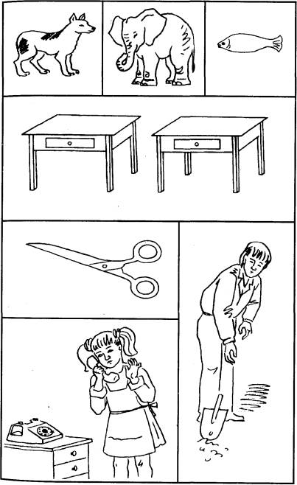 | Выводы об уровне развития  10 баллов - очень высокий.  8-9 баллов - высокий.  4-7 баллов – средний.  2-3 балла - низкий.  0-1 балл - очень низкий
1.2. Методика «Узнай, кто это»

Прежде чем применять эту методику, ребенку объясняют, что ему будут показаны части, фрагменты некоторого рисунка, по которым необходимо будет определить то целое, к которому эти части относятся, т.е. по части или фрагменту восстановить целый рисунок.
Психодиагностическое обследование при помощи данной методики проводится следующим образом. Ребенку показывают рисунок, на котором листком бумаги прикрыты все фрагменты, за исключением фрагмента «а». Ребенку предлагается по данному фрагменту сказать, какому общему рисунку принадлежит изображенная деталь. На решение данной задачи отводится 10 сек. Если за это время ребенок не сумел правильно ответить на поставленный вопрос, то на такое же время — 10 сек — ему показывают следующий, чуть более полный рисунок «б», и так далее до тех пор, пока ребенок, наконец, не догадается, что изображено на этом рисунке.
Учитывается время, в целом затраченное ребенком на решение задачи, и количество фрагментов рисунка, которые ему пришлось просмотреть прежде, чем принять окончательное решение.

Картинки к методике «Узнай, кто это»

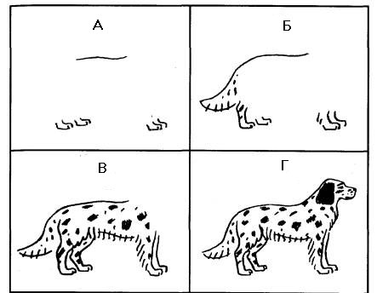

Оценка результатов
10 баллов - ребенок по фрагменту изображения, <а> за время меньшее, чем 10 сек, сумел правильно определить, что на целом рисунке изображена собака.
7-9 баллов — ребенок установил, что на данном рисунке изображена собака, только по фрагменту изображения «б», затратив на это в целом от 11 до 20 сек.
4-6 баллов — ребенок определил, что это собака, только по фрагменту «в», затратив на решение задачи от 21 до 30 сек.
2-3 балла — ребенок догадался, что это собака, лишь по фрагменту «г», затратив от 30 до 40 сек.
0-1 балл — ребенок за время, большее, чем 50 сек, вообще не смог догадаться, что это за животное, просмотрев все три фрагмента: «а», «б» и «в».

Выводы об уровне развития
10 баллов — очень высокий.
8-9 баллов — высокий.
4-7 баллов — средний.
2-3 балла — низкий.
0-1 балл — очень низкий.

1.3. Методика «Какие предметы спрятаны в рисунках?»

Ребенку объясняют, что ему будут показаны несколько контурных рисунков, в которых как бы «спрятаны» многие известные ему предметы. Далее ребенку представляют рисунок и просят последовательно назвать очертания всех предметов, «спрятанных» в трех его частях: 1, 2 и 3.
Время выполнения задания ограничивается одной минутой. Если за это время ребенок не сумел полностью выполнить задание, то его прерывают. Если ребенок справился с заданием меньше чем за 1 минуту, то фиксируют время, затраченное на выполнение задания.
Примечание. Если проводящий психодиагностику видит, что ребенок начинает спешить и преждевременно, не найдя всех предметов, переходит от одного рисунка к другому, то он должен остановить ребенка и попросить поискать еще на предыдущем рисунке. К следующему рисунку можно переходить лишь тогда, когда будут найдены все предметы, имеющиеся на предыдущем рисунке. Общее число всех предметов, «спрятанных» на рисунках 1, 2 и 3, составляет 14.

Картинки к методике «Какие предметы спрятаны в рисунках?»

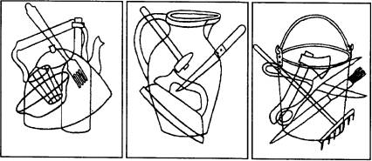

Оценка результатов
10 баллов — ребенок назвал все 14 предметов, очертания которых имеются на всех трех рисунках, затратив на это меньше чем 20 сек.
8-9 баллов — ребенок назвал все 14 предметов, затратив на их поиск от 21 до 30 сек.
6-7 баллов — ребенок нашел и назвал все предметы за время от 31 до 40 сек.
4-5 баллов — ребенок решил задачу поиска всех предметов за время от 41 до 50 сек.
2-3 балла — ребенок справился с задачей нахождения всех предметов за время от 51 до 60 сек.
0-1 балл — за время, большее, чем 60 сек, ребенок не смог решить задачу по поиску и названию всех 14 предметов, «спрятанных» в трех частях рисунка.

Выводы об уровне развития
10 баллов - очень высокий
8-9 баллов - высокий.
4-7 баллов - средний
2-3 балла - низкий
0-1 балл - очень низкий.

1.4. Методика «Чем залатать коврик?»

Цель этой методики, основанной на прогрессивных матрицах Равена, — определить, насколько ребенок в состоянии, сохраняя в кратковременной и оперативной памяти образы виденного, практически их использовать, решая наглядные задачи. В данной методике применяются картинки теста Равена. Перед его показом ребенку говорят, что на данном рисунке изображены два коврика, а также кусочки материи, которую можно использовать для того, чтобы залатать имеющиеся на ковриках дырки таким образом, чтобы рисунки коврика и заплаты не отличались. Для того чтобы решить задачу, из нескольких кусочков материи, представленных в нижней части рисунка, необходимо подобрать такой, который более всего подходит к рисунку коврика.

Картинки к методике «Чем залатать коврик?»

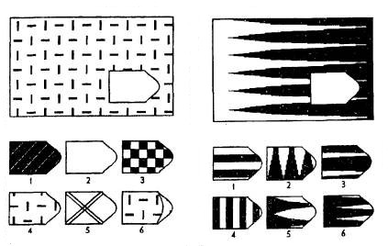
Оценка результатов
10 баллов — ребенок справился с заданием меньше, чем за 20 сек.
8-9 баллов — ребенок решил правильно все четыре задачи за время от 21 до 30 сек.
6-7 баллов — ребенок затратил на выполнение задания от 31 до 40 сек.
4-5 баллов — ребенок израсходовал на выполнение задания от 41 до 50 сек.
2-3 балла — время работы ребенка над заданием заняло от 51 до 60 сек.
0-1 балл — ребенок не справился с выполнением задания за время свыше 60 сек.

Выводы об уровне развития
10 баллов - очень высокий
8-9 баллов - высокий.
4-7 баллов - средний.
2-3 балла - низкий.
0-1 балл - очень низкий.

1.5. Методика диагностики объема восприятия

На большом листе ватмана, если педагог работает с классом, или на листе бумаги, если работа идёт с одним ребенком, крупно написано:
10 слов (из 4-8 букв каждое);
10 трёхзначных чисел;
10 рисунков (книга, ручка, кружка, ложка, яблоко, квадрат, звезда, молоток, часы, лист дерева).
Все это следует расположить горизонтальными рядами в любой последовательности.
ИНСТРУКЦИЯ: Посмотри на лист, на котором есть слова, числа, картинки. На своем листе бумаги после знакомства с этой информацией в течение 1 минуты запишите, что смогли воспринять, обязательно точно.
ОЦЕНКА РЕЗУЛЬТАТОВ: Нормальное восприятие – 7 + - 2 объекта

1.6. Методика поиска информации для диагностики особенностей восприятия младших школьников

Школьнику предлагается 100-клеточная таблица, заполненная цифрами. Задание - подсчитать, сколько раз встречается каждое число от 0 до 9. Фиксируется время, за которое школьник подсчитывает, сколько раз встречается 0, потом 1, затем – 2 и т.д.

4 | 3 | 2 | 8 | 2 | 3 | 6 | 5 | 9 | 1
7 | 5 | 7 | 6 | 6 | 5 | 9 | 0 | 8 | 5
3 | 1 | 0 | 1 | 3 | 4 | 0 | 6 | 5 | 1
7 | 2 | 4 | 1 | 0 | 6 | 2 | 3 | 7 | 1
6 | 5 | 4 | 4 | 3 | 8 | 8 | 3 | 1 | 3
8 | 0 | 0 | 3 | 2 | 1 | 5 | 4 | 9 | 5
0 | 7 | 6 | 3 | 2 | 6 | 3 | 8 | 2 | 9
6 | 1 | 7 | 6 | 9 | 5 | 8 | 5 | 9 | 0
7 | 4 | 1 | 7 | 5 | 3 | 9 | 2 | 3 | 4
6 | 3 | 0 | 7 | 6 | 9 | 1 | 0 | 9 | 1

Во время проведения дополнительных занятий можно использовать данную матрицу, проводить информационный поиск каждого из чисел в любой последовательности.

Оценка результатов: Проводиться в целом по классу. Отбрасываются 25% лучших результатов и 25% худших. Остальные 50% составляют учащиеся со средним восприятием.
Результаты выполнения теста примерно таковы:
Возраст
9-10 лет
Цифры | 1 | 2 | 3 | 4 | 5 | 6 | 7 | 8 | 9 | 0
Время  (сек.) | 20 | 28 | 27 | 25 | 27 | 29 | 26 | 26 | 29 | 17
Количество  цифр | 8 | 11 | 10 | 12 | 9 | 10 | 8 | 11 | 12 | 9

Неправильный подсчет цифр или более медленный подсчет свидетельствует о снижении восприятия.

Глава 2. Диагностика воображения

2.1. Методика «Где чье место?»

Для того чтобы так играть, надо уйти от конкретности и реальности (в данном случае вопроса взрослого), смоделировать в уме всю ситуацию целиком — общение взрослого с ним (увидеть целое раньше частей) и перенести функции с одного объекта на другой. Иными словами, ребенок должен проявить свое воображение
На этом принципе и основана игра-методика «Где чье место?». Ее психологический смысл состоит в том, чтобы посмотреть, насколько ребенок сумеет проявить свое воображение в жестко заданной предметной ситуации.

Для проведения этой методики-игры используется следующий рисунок: 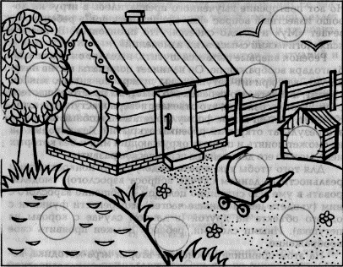 
отдельно вырезаются кружки-вставки:
Инструкция: «Внимательно рассмотри рисунок и поставь кружочки в «необычные» места. Объясни, почему они там оказались».
Оценка: в зависимости от уровня развития воображения дети могут по-разному решать эту задачу.
Первый уровень: дети испытывают трудности, выполняя задание. Они, как правило, ставят фигурки на их «законные» места, а все объяснения сводят к следующему: собака в конуре потому, что она должна быть там. Если же взрослый сам поставит кружочки на «чужие» места, то малыш будет весело смеяться, но объяснить, почему они там оказались, все равно не сможет. Если же удается добиться от ребенка каких-то объяснений, то они будут шаблонны и стереотипны: «Кошка на клумбе потому, что она спряталась», «Собака в пруду потому, что она спряталась» и т.п.
Второй уровень: особых проблем при выполнении этого задания дети испытывать не будут. Они легко поставят кружочки с персонажами на «чужие» места, однако объяснение будет вызывать у них трудности. Некоторые даже начнут ставить фигурки на их места, как только экспериментатор попросит рассказать, почему тот или иной персонаж очутился на неподходящем месте. Рассказы дошкольников этим уровнем развития воображения, как правило, имеют под собой реальную почву, по крайней мере малыши стараются это доказать. «В прошлом году на даче я как кошка залезла на дерево (помещает кошку на папа мне рассказывал, что собаки очень любят купаться (ставит собаку в пруд). По телевизору показывали, что собака подружилась с птичкой и пустила ее к себе жить (ставит птичку в конуру)» и т.п.
Третий уровень: дети без труда расставляют кружочки на «чужие» места и объясняют свои шаги. Для них характерен такой этап, когда они обдумывают предложенную взрослым задачу. Некоторые намеренно отводят глаза от картинки, задумчиво смотрят в потолок, встают, чтобы лучше увидеть изображение, прищуриваются и т.д. Иногда этот этап завершается тем, что ребенок берет на себя какую-либо роль, исходя из которой он и будет вести объяснения. Например: «Я волшебник, я оживлю эту картинку», а затем следует фантазия-рассказ, объясняющий необычное местоположение предметов. Или после некоторых размышлений: «На столе лежала картинка, и никто не знал, что с ней делать. Но вот подул ветер (ребенок начинает дуть), и все предметы разбежались». Далее следует сказочный сюжет. Важной особенностью в объяснениях детей с высоким уровнем развития воображения является то, что они связывают в своем рассказе отдельные эпизоды, предметы и части картинки в единый целостный сюжет. Другая особенность в том, что им легче даются объяснения тогда, когда они ставят предметы сами, чем, когда их просят рассказать о предметах, размещенных кем-то другим. Это, вероятно, объясняется тем, что эти дети в своих действиях руководствуются с самого начала замыслом, он ими управляет. Когда же им надо пояснить «чужое», то они должны проникнуть в «чужой» замысел, а этого дети в дошкольном возрасте, как правило, делать еще не умеют.

2.2. Методика «Придумай рассказ»

Ребенку дается задание придумать рассказ о ком - либо или о чем - либо, затратив на это всего 1 мин, и затем пересказать его в течение двух минут. Это может быть не рассказ, а, например, какая-нибудь история или сказка.
Оценка результатов
Воображение ребенка в данной методике оценивается по следующим признакам:
1. Скорость придумывания рассказа.
2. Необычность, оригинальность сюжета рассказа.
3. Разнообразие образов, используемых в рассказе.
4. Проработанность и детализация образов, представленных в рассказе.
5. Впечатлительность, эмоциональность образов, имеющихся в рассказе.
По каждому из названных признаков рассказ может получить от 0 до 2 баллов в зависимости от того, насколько в нем выражен тот или иной признак из перечисленных выше. Для выводов об этом используются следующие критерии.
По первому признаку рассказ получает 2 балла в том случае, если ребенку удалось придумать данный рассказ в течение не более, чем 30 сек. 1 балл рассказу ставится тогда, когда на придумывание его ушло от 30 сек до 1 мин. 0 баллов по данному признаку рассказ получает, если за минуту ребенок так и не смог ничего придумать.
Необычность, оригинальность сюжета рассказа (второй признак) оценивается так. Если ребенок просто механически пересказывает то, что он когда-то видел или слышал, то его рассказ по данному признаку получает 0 баллов. Если ребенок привнес в виденное или слышанное им что-либо новое от себя, то рассказ получает 1 балл. Наконец, если сюжет рассказа полностью придуман самим ребенком, необычен и оригинален, то он получает 2 балла.
По критерию «разнообразие образов, используемых в рассказе» (третий признак) рассказ получает 0 баллов, если в нем с начала и до конца неизменно говорится об одном и том же, например, только о единственном персонаже (событий, вещи), причем с очень бедными характеристиками этого персонажа. В 1 балл по разнообразию используемых образов рассказ оценивается в том случае, если в нем встречаются два-три разных персонажа (вещи, события), и все они характеризуются с разных сторон. Наконец, оценку в 2 балла рассказ может получить лишь тогда, когда в нем имеются четыре и более персонажа (вещи, события), которые, в свою очередь, характеризуются рассказчиком с разных сторон.
Оценка проработанности и детализации образов в рассказе (четвертый признак) производится следующим способом. Если персонажи (события, вещи и т.п.) в рассказе только называются ребенком и никак дополнительно не характеризуются, то по данному признаку рассказ оценивается в 0 баллов. Если, кроме названия, указываются еще один или два признака, то рассказу ставится оценка в 1 балл. Если же объекты, упомянутые в рассказе, характеризуются тремя и более признаками, то он получает оценку 2 балла.
Впечатлительность и эмоциональность образов в рассказе (пятый признак) оценивается так. Если образы рассказа не производят никакого впечатления на слушателя и не сопровождаются никакими эмоциями со стороны самого рассказчика, то рассказ оценивается в 0 баллов. Если у самого рассказчика эмоции едва выражены, а слушатели также слабо эмоционально реагируют на рассказ, то он получает 1 балл. Наконец, если и сам рассказ, и его передачи рассказчиком достаточно эмоциональны и
выразительны и, кроме того, слушатель явно заряжается этими эмоциями, то рассказ получает высшую оценку — 2 балла.

Выводы об уровне развития
10 баллов — очень высокий.
8-9 баллов — высокий.
4-7 баллов — средний.
2-3 балла — низкий.
0-1 балл — очень низкий.
2.3. Методика «Нарисуй что-нибудь»

Ребенку дается лист бумаги, набор фломастеров и предлагается придумать и нарисовать что-либо необычное. На выполнение задания отводится 4 мин. Далее оценивается качество рисунка по приведенным ниже критериям, и на основе такой оценки делается вывод об особенностях воображения ребенка.
Оценка результатов
Оценка рисунка ребенка производится в баллах по следующим критериям:
10 баллов — ребенок за отведенное время придумал и нарисовал нечто оригинальное, необычное, явно свидетельствующее о незаурядной фантазии, о богатом воображении. Рисунок оказывает большое впечатление на зрителя, его образы и детали тщательно проработаны.
8-9 баллов — ребенок придумал и нарисовал что-то достаточно
оригинальное, с фантазией, эмоциональное и красочное, хотя изображение не является совершенно новым. Детали картины проработаны неплохо.
5-7 баллов — ребенок придумал и нарисовал нечто такое, что в целом является не новым, но несет в себе явные элементы творческой фантазии и оказывает назрителя определенное эмоциональное впечатление. Детали и образы рисунка проработаны средне.
3-4 балла — ребенок нарисовал нечто очень простое, неоригинальное, причем на рисунке слабо просматривается фантазия и не очень хорошо проработаны де тали.
0-2 балла — за отведенное время ребенок так и не сумел ничего придумать и нарисовал лишь отдельные штрихи и линии.
Выводы об уровне развития
10 баллов — очень высокий. 8-9 баллов — высокий. 5-7 баллов — средний.
3-4 балла — низкий. 0-2 балла — очень низкий.

2.4. Методика «Придумай игру»

Ребенок получает задание за 5 мин придумать какую -либо игру и подробно рассказать о ней, отвечая на следующие вопросы экспериментатора:

1. Как называется игра? 2. В чем она состоит?
3. Сколько человек необходимо для игры? 4. Какие роли получают участники в игре?
5. Как будет проходить игра? 6. Каковы правила игры?
7. Чем должна будет закончиться игра?
8. Как будут оцениваться результаты игры и успехи отдельных участников?
Оценка результатов
В ответах ребенка должна оцениваться не речь, а содержание придуманной игры. В этой связи, спрашивая ребенка, необходимо помогать ему — постоянно задавать наводящие вопросы, которые, однако, не должны подсказывать ответ.
Критерии оценки содержания придуманной ребенком игры в данной методике следующие:
1. Оригинальность и новизна. 2. Продуманность условий.
3. Наличие в игре различных ролей для разных ее участников.
4. Наличие в игре определенных правил.
5. Точность критериев оценки успешности проведения игры.
По каждому из этих критериев придуманная ребенком игра может оцениваться от 0 до 2 баллов. Оценка в 0 баллов означает полное отсутствие в игре любого из пяти перечисленных выше признаков (по каждому из них в баллах игра оценивается отдельно). 1 балл — наличие, но слабая выраженность в игре данного признака. 2 балла — присутствие и отчетливая выраженность в игре соответствующего признака.
По всем этим критериям и признакам придуманная ребенком игра в сумме может получить от 0 до 10 баллов. И на основе общего числа полученных баллов делается вывод об уровне развития фантазии.
Выводы об уровне развития
10 баллов — очень высокий. 8-9 баллов — высокий. 6-7 баллов — средний. 4-5 баллов — низкий. 0-3 балла — очень низкий.
2.5. Методика «Вербальная фантазия»
(речевое воображение)

В ходе рассказа фантазия ребенка оценивается по следующим признакам:
1. Скорость процессов воображения.
2. Необычность, оригинальность образов.
3. Богатство фантазии.
4. Глубина и проработанность (детализированность) образов.
5. Впечатлительность, эмоциональность образов.
По каждому из этих признаков рассказ получает от 0 до 2 баллов.
0 баллов ставится тогда, когда данный признак в рассказе практически отсутствует.
1 балл рассказ получает в том случае, если данный признак имеется, но выражен сравнительно слабо.
2 балла рассказ зарабатывает тогда, когда соответствующий признак не только имеется, но и выражен достаточно сильно.
Если в течение 1 мин ребенок так и не придумал сюжета рассказа, то экспериментатор сам подсказывает ему какой-либо сюжет и за скорость воображения ставит 0 баллов. Если же сам ребенок придумал сюжет рассказа к концу отведенной на это минуты, то по скорости воображения он получает оценку в 1 балл.
Наконец, если ребенку удалось придумать сюжет рассказа очень быстро, в течение первых 30 сек отведенного времени, или если в течение одной минуты он придумал не один, а как минимум два разных сюжета, то по признаку «скорость процессов воображения» ребенку ставится 2 балла.
Необычность, оригинальность образов расценивается следующим способом.
Если ребенок просто пересказал то, что когда-то от кого -то слышал или где-то видел, то по данному признаку он получает 0 баллов. Если ребенок пересказал известное, но при этом внес в него от себя что-то новое, то оригинальность его воображения оценивается в 1 балл. Наконец, в том случае, если ребенок придумал что-то такое, что он не мог раньше где-либо видеть или слышать, то оригинальность его воображения получает оценку в 2 балла.
Богатство фантазии ребенка проявляется также в разнообразии используемых им образов. При оценивании этого качества процессов воображения фиксируется общее число различных живых существ, предметов, ситуаций и действий, различных характеристик и признаков, приписываемых всему этому в рассказе ребенка.
Если общее число названного превышает 10, то за богатство фантазии ребенок получает 2 балла. Если общее количество деталей указанного типа находится в пределах от 6 до 9, то ребенок получает 1 балл. Если признаков в рассказе мало, но в целом не менее 5, то богатство фантазии ребенка оценивается в 0 баллов. Глубина и проработанность образов определяются по тому, насколько разнообразно в рассказе представлены детали и характеристики, относящиеся к образу (человеку, животному, фантастическому существу, объекту, предмету и т.п.), играющему ключевую роль или занимающему центральное место в рассказе. Здесь также даются оценки в трехбалльной системе.
0 баллов ребенок получает тогда, когда центральный объект его рассказа изображен весьма схематично, без детальной проработки его аспектов. 1 балл ставится в том случае, если при описании центрального объекта рассказа его детализация умеренная. 2 балла по глубине и проработанности образов ребенок получает в том случае, если главный образ его рассказа расписан в нем достаточно подробно, с множеством разнообразных характеризующих его деталей.
Впечатлительность или эмоциональность образов оценивается по тому, вызывают ли они интерес и эмоции у слушателя. Если образы, использованные ребенком в его рассказе, мало интересны, банальны, не оказывают впечатления на слушающего, то по обсуждаемому признаку фантазия ребенка оценивается в 0 баллов. Если образы рассказа вызывают к себе интерес со стороны слушателя и некоторую ответную эмоциональную реакцию, но этот интерес вместе с соответствующей реакцией вскоре угасает, то впечатлительность воображения ребенка получает оценку, равную 1 баллу. И, наконец, если ребенком были использованы яркие, весьма интересные образы, внимание слушателя к которым, раз возникнув, уже затем не угасало и даже усиливалось к концу, сопровождаясь эмоциональными реакциями типа удивления, восхищения, страха и т.п., то впечатлительность рассказа ребенка оценивается по высшему баллу — 2.
Таким образом, максимальное число баллов, которое ребенок в этой методике может получить за свое воображение, равно 10, а минимальное — 0.
Для того чтобы в ходе прослушивания рассказа ребенка экспериментатору было легче фиксировать и далее анализировать продукты его воображения по всем перечисленным выше параметрам, рекомендуется пользоваться схемой, представленной в таблице. Ее надо готовить заранее, до начала проведения обследования.

Таблица. Схема протокола к методике «Вербальная фантазия»

Оцениваемые параметры воображения ребёнка

Оценка этих параметров в
баллах

1. Скорость процессов воображения  2. Необычность, оригинальность образов  3. Богатство фантазии (разнообразие образов)  4. Глубина и проработанность (детализированность) образов  5. Впечатлительность, эмоциональность образов | 0 1 2

По ходу рассказа ребенка в нужной графе этой таблицы крестиком отмечаются оценки фантазии ребенка в баллах.

Выводы об уровне развития
10 баллов — очень высокий.
8-9 баллов — высокий.
4-7 баллов — средний.
2-3 балла — низкий.
0-1 балл — очень низкий.

2.6. Методика «Рисунок»

В этой методике ребенку предлагаются стандартный лист бумаги и фломастеры (не менее шести разных цветов). Ребенок получает задание придумать и нарисовать какую -нибудь картину. На это отводится 5 мин.
Анализ картины и оценка фантазии ребенка в баллах производятся таким же образом, как и анализ устного творчества в предыдущей методике, по тем же параметрам и с помощью такого же протокола.

2.7. Методика «Скульптура»

Ребенку предлагается набор пластилина и задание: за 5 мин смастерить какую -либо поделку, вылепив ее из пластилина. Фантазия ребенка оценивается примерно по тем же параметрам, что и в предыдущих методиках, от 0 до 10 баллов.
0-1 балл ставится ребенку в том случае, если за отведенное на выполнение задания время (5 мин) он так и не смог ничего придумать и сделать руками.
2-3 балла ребенок получает тогда, когда он придумал и вылепил из пластилина что-то очень простое, например: шарик, кубик, палочку, кольцо и т.п.
4-5 баллов ребенок зарабатывает в том случае, если он сделал сравнительно простую поделку, в которой имеется небольшое количество обычных деталей, не более 2-3.
6-7 баллов ребенку ставится в том случае, если он придумал что-то необычное, но вместе с тем не отличающееся богатством фантазии.
8-9 баллов ребенок получает тогда, когда придуманная им вещь достаточно оригинальная, но детально не проработанная.
10 баллов по этому заданию ребенок может получить лишь в том случае, если придуманная им вещь весьма оригинальна, детально проработана и отличается хорошим художественным вкусом.
Комментарии к методике психодиагностики воображения. Способы оценивания развитости воображения ребенка младшего школьного возраста через его рассказы, рисунки, поделки выбраны не случайно. Данный выбор соответствует трем основным видам мышления, имеющимся у ребенка этого возраста: наглядно-действенному, наглядно -образному и словесно -логическому.
Фантазия ребенка наиболее полно проявляется как раз в соответствующих видах творческой деятельности.

Выводы об уровне развития
Оценка в 10 баллов свидетельствует о наличии у ребенка задатков к тому виду деятельности, для которого существенно развитие соответствующего вида воображения. Такой ребенок, безусловно, готов к обучению в школе по тестируемому признаку.
Оценка, находящаяся в пределах от 8 до 9 баллов, говорит о том, что ребенок вполне готов к обучению в школе.
Оценка в интервале от 6 до 7 баллов является признаком того, что в целом данный ребенок удовлетворительно подготовлен к обучению в школе.
Оценка в 4-5 баллов говорит о том, что готовность ребенка к обучению в школе является недостаточной.
Оценка, равная 3 и меньше баллам, чаще всего выступает в качестве признака неподготовленности ребенка к обучению в начальной школе.
2.8. Исследование индивидуальных особенностей воображения

Цель исследования: определить уровень сложности воображения, степень фиксированности представлений, гибкость или ригидность воображения и степень его стереотипности или оригинальность.
Материал и оборудование: три листка бумаги размером 10х16 см без клеток или линеек. На первом листке в середине изображен контур круга диаметром 2,5 см. На втором листке также в середине изображен контур равностороннего треугольника с длиной стороны 2,5 см. На третьем – контур квадрата с длиной стороны 2,5 см. Карандаш и секундомер.
Процедура исследования
Данное исследование проводят как с одним испытуемым, так и с группой. Но лучше, чтобы группа была небольшой, до 15 человек. В последнем случае экспериментатору нужно следить, чтобы никто из испытуемых до конца тестирования не разговаривал и не показывал свои рисунки другим.
Тестирование проводится в три этапа. На первом этапе испытуемому дают листок с изображенным на нем контуром круга, на втором – треугольника и на третьем – квадрата. Каждый этап исследования предваряется повторяющейся инструкцией.
Инструкция испытуемому: "Используя изображенный на этом листке контур геометрической фигуры, нарисуйте рисунок. Качество рисунка значения не имеет. Способ использования контура применяйте по своему усмотрению. По сигналу "Стоп!" рисование прекращайте".
Время рисования на каждом этапе экспериментатор определяет по секундомеру. В каждом случае оно должно быть равным 60 секундам.
По окончании тестирования испытуемого просят дать самоотчет и для этого спрашивают: "Понравилось ли Вам задание? Какие чувства Вы испытывали при ее выполнении?"
Обработка результатов
Обработка результатов и определение уровней развития воображения, степени фиксированности представлений, гибкости или ригидности, а также оригинальности или стереотипности производится путем сопоставления содержания и анализа всех трех рисунков испытуемого.
Определение уровня сложности воображения
Сложность воображения констатируется по самому сложному из трех рисунков. Можно пользоваться шкалой, лающей возможность устанавливать пять уровней сложности.
Первый уровень: контур геометрической фигуры используется как основная деталь рисунка, сам рисунок простой, без дополнений и представляет собой одну фигуру.
Второй уровень: контур использован как основная деталь, но сам рисунок имеет дополнительные части.
Третий уровень: контур использован как основная деталь, а рисунок представляет собой некоторый сюжет, при этом могут быть введены дополнительные детали.
Четвертый уровень: контур геометрической фигуры продолжает быть основной деталью, но рисунок – это уже сложный сюжет с добавлением фигурок и деталей.
Пятый уровень: рисунок представляет собой сложный сюжет, в котором контур геометрической фигуры использован как одна из деталей.
Определение гибкости воображения
и степени фиксированности образов представлений
Гибкость воображения зависит от фиксированности представлений. Степень фиксированности образов определяют по количеству рисунков, содержащих один и тот же сюжет.
Воображение будет гибким, когда фиксированность образов в представлении не отражается в рисунках, то есть все рисунки на разные сюжеты и охватывают как внутреннюю, так и внешнюю части контура геометрической фигуры.
Фиксированность представлений слабая и гибкость воображения средняя, если два рисунка на один и тот же сюжет.
Сильная фиксированность образов в представлении и негибкость или ригидность воображения характеризуются по рисункам на один и тот же сюжет. Если все рисунки имеют один и тот же сюжет независимо от уровня их сложности – это ригидное воображение.
Ригидность воображения может быть и при отсутствии или слабой фиксации образов в представлении, когда рисунки выполнены строго внутри контуров геометрической фигуры. В этом случае внимание испытуемого фиксируется на внутреннем пространстве контура.
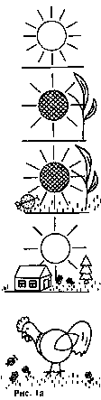 | 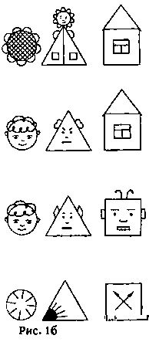

Рисунки:
1a – пяти уровней сложности воображения;
1б – разных степеней фиксированности образов представлений.

Определение степени стереотипности воображения
Стереотипность определяется по содержанию рисунков. Если содержание рисунка типичное, то воображение считается, так же, как и сам рисунок, стереотипным, если не типичное, оригинальное – то творческим.
К типичным рисункам относятся рисунки на следующие сюжеты.
Рисунки с контуром круга: солнце, цветок, человек, лицо человека или зайца, циферблат и часы, колесо, глобус, снеговик.
Рисунки с контуром треугольника: треугольник и призма, крыша дома и дом, пирамида, человек с треугольной головой или туловищем, письмо, дорожный знак.
Рисунки с контуром квадрата: человек с квадратной головой или туловищем, робот, телевизор, дом, окно, дополненная геометрическая фигура квадрата или куб, аквариум, салфетка, письмо.
Степень стереотипности можно дифференцировать по уровням.
Высокая степень стереотипности констатируется тогда, когда все рисунки на типичный сюжет.
Рисунок считается оригинальным, а воображение творческим при отсутствии стереотипности, когда все рисунки выполнены испытуемым на нетипичные сюжеты.
Анализ результатов
Полученные результаты важно сопоставить с особенностями включенности испытуемого в процесс исследования с его установками. Для этого используют данные самоотчета.
В первую очередь нужно обратить внимание на испытуемых с ригидностью воображения. Она может быть следствием пережитых стрессов и аффектов. Очень часто, хотя и не всегда, люди, которые все рисунки размещают только внутри контуров геометрических фигур, имеют некоторые психические заболевания. Рисунки таких испытуемых на обсуждаются в группе. Преподаватель-психолог берет таких лиц на учет и рекомендует им обратиться сначала в психологическую службу вуза для специального психодиагностического исследования. Но при этом нужно воспользоваться каким-то предлогом, чтобы не травмировать психику студента предполагаемым диагнозом.
Испытуемые с пятым уровнем сложности воображения, отсутствием стереотипности и качественным исполнением рисунков обычно способны к художественной деятельности (графике, живописи, скульптуре и т.п.). Те, кто склонен к техническим наукам, черчению или логике и философии, могут изображать некие абстракции или геометрические фигуры. В отличие от них лица с гуманитарной направленностью любят сюжеты, связанные с человеческой деятельностью, рисуют людей, их лица или антропоморфные предметы.
При обсуждении результатов тестирования и составлении рекомендаций необходимо установить условия, способствующие преодолению стереотипности, развитию творчества и наметить задачи для тренировки гибкости процесса воображения.

2.9. Исследование творческого воображения

Цель исследования: дать оценку особенностям творческого воображения.
Материал и оборудование: бланки с напечатанными на них тремя любыми словами, например: шляпа, дорога, дождь; стандартные листы бумаги, ручка, секундомер.
Процедура исследования. Данное исследование можно проводить с одним испытуемым и с группой до 16 человек, но все испытуемые должны быть удобно рассажены, а условия – обеспечивающими строгую самостоятельность их работы.
Перед началом исследования каждый участник получает бланк с напечатанными на нем тремя словами. Бланки могут быть розданы в конвертах или положены на стол перед испытуемым обратной стороной, чтобы до инструкции они не читали напечатанные на них слова. При тестировании группы даются одинаковые бланки каждому для возможного последующего анализа и сравнения. В процессе исследования испытуемому предлагают в течение 10 минут составить из трех слов как можно большее количество предложений.
Инструкция испытуемому: "Прочитайте слова, написанные на бланке и составьте из них возможно большее количество предложений так, чтобы в каждое входили все три слова. Составленные предложения записывайте на листе бумаги. На работу Вам отводится 10 минут. Если все понятно, тогда начинаем!"
В процессе исследования экспериментатор фиксирует время и по прошествии 10 минут дает команду: "Стоп! Работу прекратить!"
Обработка и анализ результатов. Показателями творчества в данном исследовании являются:
- величина баллов за самое остроумное и оригинальное предложение;
- сумма баллов за все придуманные испытуемым в течение 10 минут предложения.
Эти показатели устанавливаются с помощью шкалы оценки творчества.

Шкалы оценки творчеств
Пункт | Характеристика составленного предложения | Оценка предложения в баллах
а | В предложении использованы все три слова в остроумной и оригинальной комбинации. | 6 баллов
б | В предложении использованы все три слова без особого остроумия, но в оригинальной комбинации. | 5 баллов
в | В предложении использованы все три слова в обычной комбинации. | 4 балла
г | Заданные три слова использованы в менее необходимой, но логически допустимой комбинации. | 3 балла
д | Правильно использованы лишь два слова, а третье использовано с натяжкой в силу чисто словесной связи. | 2,5 балла
е | Правильно использованы только два слова, а третье искусственно введено в предложение. | 1 балл
ж | Задача правильно понята испытуемым, но он дает формальное объединение всех трех слов или использует их с искажениями. | 0,5 балла
3 | Предложение представляет собой бессмысленное объединение всех трех слов. | 0 баллов

Если испытуемый придумал очень похожие друг на друга предложения с повторением темы, то второе и все после дующие предложения этого типа оцениваются половиной начального балла.
При подсчете баллы удобнее заносить в таблицу результатов.
Качественная характеристика творчества, определяемая по величине баллов, полученных за самое остроумное и оригинальное предложение, соответствует максимальной оценке какого-либо из составленных испытуемым предложений. Эта оценка не превышает 6 и свидетельствует о развитом творчестве или оригинальности. Если оценка данного показателя составляет 5 или 4, то проявление творчества следует считать средним. Наконец, если эта оценка составила всего лишь 2 или 1, то это низкий показатель творчества либо намерение испытуемого действовать алогично и тем озадачить исследователя.
Оценка предложения в баллах
Таблица результатов.

№ предложения
1.
2.
3.
... и т.д.
Сумма баллов

Второй показатель – это сумма баллов. Он имеет смысл для анализа и интерпретации результатов, только если сравнивается работа нескольких человек, что возможно при доверительных отношениях в группе. У кого больше сумма баллов, у того, следовательно, больше продуктивность творческой деятельности.
Творческое воображение предполагает создание образа, вещи, признака, не имеющих аналогов. В данном случае – это создание предложений без заданного образца. Студенты филологии и студенты естественных факультетов различаются опытом работы с лингвистическим материалом, что важно учитывать. Кроме того, получаемый показатель творчества свидетельствует о субъективной новизне результатов, если они новы или оригинальны для самого испытуемого.

Глава 3. Диагностика внимания.

3.1. Определение скорости распределения и переключения внимания «S-тест».

Ребенку дается бланк с различными элементами фигур и целыми фигурами – эталонами.
Попросите ребенка внимательно на элементы фигур и, сравнивая их с эталонами, одним-двумя штрихами дополнить их до целостных фигур.
Проведите тренировку на отдельном листочке. Убедитесь, что ребенок понял задание.
Оценивается число правильно дополненных фигур, а также скорость выполнения всего задания.
Дети 6-7 лет справляются со всем заданием за 3-4 минуты и делают не более 5 ошибок.
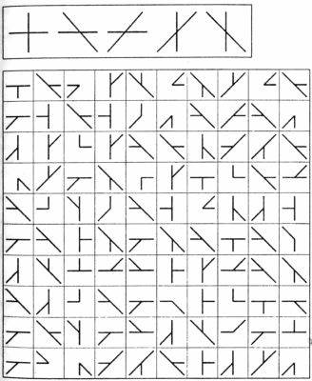

3.2. Изучение уровня внимания у школьников в 3-4 классах

С помощью данной методики можно определить уровень внимания ученика при самостоятельной работе.
Ход выполнения задания: Преподаватель предлагает испытуемым следующее задание: «Материал который вы получите, содержит разные ошибки, в том числе смысловые. Найдите и исправьте их».
Затем раздается текст, для исправления которого не требуется знание правил, а необходимо только внимание. Неисправленная ошибка — это ошибка внимания.
Текст
Старые лебеди склонили перед ним горые шеи. Зимой в саду расцвели яблони. Взрослые и дети толпились на берегу. Внизу над ними расстилалась ледяная пустыня. В ответ я киваю ему рукой. Солнце доходило до верхушек деревьев и тряталось за ним. Сорняки шипучи и плодовиты. Настоле лежала карта нашего города. Самолет сюда, чтобы помочь людям. Скоро удалось мне на машине.
(Текст содержит 10 ошибок).
Обработка результатов
Подсчитать количество ошибок: от 0 до 2 ошибок — высший; от 3 до 4 — средний; от 5 и более — низкий уровни внимания.
3.3. Методика «Числа и буквы»

Инструкция: Перед вами таблица с 49 числами - 25 в мелком шрифте и 24 - в крупном. Нужно отыскивать числа в мелком шрифте от 1 до 25 в возрастающей последовательности, а в крупном от 24 до 1 в убывающей. Делать это надо поочередно: 1 - в мелком шрифте, 24 - в крупном, 2 - в мелком, 23 - в крупном и т.д. Когда найдете число, запишите его в контрольный бланк вместе со стоящей рядом с ним буквой.
Время выполнения задания - 5 мин.

7-у
4-в | 15-в | 8-ч | 11-к | 1-г | 25-я
14-ш | 18-л | 21-ф | 15-з | 3-и | 19-ф | 17-з
7-ж | 2-х | 11-т | 10-с | 23-м | 8-м | 10-a
17-б | 14-п | 6-р | 20-п | 13-ч | 23-ш | 5-у
9-ж | 3-л | 22-б | 1-е | 16-ц | 6-д | 13-н
2-и | 4-ц | 22-0 | 20-а | 12-х | 19-з | 24-е
24-г | 18-с | 12-т | 9-к | 16-н | 21-д | 5-о

Контрольный бланк:

Мелкий шрифт: _____________________________________________________________
Крупный шрифт: _____________________________________________________________
Результаты: . . . . . . . . . . . . . . . . . . . . . . . . . . . .

Оценка результатов (распределения и переключения внимания):

Количество верных ответов | 48 | 47-44 | 43-38 | 37-32 | 31-24 | 23-18 | 17-12 | 11-5 | 4-1
Оценка в баллах | 9 | 8 | 7 | 6 | 5 | 4 | 3 | 2 | 1

3.4. Исследование избирательности внимания
МЕТОДИКА МЮНСТЕРБЕРГА

Цель исследования: определить уровень избирательности внимания.
Материал и оборудование: тестовый бланк, карандаш и секундомер.
Процедура исследования
Исследование проводится в парах, состоящих из экспериментатора и испытуемого. Экспериментатор читает испытуемому инструкцию, предъявляет тестовый бланк и фиксирует время выполнения задания.
Инструкция испытуемому: "Вам будет дан тест с напечатанными в нем построчно буквами и словами. Отыщите и подчеркните в нем слова. Старайтесь не пропустить ни одного слова и работайте быстро, так как время фиксируется. Если все понятно и нет вопросов, тогда "Начали!"

Тестовый бланк выглядит следующим образом:
Испытуемый:
Экспериментатор:
Тест
бсолнцевтргшоцрайонзгуцновостьхэьгчафактуекэкзаментрочягшгцпрокуроргцрсеабестеорияентсджзбьамхоккейтронцыуршрофшуйгзхтелевизорболджшзхюэлгшьбпамятьшогхеюжиидрошлптслхэнздвосприятиейцукендшизхьвафыапролдблюбовьабфырплослдкнесласпектакльячсимтьбаюжюерадостьвуфцпэждлорпнародшмвтьлижьхэгнеекуыфйшрепортажзждорлафывюэфбьдьконкурсзжшнаптйфячыцувскапрличностьэхжэьеюдшшглоджэпрплаваниедтлжкваыэзбьтрлшшжнпркывкомедияшлдкцуйфотчаяниейфрячатлджэтьбюнхтьфтасенлабораториягшдшнруцгргшщтлроснованиезшэрэмитдтнтаопрукгвмстрпсихиатриябплмстчьйфяомтзацэьантзахтдкнноп
После опыта испытуемый дает отчет о том, как он выполнял предложенное ему задание.

Обработка и анализ результатов
Показателями избирательности внимания в этом исследовании являются время выполнения задания и количество ошибок и пропусков при отыскании и подчеркивании слов. Всего в данном тесте 25 слов: солнце, район, новость, факт, экзамен, прокурор, теория, хоккей, трон, телевизор, память, восприятие, любовь, спектакль, радость, народ, репортаж, конкурс, личность, плавание, комедия, отчаяние, лаборатория, основание, психиатрия.
Результаты оцениваются при помощи шкалы оценок, в которой баллы начисляют в зависимости от затраченного на поиск слов времени. За каждое пропущенное слово снижается по одному баллу.

Время (в с.)
Балл | Уровень избирательности внимания
250 и более | 0 | I низкий
240-249 | 1 | I низкий
230-239 | 2 | I низкий
220-229 | 3 | I низкий
210-119 | 4 | I низкий
200-209 | 5 | I низкий
190-199 | 6 | I низкий
180-189 | 7 | II средний
170-179 | 8 | II средний
160-169 | 9 | II средний
150-159 | 10 | II средний
140-149 | 11 | II средний
130-139 | 12 | II средний
120-129 | 13 | II средний
110-119 | 14 | III высокий
100-109 | 15 | III высокий
90-99 | 16 | III высокий
80-89 | 17 | III высокий
70-79 | 18 | III высокий
60-69 | 19 | III высокий
Менее 60 | 20 | IV очень высокий
Баллы в предложенной шкале оценок дают возможность установить абсолютные величины качественных оценок уровня избирательности внимания. В случае, когда у испытуемого от 0 до 3 баллов, то важно по самоотчету и наблюдению за ходом опыта выяснить причину слабой избирательности. Ею могут быть: состояние сильного эмоционального переживания, внешние помехи, приведшие к фрустрации испытуемого, скрытое нежелание тестироваться и др.
В большинстве случаев имеется связь пропущенных и найденных слов с индивидуальным опытом и деятельностью тестируемого.
Избирательность внимания поддается тренировке. Можно предложить упражнения, подобные данному тесту, для ее улучшения.
Очень высокий уровень избирательности внимания – это свидетельство феноменальной психической активности человека.

3.5. Исследование концентрации внимания

Цель исследования: определить уровень концентрации внимания.
Материал и оборудование: бланк теста Пьерона-Рузера, карандаш и секундомер.
Процедура исследования
Исследование можно проводить с одним испытуемым или с группой из 5-9 человек. Главные условия при работе с группой – удобно разместить испытуемых, обеспечить каждого бланками тестов, карандашами и следить за соблюдением тишины в процессе тестирования.
Инструкция испытуемому: "Вам предложен тест с изображенными на нем квадратом, треугольником, кругом и ромбом. По сигналу "Начали" расставьте как можно быстрее и без ошибок следующие знаки в эти геометрические фигуры: в квадрат – плюс, в треугольник – минус, в кружок – ничего не ставьте и в ромб – точку. Знаки расставляйте подряд построчно. Время на работу отпущено 60 секунд. По моему сигналу "Стоп!" расставлять знаки прекратите".

Бланк с геометрическими фигурами теста Пьерона-Рузера имеет следующий вид:
Испытуемый: ____________ Дата _______
Экспериментатор: _________ Время _______
Тест
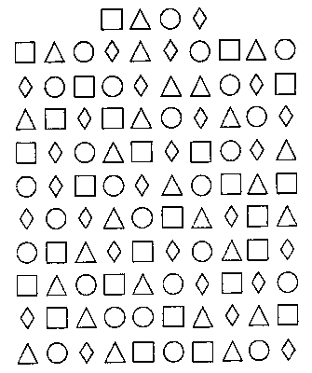
Экспериментатор в ходе исследования контролирует время с помощью секундомера и подает команды "Начали!" и "Стоп!"
Надежность результатов исследования достигается повторными тестированиями, которые лучше проводить через значительные интервалы времени.
Обработка и анализ результатов
Результатами данного тестирования являются: количество обработанных испытуемым за 60 с геометрических фигур, считая и кружок, и количество допущенных ошибок.
Уровень концентрации внимания определяют по таблице.
Число обработанных фигур
Ранг | Уровень концентрации внимания
100 | 1 | очень высокий
91-99 | 2 | высокий
80-90 | 3 | средний
65-79 | 4 | низкий
64 и меньше | 5 | очень низкий
За допущенные при выполнении задания ошибки ранг снижается. Если ошибок 1-2. то ранг снижается на единицу, если 3-4 – на два ранга концентрация внимания считается хуже, а если ошибок больше 4, то – на три ранга.
При анализе результатов необходимо установить причины, обусловившие данные результаты. Среди них важное значение имеет установка, готовность испытуемого выполнять инструкцию и обрабатывать фигуры расставляя в них знаки как можно скорее, или же его ориентации на безошибочность заполнения теста. В ряде случаев показатель концентрации внимания может быть ниже возможного из-за слишком большого желания человека показать свои способности, добиться максимального результата (то есть своего рода соревновательности). Причиной снижения концентрации внимания могут быть также состояние утомления, плохое зрение, болезнь.
3.6. Исследование переключения внимания

Цель исследования: определить уровень переключаемости внимания.
Оборудование: секундомер и модифицированная цифровая таблица Шульте. На таблице в 49 квадратах размещены числа черного и красного цвета в случайной комбинации, исключающей возможность запоминания. Размеры ячеек квадратов с цифрами – 5х5 см, а расположены они рядами 7 – по горизонтали и 7 – по вертикали. Линии, делящие рабочее поле на ячейки, черные, тонкие.
Процедура исследования
В тестировании участвуют три человека: экспериментатор, испытуемый и наблюдатель-протоколист.
Исследование содержит три серии, которые следуют друг за другом. В первой серии испытуемому предлагают назвать и указать черные цифры в возрастающем порядке, во второй – красные цифры в убывающем порядке и в третьей он должен называть и указывать то черные, то красные цифры попеременно, причем черные, как и в первой серии, должны быть названы в возрастающем порядке, а красные – в убывающем.

Таблица черно-красных цифр выглядит следующим образом:

15 | 17 | 13 | 6 | 7 | 3 | 1
4 | 2 | 8 | 22 | 20 | 14 | 20
19 | 18 | 24 | 4 | 18 | 10 | 16
6 | 23 | 9 | 13 | 25 | 5 | 7
2 | 21 | 21 | 16 | 10 | 14 | 22
11 | 3 | 9 | 23 | 1 | 19 | 11
17 | 5 | 12 | 15 | 8 | 12 | 24
Испытуемого усаживают удобно за столом и дают небольшую указку.
Задача экспериментатора – перед каждой серией исследования инструктировать испытуемого, подавать команду "Начали!" для поиска и называния, следить по секундомеру за временем, потраченным испытуемым на выполнение серии.
Наблюдатель-протоколист помогает экспериментатору определить ошибки, допущенные испытуемым в ходе выполнения задания, ведет протокол исследования.

Испытуемый: ________ Дата: _________
Экспериментатор: ____ Время: _________

1-я серия | 2-я серия | 1-я + 2-я серии | 3-я серия
Время ошибки | время ошибки | Время ошибки | время ошибки
Таблица предъявляется испытуемому в каждой серии только после инструкции по сигналу "Начали!", для того чтобы испытуемый заранее не искал месторасположение соответствующих цифр.
Инструкция испытуемому в первой серии: "Возьмите указку. Вам будет предъявлена таблица с красными и черными цифрами. Как можно быстрее и без ошибок найдите и укажите все черные цифры в возрастающем порядке от 1 до 25. Цвет называть не надо, только само число. Если все понятно, тогда приготовьтесь. Начали!"
Инструкция испытуемому во второй серии: "На этой же таблице найдите и укажите все красные цифры в убывающем порядке от 24 до 1. Старайтесь работать быстро и без ошибок. Цвет цифры называть не надо, называйте только само число. Приготовьтесь! Начали!"
Перед началом каждой серии делают перерыв в 3-4 минуты для отдыха испытуемого.
Инструкция испытуемому в третьей серии: "На таблице черно-красных цифр как можно быстрее и без ошибок находите, называйте и указывайте то красные, то черные цифры попеременно. Черные должны при этом последовательно возрастать, а красные – убывать. Начинайте с 1-черной и 24-красной цифр. Цвет цифры называть не надо, только само число. Если все понятно и нет вопросов, тогда приготовьтесь. Начали!"
Если испытуемый в процессе выполнения заданий любой из серий ошибается, то он сам должен найти ошибку, в редких самых затруднительных случаях допускается подсказка наблюдателя-протоколиста. Секундомер при этом не выключается.
После проведения всего исследования испытуемый дает самоотчет. По самоотчету определите стратегию поиска цифр и особенности выполнения заданий.
Обработка результатов
В ходе обработки результатов необходимо:
Составить график времени, затраченного испытуемым на выполнение трех серий исследования.
Установить время переключаемости внимания. Время переключения внимания подсчитывается как разность времени между третьей серией и первой со второй вместе взятых. Показатель времени переключения "Т" подсчитывают по формуле.
Т = Т3 – (T1+T2), где
T1 – время, потраченное испытуемым на выполнение первой серии;
Т2 – время, потраченное на выполнение второй серии;
Т3 – время, потраченное на выполнение третьей серии.
Анализ результатов
Уровень развития у испытуемого переключаемости внимания определяется с помощью таблицы.

Время переключения Т (в с.)
Ранг | Уровень переключения внимания
менее 60 сек | 1 | высокий
60-90 | 2 | высокий
91-100 | 3 | средний
101-120 | 4 | средний
121-150 | 5 | средний
151-180 | 6 | средний
181-200 | 7 | средний
201-250 | 8 | низкий
251 и больше | 9 | низкий

Поскольку скорость выполнения заданий первой и второй серий существенно влияет на итоговый показатель переключения внимания, то если испытуемый выполнял задания в первой или второй сериях менее, чем за 33 с, итоговый показатель следует увеличить подняв ранг на единицу или двойку. Если в первой или второй сериях испытуемый на поиск цифр затрачивал более 60 с, то ранговый знак увеличивается на 1 или 2, то есть уровень переключения определяется как более низкий.
В том случае, если время переключения оказывается меньше или равно "0", опыт необходимо повторить. Это означает, что испытуемый не принял инструкции в первой или второй сериях.
Анализируя результаты, важно проследить специфику поиска испытуемым чисел, особенности выхода из затруднений, когда число по каким-либо причинам сразу найти не удается. Одни люди испытывают затруднения, когда искомое число находится рядом с только что найденным, а другие – когда оно отстоит от него далеко.
На основании анализа количественных показателей, графика времени выполнения трех серий, числа допущенных ошибок, словесного отчета испытуемого, наблюдений экспериментатора и протоколиста можно описать характер переключения внимания, учитывая особенности концентрации, и предложить рекомендации по его развитию. В юношеском возрасте студенты могут тренировать переключаемость, меняя виды деятельности, по-разному чередуя самоподготовку по учебным дисциплинам. Адекватными данному тесту будут упражнения переключения внимания с одного объекта наблюдения на другие, попеременное выполнение отличающихся действий.

3.7. Методика «Корректурная проба»

Для проведения исследования потребуется стандартный бланк теста «Корректурная проба» и секундомер. На бланке в случайном порядке напечатаны некоторые буквы русского алфавита, в том числе буквы «к» и «р»; всего 2000 знаков, по 50 букв в каждой строчке.
Порядок работы. Исследование необходимо проводить индивидуально. Начинать нужно, лишь убедившись, что у испытуемого есть желание выполнять задание. При этом у него не должно создаваться впечатление, что его экзаменуют. Испытуемый должен сидеть за столом в удобной для выполнения данного задания позе. Экспериментатор выдает ему бланк «корректурной пробы» разъясняет по следующей инструкции: «На бланке напечатаны буквы русского алфавита. Последовательно рассматривая каждую строчку, отыскивайте буквы «к» и «р» и зачеркивайте их. Задание нужно выполнять быстро и точно». Испытуемый начинает работать по команде экспериментатора. Когда через некоторое время экспериментатор произнесет: «Черта!»- Вы должны поставить вертикальную черту в том месте строки, где Вас застала команда. Через десять минут отмечается последняя рассмотренная буква.
При обработке полученных данных психолог сверяет результаты в корректурных бланках испытуемого с программой ключом к тесту.
Из протокола занятия в психологический паспорт школьника вносятся следующие данные: общее количество просмотренных букв за 10 мин, количество правильно вычеркнутых букв за время работы, количество букв, которые необходимо было вычеркнуть.

ПРОТОКОЛ ИССЛЕДОВАНИЯ ОЦЕНКИ УСТОЙЧИВОСТИ ВНИМАНИЯ

Учащийся __________________________________________ Класс ______
Возраст ______________ Пол __________ Дата __________________

Показатели
Результаты
Количество просмотренных за 10 мин, букв
Количество правильно вычеркнутых букв
Количество букв, которые необходимо было вычеркнуть
Точность выполнения задания, %
Оценка точности, баллы
Оценка продуктивности, баллы
Оценка устойчивости внимания, баллы

Рассчитываются продуктивность внимания, равная количеству просмотренных букв за 10 мин., и точность, вычисленная по формуле:
К =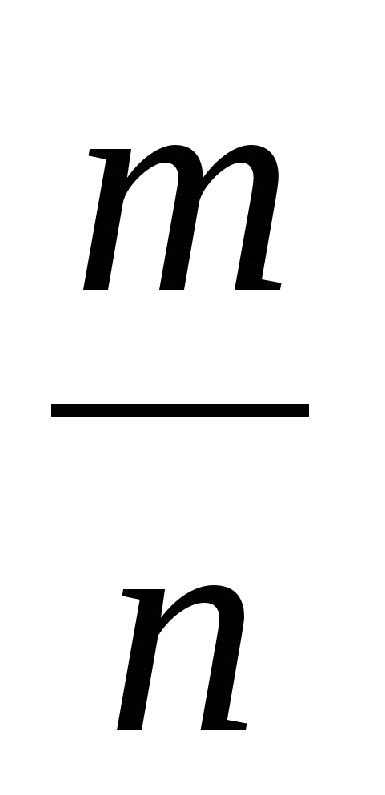 100 %
где К точность, n количество букв, которые необходимо было вычеркнуть, m количество правильно вычеркнутых во время работы букв.
Нормативные показатели для психически здоровых молодых людей до 10-15 ошибок при десятиминутной работе.
С целью получения интегрального показателя устойчивости внимания, необходимо оценки точности и продуктивности перевести в соответствующие баллы с помощью табл. 1.1, полученной путем обычного шкалирования.

Оценка устойчивости внимания в баллах

Продуктивность
Точность |  | Продуктивность |  | Точность
знаки | баллы | % | баллы | знаки | баллы | % | баллы
менее 1010 | 1 | менее 70 | 1 | 2660-2825 | 16 | 84-85 | 12
1010-1175 | 3 | 70-72 | 2 | 2825-2990 | 17 | 85-87 | 13
1175-1340 | 5 | 72-73 | 3 | 2990-3155 | 18 | 87-88 | 14
1340-1505 | 7 | 73-74 | 4 | 3155-3320 | 19 | 88-90 | 15
1505-1670 | 9 | 74-76 | 5 | 3320-3485 | 20 | 90-91 | 16
1670-1835 | 10 | 76-77 | 6 | 3485-3650 | 21 | 91-92 | 17
1835-2000 | 11 | 77-79 | 7 | 3650-3815 | 22 | 92-94 | 18
2000-2165 | 12 | 79-80 | 8 | 3815-3980 | 23 | 94-95 | 20
2165-2330 | 13 | 80-81 | 9 | 3980-4145 | 24 | 95-96 | 22
2330-2495 | 14 | 81-83 | 10 | 4145-4310 | 25 | 96-98 | 24
2495-2660 | 15 | 83-84 | 11 | более 4310 | 26 | более 98 | 26

Рассматривается интегральный показатель устойчивости внимания (А) по формуле: А = В + С, где В и С балльные оценки продуктивности и точности соответственно.
Для сопоставления данных по устойчивости внимания с другими свойствами аттенционной функции необходимо вновь осуществить перевод интегрального показателя устойчивости внимания шкальные оценки по таблице.

Шкала перевода показателей свойств внимания в сопоставимые шкальные оценки

Шкальные оценки
Устойчивость внимания | Переключение внимания | Объем внимания | Шкальные оценки | Устойчивость внимания | Переключение внимания | Объем внимания | Шкальные оценки
19 | Более 50 | Более 217 | Менее 115 | 9 | 27-25 | 181-172 | 235-216
18 | - | - | - | 8 | 24-23 | 171-158 | 265-236
17 | 49-48 | 216-214 | 125-116 | 7 | 22-20 | 157-149 | 295-266
16 | 47-46 | 213-211 | 135-126 | 6 | 19-16 | 148-142 | 335-296
15 | 45-44 | 210-208 | 145-136 | 5 | 15-14 | 141-132 | 375-336
14 | 43-39 | 209-205 | 155-146 | 4 | 13-12 | 131-122 | 405-376
13 | 38-36 | 204-201 | 165-156 | 3 | 11-9 | 121-114 | 455-406
12 | 35-34 | 200-195 | 175-166 | 2 |  | 113-110
11 | 33-31 | 194-189 | 195-176 | 1
10 | 30-28 | 188-182 | 215-196 | 0 | Менее 9 | Менее 109 | Более 456

«Корректурная проба»
оенаисмвыгутжбшряцплкдзюхэчфшьйоенаисмвыгутжбшряцп
лкдзюхэчфшьйтжбшряцплкдзюхэчфьшййщьюхэчфцплкдзтжб
смвыгутжбшяроецаицплкдзюхэчфшьйтжбшряцплкдзюхэчфш
оенаисмвыгуцплкздтжбшряюхэчфьщйюхэчфьйщаплктжбшдз
тжбшрясмвыгуоенаицплкдзюхэчфряьщьйшьйюхэчфцплкдзтж
смвыгуттжбшяроенаицплкдзюхэчфшьйтжбряцплкдзюхэчфш
йшьюфчэкюздклпцярщбжтугывмсианеосмвыугоенаитжбшряцп
тжбшрясмвыгуоенаицплкдзюхэчфряьщьйщьйюхэчфцплкдзтж
смвыгутжбшяроенаицплкдзюхэчфшьйтжбшряцплкдзюхэчфш
йшьфчэхюздклпцяршбжтугывмсианеосмвыугоенаитжбшряцп
тжбшрясмвыгуоенаицплкдзюххэчфряьщьйщьйюхэчфцилкдздтж
смвыгутжбшяроенаицплкдзюхэчфщьйтжбшряцплкдзюхэчфш
йщьфчэхюздклпцяршбэтугывмсианеосмвыугоенаитжбшряцп
оенаисмвыгутжбшряцплкдзюхэчфшьйоенаисмвыугтжбярцпш
тжбшрясмвыгуоенаисцплкдзюхэчфряьщьйщьюхэчфцплкдзтж
йщьфчэхюздклпцяршбжтугьгвмсианеосмвыугоенаитжбшряцп
оенаисмвыгутжбшряцплкдздхячфшьйоенаисмвыугтжбярцпш
тжбшрясмвыгуоенаицплкдзюхэчфряьщьйщьйщьйюхэчфцплкд
йщьфчэхюздклпцяршбжтугывмсианеосмвыугоенаитжбшряцп
оенаисмвыгутжбшряцплкдзюхэчфшьйоенаисмвыугтжбярцпш
тжбшряцплкздюхчэфьшйсмвыгуоенаийьщюхэифцплкдзтжбря
ряцплкдзюхэчфшьйшьйюхэчфцплкдзяршбжтсмвыгуианеосмт
оенаисмвыгутжбшряцплкдзюхэчфшьйоенаисмвыугтжбярцпш
тжбшряцплкздюхчэфьщйсмвыгуоенаийьшюхэчфцплкдзтжбря
ряцплкдзюхэчфшьйшьйюхэчфцплкдзяршбжтсмвыгуианеосмт
цплкдзюхэчфшьйтжбршясмвыгуоенаисмвыгутжбшряцплкдзй
оенаисмвыгутжбшряцплкдзюхэчфшьйоенаисмвыугтжбярцпш
тжбшрядплкздюхчэфьшисмвыгуоенаийьщюхэчфшплкдзтжбря
цплкдзюхэчфщьйтжбршясмвыгуоенаисмвыгутжбшряцплкдзй
ряцплкдзюхэчфшьишьйюхэчфцплкдзяршбжтсмвыгуианеосмт
оенаисмвыгутжбшряцплкдзюхэчфшьйоенаисмвыугтжбярцпш
тжбшряцплкздюхчэфьюсмвыгуоенаийьщюхэчфцплкдзтжбря
цплкдзюхэчфшьйтжбршясмвыгуоенаисмвыгутжбшряцилкдзй
ряцплкдзюхэчфщьйщьйюхэчфцплкдзяршбжтсмвыгуианеосмт
оенаисмвыгутжбшряцплкдзюхэчфшьйоенаисмвыугтжбярцпш
тжбшряцплкздюхчэфьшйсмвыгуоенаийьщюхэчфцплкдзтжбря
цплкдзюхэчфщьйтжбршясмвыгуоенаисмвыгутжбшряцплкдзй
ряцплкдзюхэчфшьйщьйюхэчфцплкдзяршбжтсмвыгуианеосмт
оенаисмвыгутжбшряцплкдщюхэчфщьйоенаисмвыугтжбярцпш
цплкдзюхэчфшьйтжбршясмыгуоенаисмвыгутжбшряцплкдзй

Ключ
оенасимвыгутжбщряцпзлкдзюхэчфшьйоенаисмвыгутжбшляцп
лкдзюхэчфшьйтжбшряцплкдзюхэчфьшййщыохэчфцплкдзтжб
смвыгутжбшяроецаицплкдзюхэчфшьйпжжбряцпллкдзюхэчфш
оенаисмвыгуцплкздтжбшряюхэчфьшйюхэчфьйшаплктжбшдз
тжбшрясмвыгуоенаицплкдзюхэчфряьшьйшьйюхэчфцплкдзтж
смвыгтужбшяроенаицплктзюхэчфшьйтжжшряцплкдзюхэчфш
йшььфчэкюздклпняршбжтугывмсианеосмвыугоенаитжбшряцп
тжбшрясмвыгуоенаицплкдзюхэчфряьшьйшьйюхэчфцплкдзтж
смвыгутжбшяроенаисцплкдзюхэчфшьйтжбшряцплкдзюхэчфш
йшьфчэхюздклпцяршбжтугывмсианеосмвыугоенаитжбшряцп
тжбшрясмвыгуоенаицплкдзюхэчпряьщьйщьйюхэчфцилкдзэж
смвыгутжбшяроенаицплккдзюхэчфщьйтжбшряцплкдзюхэчфш
йшьфчэхюздклпцяршюэтугывмсианеосмвыугоенаитжбшряцп
оенаисмвыгутжбшряцплкдзюхэцфшьйоенаисмвыуетжбярцпш
тжбшрясмвыгуоенаицплкдзюхэчфряьшьйщьйюхэчфтплкдзтж
йщьфчэхьюздклпцяршбжтугывмсианеосмвыгуоенаитжбшряцп
оенаисмвыгутжбшряцплкдздхячфшьйоенаисмвыугтжбярцпш
тжбшрясмвыгуоенаицплкдзюхэчфряъщьйщьйщьйюхэчфцплкд
нщьфчэхюздклпцяршбжтугывмсианеосмвыукоенаитжбшряцп
оенаисмвыгутжбшряцплкдзюхэмчфшьйоенаисмвыуктжбярцпш
тжпшряцплкздюхчэфьшйсмвыгуоенаийьшюхэифцплкдзтжбря
ряцплкдзюхэчфшьйшьйюхэчфцплкдзяршбжтсмвыгуианеосмт
оенаисмвыгутжбшряцплкдзюхячпшьйоенаисмвыугтжбярцпш
тжбшряцплкздюхчэфьшйсмвыгуоенаийьшюхэчфцплкдзтжбря
ряцплклзюхэчфшьйшьйюхэчфцплклзяршбжтсмвыгуианеосмт
цплкдзюхэчфшьйтжбршясмвыгуоенаисмвыгутжбшряцпклэй
оенаисмвыгутжбшряцплкдзюхэчфшьйоенаисмвыугтжбярцпш
тжбшрядплкздюхээфьшисмвыгуоенаийьшюхэчфшплкдзтжбря
цплкдзюхэчфшьйтжбршясмвыгуоенаисмвыгутжбшряцплклэй
ряцплкдзюхэчфшьишьйюхэчфцплкдзяршбжтсмвыгуианеосмт
оенаисмвыгутжбшряцплклзюхэчфшьйоенаисмвыугтжбярцпш
тжбшряцплкздюхчэфьюйсмвыугоенаийьшюхэчфцплклзтжбря
цплклзюхэчфшьйтжбряшясмвыгуоенаисмвыгутжбрясилкдэй
ряцплкдзюхчфшьйщьйюхэчфцплдкзяшрбжтсмвыгуианеосмтс
оенаисмвыгутжбшряцплкдзихэчфщьиоенаисмвыугтжбярцпш
тжбшряцплкздюхчэфьщйсмвыгуоенаийьщюхэчфцплкдзтжбря
цплкдзюхэчфщбйтжьршясмвугуоенаисмывгутжбшряцплкдзй
ряцплкдзюхэчфщьйщьйюхэчфцплкдзяршбжтсмвыгуианеосмт
оенаисмбыгутжбшряцплкдщюхэчфшьйоемаисмвыугтжбярцпш
цплкдзюхэчфщьйтжбршясмыгуоенаисмвыгутжбшряцплкдзй

3.8. Методика «Расстановка чисел»

Методика предназначена для оценки произвольного внимания. Рекомендуется использовать при профотборе на специальности, требующие хорошего развития функции внимания.
Инструкция: В течение 2 минут Вы должны расставить в свободных клетках бланка для заполнения в возрастающем порядке числа, которые расположены в случайном порядке в 25 клетках квадрата бланка стимульного материала.

16 | 37 | 98 | 29 | 54
80 | 92 | 46 | 59 | 35
43 | 21 | 8 | 40 | 2
65 | 84 | 99 | 7 | 77
13 | 67 | 60 | 34 | 18

Стимульный материал Бланк для заполнения
Числа записываются построчно, никаких отметок в левом квадрате делать нельзя.
Оценка производится по количеству правильно записанных чисел. Средняя норма 22 числа и выше.
Методика удобна при групповом обследовании. Групповое обследование рекомендуется проводить в присутствии экспериментатора.

3.9. Методика «Перепутанные линии»

Цель: измерение степени концентрации и устойчивости зрительного внимания с помощью методики «Перепутанные линии».
Оборудование: секундомеры, специальные бланки.
Ход опыта. Опыт может проводиться как индивидуально, так и в группе. Перед началом работы испытуемым зачитывается инструкция: «Перед Вами на бланке ряд перепутанных между собой линий. Каждая из них начинается слева и заканчивается справа. Ваша задача проследить каждую линию слева направо и в той клетке, где она заканчивается, проставить ее номер. Начинать нужно с линии 1, затем перейти к линии 2 и т.д. до конца. Следить за линиями надо только глазами; помогать себе пальцами, карандашом нельзя. Старайтесь работать быстро и не делать ошибок».
Если опыт проводится коллективно, то в инструкцию добавляют: «Выполнив задание, поднимите руку. Я сообщу Вам время, за которое Вы выполнили задание, а Вы запишите его в нижней части бланка».
Другой вариант проведения опыта с ограничением времени выполнения задания, после чего дается команда «Стоп!» и работа прекращается (в зависимости от состава испытуемых можно устанавливать 7-и или 10-минутный интервал).
При наблюдении за выполнением задания испытуемыми экспериментатор следит за тем, что преобладает у испытуемого установка на скорость или на точность; уверен ли в себе испытуемый, проверяет ли себя или нет; испытывает ли трудности при прослеживании (в начале, середине или конце задания); пытается ли он помочь себе (несмотря на запрет) пальцем, карандашом. При этом можно фиксировать время, за которое испытуемый прослеживает каждые 5 линий по порядку (с 1 по 5, с 6 по 10 и т.д.), что даст возможность судить о влиянии утомления на выполнение задания. В этом случае бланк протокола исследования такой же как для таблиц Шульте. После окончания работы следует спросить испытуемого о том, какие трудности он испытывал, считает ли он, что хорошо справился с заданием или нет, и почему он так считает.
Бланк методики «Перепутанные линии»
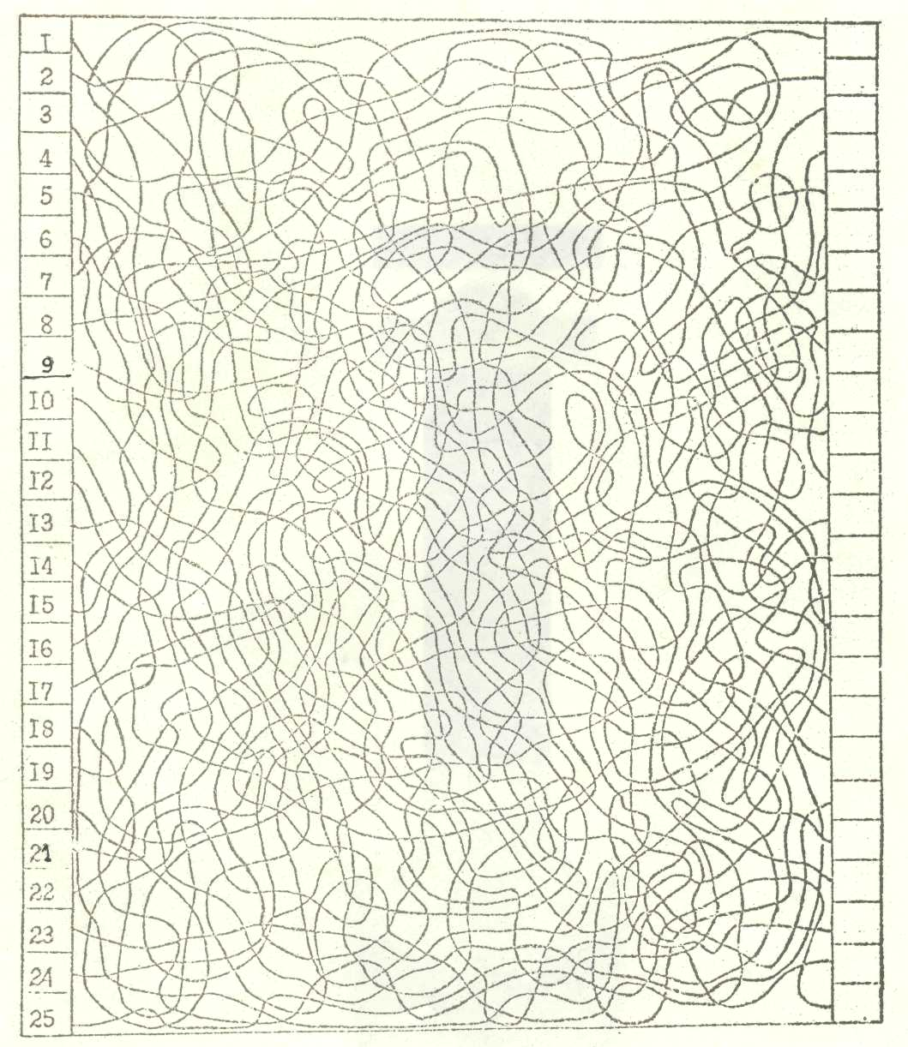Ф.И.О.______________ Дата________

Обработка результатов. В варианте с ограничением времени обработка сводится к подсчету (с помощью заранее заготовленного «ключа») числа правильно прослеженных линий (количества ошибок и числа линий, оставшихся не прослеженными); в варианте без ограничения времени добавляется еще и время выполнения задания. В последнем случае можно вычислить показатель успешности выполнения задания (Y):
Y =
T | 25
T | N _{пр}
гдеТ время выполнения задания (мин),
N_{np}, количество правильно прослеженных линий.
Полученные показатели интерпретируют, исходя из того, что ошибки в прослеживании линий и медленный темп работы (большое время поиска) при нормальной остроте зрения свидетельствует о слабой концентрации внимания. Об устойчивости (или наоборот, истощаемости) концентрированного внимания судят по сохранению (либо) снижению темпа работы от начала к концу задания.
После получения индивидуальных оценок успешности (Y) или показателей количества правильно прослеженных линий (в варианте с ограничением времени) вычисляются соответствующие средне-групповые оценки, строятся 95%-ные доверительные интервалы и делаются диагностические выводы. Результаты можно сравнивать с данными, полученными на различных контингентах испытуемых.
Критерии оценки по методике «Перепутанные линии»:
19 и более – отлично
18-10 - хорошо
9-4 – удовлетворительно
3 и менее – неудовлетворительно
Ключ к методике «Перепутанные линии»
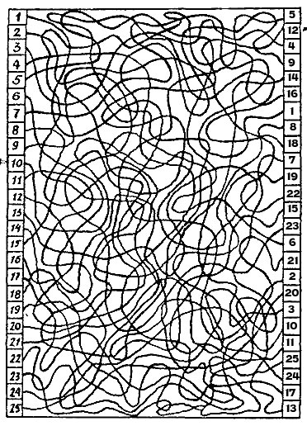

3. 10. Определение продуктивности и устойчивости внимания (Кольца Ландольта)

Ребенку предлагается бланк с кольцами Ландольта в сопровождении следующей инструкции: «Сейчас мы с тобой поиграем в игру, которая называется "Будь внимателен и работай как можно быстрее". В этой игре ты будешь соревноваться с другими детьми, потом мы посмотрим, какого результата ты добился в соревновании с ними. Я думаю, что у тебя это получится не хуже, чем у остальных детей».
Далее ребенку показывается бланк с кольцами Ландольта и объясняется, что он должен, внимательно просматривая кольца по рядам, находить среди них такие, в которых имеется разрыв, расположенный в строго определенном месте, и зачеркивать их.
Работа проводится в течение 5 мин. Через каждую минуту экспериментатор произносит слово «черта», в этот момент ребенок должен поставить черту в том месте бланка с кольцами Ландольта, где его застала эта команда.
После того, как 5 мин. истекли, экспериментатор произносит слово «стоп». Поэтойкомандеребенокдолженпрекратитьработуивтомместебланкаскольцами, где застала его эта команда, поставить двойную вертикальную черту.
При обработке результатов экспериментатор определяет количество колец, просмотренных ребенком за каждую минуту работы и за все пять минут, в течение которых продолжался психодиагностический эксперимент. Также определяется количество ошибок, допущенных им в процессе работы на каждой минуте, с первую по пятую, и в целом за все пять минут.
Продуктивность и устойчивость внимания ребенка определяются по формуле:
S = (0,5 N – 2,8 n)/60
где: S — показатель продуктивности и устойчивости внимания; V —количество колец, просмотренных ребенком за минуту (если с помощью этой формулы определяется общий показатель продуктивности и устойчивости внимания за все пять минут, то, естественно, N будет равно числу колец, просмотренных в течение пяти минут, следующий показатель п — числу ошибок, допущенных в течение пяти минут, а знаменатель данной формулы - 300); п — количество ошибок, допущенных ребенком за это же время.
ВпроцессеобработкирезультатоввычисляютсяпятьпоминутныхпоказателейSиодинпоказатель S, относящийся ко всем пяти минутам работы, вместе взятым.
По полученным результатам строится график работы ребенка над заданием. Его интерпретация производится также, как и для детей дошкольного возраста.



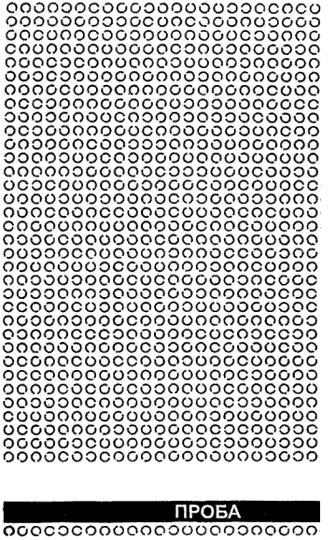

При обработке итогов экспериментатор определяет число колец Ландольта, просмотренных ребенком за каждую мин. статьи и за все 5 мин.. Тоже определяется число ошибок, допущенных им в ходе деятельности на любой минуте, с I-ю по пятую, и в целом за все 5 мин..

Уровень концентрации внимания может оказаться выражен при помощи индекса точности:
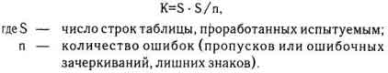
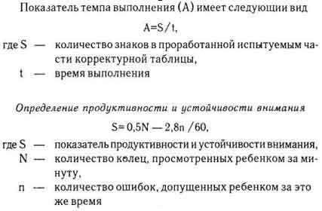
В ходе обработки итогов вычисляются 5 поминутных показателей S, относящихся ко всем 5 минутам деятельности, вместе взятым.
По полученным результатам корректурной пробы Ландольта строится график работы ребенка над заданием.

Оценка распределения внимания.
Инструкция, которую в данной методике получают дети, аналогична той, которая им давалась при проведении предыдущей методики с кольцами Ландольта. Тот же стимульный материал применяется и в этом эксперименте. Хотя в этом случае детям предлагается находить и по-разному зачеркивать одновременно 2 типа колец, имеющих разрывы в разных местах, к примеру, сверху и слева, при этом I-е кольцо нужно зачеркивать одним способом, а II-е иным.
Процедура количественной обработки и метод графического понятия итогов подобные же, как и в предыдущей методике, однако итоги интерпретируются как данные, свидетельствующие о распределении внимания.
Замечание. Если говорить точно, то эти данные указывают не только лишь на распределение внимания в чистом виде, однако тоже на его продуктивность и резистентность. Разделить и независимо друг от друга оценить эти свойства внимания не представляется возможным.

Определение объема внимания.
Эта методика применяется в том виде, в коем она была представлена раньше. То же самое имеет отношение к школьникам более старшего возраста - подросткам и юношам.

Оценивается объем внимания ребенка по десятибалльной шкале. Мы располагаем данными о том, что средний объем внимания взрослого человека достигает от 3 до 7 единиц. Для детей старшего дошкольного и младшего возрастов нижняя его граница - 3 единицы, возможно, осталось такой же, как и для зрелых людей. Что же касается верхней границы, то она определенно находится в зависимости от возраста, т. к. внимание в детстве, в частности и его объем, развивается. Для старших школьников и младших школьников верхняя граница нормы внимания равна возрасту детей, если она не превосходит средний объем внимания взрослого человека. Так, средний объем внимания 3-4-летних детей около делает 3-4 единицы, а средний объем внимания 4-5-летних - 4-5 единиц, соответственно 5-6-летних - 5-6 единиц. Приблизительно на последних из указанных уровней средний объем осталось у детей, обучающихся в 2-х I-х классах школы, а после несколько повышается, достигая к 3-4 классам приблизительно той величины, которая специфична для зрелых людей.
Согласно с этим устанавливается следующая шкала перевода экспериментальных показателей объема внимания детей в принятую десятибалльную шкалу:

10 баллов - объем внимания, равный 6 единицам и выше.
8-9 баллов - объем внимания, составляющий 4-5 единиц.
4-7 баллов - объем внимания, равный 2-3 единицам.
0-3 балла - объем внимания менее 2 единиц.

Дети, получившие 10 баллов шкале колец Ландольта, считаются не только лишь целиком готовыми к школе по уровню развития внимания, но еще и превосходящими в этом отношении массы своих сверстников.
Дети, получившие 8-9 баллов шкале колец Ландольта, к тому же считаются весьма готовыми к началу обучения в школе. Хотя, если такую оценку получают дети, уже обучающиеся в 3-4 классах, то она рассматривается как находящаяся ниже нормы.
Для детей, поступающих в школу, параметры объема внимания на уровне 4-7 баллов по шкале колец Ландольта считаются допустимыми, а для детей, уже обучающихся в школе, чересчур низкими.
Наконец, если ребенок приобретает 0-3 балла шкале колец Ландольта, то независимо от того, поступает ли он в школу или уже учится в ней, его объем внимания рассматривается как недостаточно высокий. В отношении подобных детей делается итог о том, что они по степени развития собственного внимания еще не готовы обучаться в школе.

3.11. Методика оценки распределения и устойчивости внимания с помощью 25-значных одноцветных цифровых таблиц

Эта методика предлагается в качестве дополнения к описанным ранее методикам, основанным на использовании колец Ландольта. Она позволяет
оперативно и достаточно быстро в условиях, обеспечивающих повышенный интерес учащихся к содержанию выполняемых заданий, оценивать такие показатели внимания, как его распределение и устойчивость одновременно. Последнее обстоятельство немаловажно в том случае, если проводится психодиагностика подростков, которые чрезвычайно подвижны и, как правило, не в состоянии длительное время без отвлечения внимания выполнять относительно мало интересные тестовые задания. Следует, правда, иметь в виду, что показатели, получаемые при помощи данной методики, как правило, менее точны, чем показатели, которые можно получить, работая с кольцами Ландольта.
Стимульным материалом к данной методике служат 5 черно-белых 25-значных таблиц, представленных на А, Б, В, Г, Д. В клетках этих таблиц в случайном порядке размещены цифры, от 1 до 25.
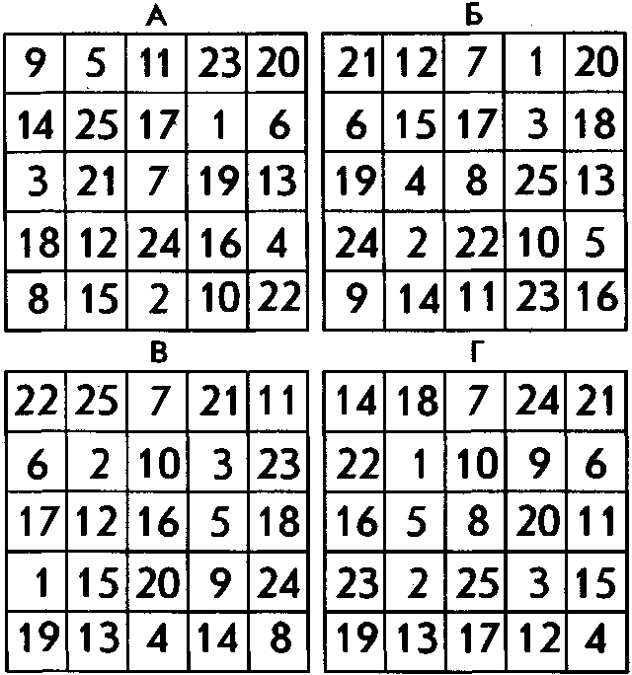 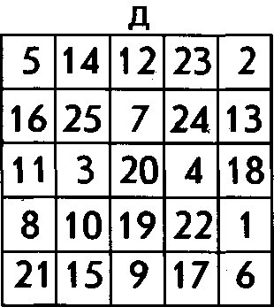
Процедура применения методики следующая. Испытуемый просматривает первую таблицу и находит, указывая, в ней все цифры от 1 до 25.

Затем то же самое он делает со всеми остальными таблицами. Учитывается скорость работы, т.е. время, затраченное на поиск всех цифр в каждой таблице.
Определяется среднее время работы с одной таблицей. Для этого подсчитывается сумма времени, необходимого для всех пяти таблиц, которая затем делится на 5. В результате получается средний показатель работы с одной таблицей. Он и есть числовой индекс распределения внимания ребенка.
Для того, чтобы по этой же методике оценить устойчивость внимания, необходимо сравнить между собой время, затраченное на просмотр каждой таблицы. Если от первой до пятой таблицы это время меняется незначительно и разница во времени, затраченном на просмотр отдельных таблиц, не превышает 10 сек., то внимание считается устойчивым. В противоположном случае делается вывод о недостаточной устойчивости внимания.
3.12. Методика оценки переключения и концентрации внимания при помощи 49-значной двухцветной цифровой таблицы.

9 | 17 | 9 | 25 | 20 | 14 | 11
4 | 13 | 20 | 22 | 19 | 5 | 3
21 | 18 | 6 | 7 | 16 | 23 | 8
15 | 2 | 5 | 10 | 16 | 6 | 24
4 | 12 | 3 | 21 | 19 | 13 | 14
2 | 17 | 24 | 15 | 22 | 1 | 11
1 | 18 | 12 | 7 | 10 | 23 | 8

Рис. Двухцветная таблица к методике для оценки переключения и концентрации внимания.

Для выполнения этой методики необходимо воспользоваться двухцветной, например черно-красной, таблицей, включающей в себя 49 цифр, из которых 25 одного цвета (к примеру красные) и 24 — другого цвета (например, черные). На таблице красные цифры выделены, они более темные. Испытуемый получает инструкцию как можно быстрее находить и указывать в таблице (рис. 57) поочередно то красные, то черные цифры, причем одни из них необходимо считать в прямом, а другие в обратном порядке. Например, можно предложить считать черные цифры от 1 до 24, а красные — от 25 до 1, чередуя их. Сначала находится и указывается в таблице черная цифра, затем — красная, после этого снова черная, красная и так далее до тех пор, пока не будут найдены и указаны все 49 имеющихся в таблице цифр.
Определяется, сколько времени потребуется для того, чтобы безошибочно, не сбиваясь, выполнить все задание с начала и до конца. Если испытуемый ошибается в ходе счета хотя бы один раз, то задание считается невыполненным, и испытуемому предоставляется возможность начать его сначала. Эксперимент продолжается до тех пор, пока хотя бы раз испытуемый не справится с заданием безошибочно.
Величина, обратная числу попыток выполнения задания, является показателем концентрации внимания, а время, затраченное на последнее, безошибочное его выполнение — показателем переключения внимания.

3.13. Методика «Найди и вычеркни»

Задание, содержащееся в этой методике, предназначено для определения продуктивности и устойчивости внимания. Ребенку показывают рисунок. На нем в случайном порядке даны изображения простых фигур: грибок, домик, ведерко, мяч, цветок, флажок. Ребенок перед началом исследования получает инструкцию следующего содержания: "Сейчас мы с тобой поиграем в такую игру: я покажу тебе картинку, на которой нарисовано много разных, знакомых тебе предметов. Когда я скажу слово "начинай", ты по строчкам этого рисунка начнешь искать и зачеркивать те предметы, которые я назову. Искать и зачеркивать названные предметы необходимо до тех пор, пока я не скажу слово "стоп". В это время ты должен остановиться и показать мне то изображение предмета, которое ты увидел последним. После этого я отмечу на твоем рисунке место, где ты остановился, и снова скажу слово "начинай". После этого ты продолжишь делать то же самое, т.е. искать и вычеркивать из рисунка заданные предметы. Так будет несколько раз, пока я не скажу слово "конец". На этом выполнение задания завершится".
В этой методике ребенок работает 2,5 мин, в течение которых пять раз подряд (через каждые 30 сек) ему говорят слова "стоп" и "начинай".
Экспериментатор в этой методике дает ребенку задание искать и разными способами зачеркивать какие-либо два разных предмета, например звездочку перечеркивать вертикальной линией, а домик – горизонтальной. Экспериментатор сам отмечает на рисунке ребенка те места, где даются соответствующие команды.

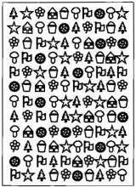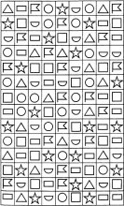

Оценка результатов теста
При обработке и оценке результатов определяется количество предметов на рисунке, просмотренных ребенком в течение 2,5 мин, т.е. за все время выполнения задания, а также отдельно за каждый 30-секундный интервал. Полученные данные вносятся в формулу, по которой определяется общий показатель уровня развитости у ребенка одновременно двух свойств внимания: продуктивности и устойчивости:
S=(0.5N-2.8n)/t;
S – показатель продуктивности и устойчивости внимания обследованного ребенка;
N – количество изображений предметов на рисунках, просмотренных ребенком за время работы;
t – время работы;
n – количество ошибок, допущенных за время работы. Ошибками считаются пропущенные нужные или зачеркнутые ненужные изображения.
В итоге количественной обработки психодиагностических данных определяются по приведенной выше формуле шесть показателей, один – для всего времени работы над методикой (2,5 мин), а остальные – для каждого 30-секундного интервала. Соответственно, переменная t в методике будет принимать значение 150 и 30.
По всем показателям S, полученным в процессе выполнения задания, строится график, на основе анализа которого можно судить о динамике изменения во времени продуктивности и устойчивости внимания ребенка. При построении графика показатели продуктивности и устойчивости переводятся (каждый в отдельности) в баллы по десятибалльной системе следующим образом:
10 баллов – показатель S у ребенка выше, чем 1,25 балла.
8-9 баллов – показатель S находится в пределах от 1,00 до 1,25 балла
6-7 баллов – показатель S находится в интервале от 0,75 до 1,00 балла
4-5 баллов – показатель S находится в границах от 0,50 до 0,75 балла.
2-3 балла – показатель S находится в пределах от 0,24 до 0,50 балла.
0-1 балл – показатель S находится в интервале от 0,00 до 0,2 балла.

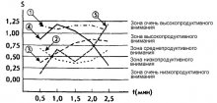
На графике представлены различные зоны продуктивности и типичные кривые, которые могут быть получены в результате психодиагностики внимания ребенка по данной методике. Интерпретируются эти кривые следующим образом:
Кривая №1. Это график очень высокопродуктивного и устойчивого внимания
Кривая №2. Это график низкопродуктивного, но устойчивого внимания
Кривая №3. Представляет собой график среднепродуктивного и среднеустойчивого внимания
Кривая №4. Является графиком среднепродуктивного, но неустойчивого внимания
Кривая №5. Представляет график среднепродуктивного и крайне неустойчивого внимания

Устойчивость внимания в свою очередь в баллах оценивается так:
10 баллов – все точки графика на рисунке 8 не выходят за пределы одной зоны, а сам график своей формой напоминает кривую 1.
8-9 баллов – все точки графика расположены в двух зонах наподобие кривой 2.
6-7 баллов – все точки графика располагаются в трех зонах, а сама кривая похожа на график 3.
4-5 баллов – все точки графика располагаются в четырех разных зонах, а его кривая чем-то напоминает график 4
3 балла – все точки графика располагаются в пяти зонах, а его кривая похожа на график 5.
Выводы об уровне развития продуктивности и устойчивости внимания:
10 баллов – продуктивность внимания очень высокая, устойчивость внимания очень высокая.
8-9 баллов – продуктивность внимания высокая, устойчивость внимания высокая.
4-7 баллов – продуктивность внимания средняя, устойчивость внимания средняя.
2-3 балла – продуктивность внимания низкая, устойчивость внимания низкая.
0-1 балл – продуктивность внимания очень низкая, устойчивость внимания очень низкая.
3.14. Методика «Проставь значки»

Тестовое задание в этой методике предназначено для оценки переключения и распределения внимания ребенка. Перед началом выполнения задания ребенку показывают рисунок и объясняют, как с ним работать. Эта работа заключается в том, чтобы в каждом из квадратиков, треугольников, кружков и ромбиков проставить тот знак, который задан вверху на образце, т.е., соответственно, галочку, черту, плюс или точку.
Проведение методики
Ребенок непрерывно работает, выполняя это задание в течение двух минут, а общий показатель переключения и распределения его внимания определяется по формуле:
S=(0,5N – 2,8n)/120
где S — показатель переключения и распределения внимания; N — количество геометрических фигур, просмотренных и помеченных соответствующими знаками в течение двух минут; n — количество ошибок, допущенных во время выполнения задания. Ошибками считаются неправильно проставленные знаки или пропущенные, т.е. не помеченные соответствующими знаками, геометрические фигуры.
Оценка результатов
10 баллов - показатель S больше чем 1,00.
8-9 баллов - показатель S находится в пределах от 0,75 до 1,00.
6-7 баллов - показатель S располагается в пределах от 0,50 до 0,75.
4-5 баллов — показатель S находится в интервале от 0,25 до 0,50.
0-3 балла — показатель S находится в пределах от 0,00 до 0,25.

Выводы об уровне развития
10 баллов - очень высокий.
8-9 баллов - высокий.
6-7 баллов - средний.
4-5 баллов - низкий.
0-3 балла - очень низкий.

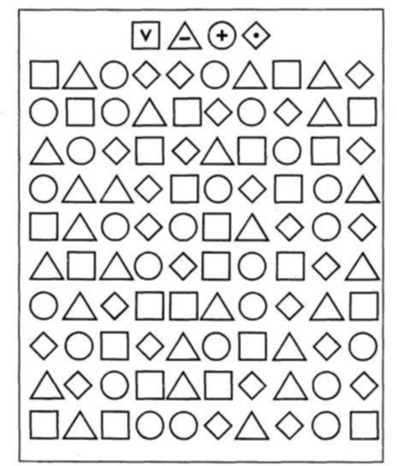

3.15. Методика «Запомни и расставь точки»

С помощью данной методики оценивается объем внимания ребенка. Для этого используется стимульный материал, изображенный ниже. Лист с точками предварительно разрезается на 8 малых квадратов, которые затем складываются в стопку таким образом, чтобы вверху оказался квадрат с двумя точками, а внизу — квадрат с девятью точками (все остальные идут сверху вниз по порядку с последовательно увеличивающимся на них числом точек).
Перед началом эксперимента ребенок получает следующую инструкцию: «Сейчас мы поиграем с тобой в игру на внимание. Я буду тебе одну за другой показывать карточки, на которых нарисованы точки, а потом ты сам будешь рисовать эти точки в пустых клеточках в тех местах, где ты видел эти точки на карточках».
Далее ребенку последовательно, на 1-2 сек, показывается каждая из восьми карточек с точками сверху вниз в стопке по очереди и после каждой очередной карточки предлагается воспроизвести увиденные точки в пустой карточке за 15 сек. Это время дается ребенку для того, чтобы он смог вспомнить, где находились увиденные точки, и отметить их в пустой карточке.

Оценка результатов
Объемом внимания ребенка считается максимальное число точек, которое ребенок смог правильно воспроизвести на любой из карточек (выбирается та из карточек, на которой было воспроизведено безошибочно самое большое количество точек). Результаты эксперимента оцениваются в баллах следующим образом:
10 баллов — ребенок правильно за отведенное время воспроизвел на карточке 6 и более точек.
8-9 баллов — ребенок безошибочно воспроизвел на карточке от 4 до 5 точек.
6-7 баллов — ребенок правильно восстановил по памяти от 3 до 4 точек.
4-5 баллов — ребенок правильно воспроизвел от 2 до 3 точек.
0-3 балла — ребенок смог правильно воспроизвести на одной карточке не более одной точки.
Выводы об уровне развития
10 баллов — очень высокий.
8-9 баллов — высокий.
6-7 баллов — средний.
4-5 баллов — низкий.
0-3 балла — очень низкий.

Стимульный материал к заданию «Запомни и расставь точки».
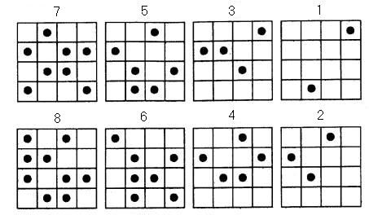

Матрицы к заданию «Запомни и расставь точки».
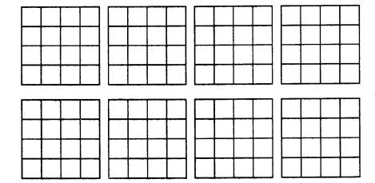

3.16. Тест «Домик»
Н.И. Гуткиной представляет собой задание по копированию образца, на котором представлен домик, состоящий из геометрических фигур и элементов прописных букв. Испытуемому понадобится стимульный материал, то есть образец рисунка, лист нелинованной бумаги и простой карандаш.
Ластик и иные средства для корректирования работы испытуемому не предоставляются.
Более того, экспериментатор должен проследить, чтобы ребёнок не пользовался ими самовольно. При необходимости исправить что-то в рисунке тестируемому предлагается нарисовать правильный вариант поверх неправильного. Такой рисунок, состоящий из простых геометрических фигур и элементов прописных букв, предлагается ребёнку для выполнения задания
Перед началом теста испытуемого необходимо проинструктировать, рассказав, что его задача состоит в том, чтобы как можно точнее скопировать приведённый образец. Стоит посоветовать ребёнку не торопиться и выполнять задание очень внимательно.
После оглашения условий диагностики организатору тестирования следует убедиться, что ребёнок всё понял, и дать старт к началу его работы. По ходу выполнения испытуемым задания экспериментатор фиксирует: какой рукой он рисует (правой или левой); как работает с образцом: часто ли смотрит на него, проводит ли воздушные линии над ним, повторяющие контуры картинки, сверяет ли сделанное со стимулом или, мельком взглянув на него, рисует по памяти; быстро или медленно проводит линии; отвлекается ли во время работы; комментирует ли «шедевр» или задаёт вопросы во время рисования; сверяет ли после завершения свой рисунок с образцом.
Когда ребёнок закончит выполнять задание, экспериментатору нужно дать ему возможность ещё раз сверить результат со стимулом и исправить (при необходимости) имеющиеся недочёты и неточности. Обработка и интерпретация результатов
Множество ошибок говорит о том, что ребёнок нуждается в коррекционной поддержке психолога
За каждую ошибку в копировании рисунка испытуемому начисляются баллы по следующей схеме (в соответствии с рекомендациями автора методики):
4 балла — за отсутствие какой-либо детали рисунка, как то: забор (одна или обе половины), дым, труба, крыша, штриховка на крыше, окно, линия, изображающая основание домика. Очки засчитываются за каждую отсутствующую деталь.
3 балла — за увеличение каждой отдельной части рисунка более чем в два раза при относительно правильном сохранении размера всего изображения.
2 балла — за неправильно повторённый элемент, например: колечки дыма, забор, штриховка на крыше, окно, труба.
Если неправильно нарисованы палочки, из которых состоит правая (левая) часть забора, то 2 балла начисляется не за каждую из них, а за всю сторону целиком.
То же самое относится и к колечкам дыма, выходящего из трубы, и к штриховке на крыше дома: 2 балла добавляется за весь неверно скопированный дым и за всю штриховку в целом.
Правая и левая части забора оцениваются отдельно: так, если неправильно срисована правая сторона, а левая повторена без ошибки (или наоборот), то испытуемый получает за нарисованный забор 2 балла;
когда же допущены ошибки и в правой, и в левой части, то ребёнок зарабатывает 4 балла (за каждую часть по 2).
Если часть правой (левой) стороны забора скопирована верно, а часть неверно, то за эту сторону забора плюсуется 1 балл. То же самое относится и к колечкам дыма, и к штриховке на крыше: когда только одна часть колечек срисована правильно, дым оценивается 1 баллом;
если лишь одна сторона штриховки на крыше воспроизведена верно, то вся она оценивается 1 баллом.
1 балл — за неправильное расположение деталей в пространстве рисунка. К ошибкам этого рода относятся: рисование забора не на общей с основанием домика линии, а выше её (домик как бы висит в воздухе) или ниже; смещение трубы к левому углу крыши; существенный сдвиг окна в какую-либо сторону от центра; дым более чем на 30° отклоняется от горизонтальной линии; основание крыши по размеру соответствует ширине домика, а не превышает её (на образце крыша нависает над домиком).
1 балл — за отклонение прямых линий более чем на 30° от заданного направления. Сюда относится перекос линий, из которых состоят домик и крыша; «заваливание» палочек забора; изменение угла наклона боковых границ крыши (расположение их под прямым или тупым углом к основанию крыши вместо острого); отклонение основания забора от горизонтальной линии.
1 балл — за разрывы между линиями в тех местах, где они должны быть соединены (оценивается каждый в отдельности). В том случае, если линии штриховки на крыше не доходят до границ крыши, 1 балл ставится за всю штриховку в целом, а не за каждую неверную палочку.
1 балл — за залезание контуров друг на друга. В случае линий штриховки на крыше 1 очко засчитывается за весь элемент в целом, а не за каждую неверную палочку. Поскольку баллы начисляются в тесте за ошибки в копировании образца, то отличным результатом является итог в 0 баллов.
1–2 очка говорят о средней степени развитости произвольного внимания, тогда как 3–4 балла указывают на низкий уровень его развития.
При отсутствии на рисунке испытуемого каких-либо частей, экспериментатор может предложить ему попробовать нарисовать их в виде отдельных фигур по тому же образцу. Это делается для проверки умения воспроизводить такие элементы, как круг, квадрат. Отсутствие таковых на рисунке может быть связано с простым неумением изображать их, а не со степенью развития произвольного внимания. При обработке результатов экспериментатор должен принимать во внимание возраст испытуемых. Дошкольники практически не выполняют тест без ошибок. Дело в том, что области мозга, отвечающие за сенсомоторную координацию, у них ещё недостаточно созрели, чтобы безошибочно скопировать предложенный образец. Поэтому, например, 3–4 балла будут для ребёнка 5 лет нормой. В то время как даже 1 балл по результатам теста у испытуемого 10 лет может говорить о некотором отставании (нарушениях пространственной ориентации, избирательного внимания, произвольности), а также о снижении учебной мотивации. В случае неудовлетворительного итога ребёнку потребуется посетить психолога, который выстроит для него коррекционную программу. Своевременное обнаружение проблем поможет действенно провести необходимую коррекционную работу.
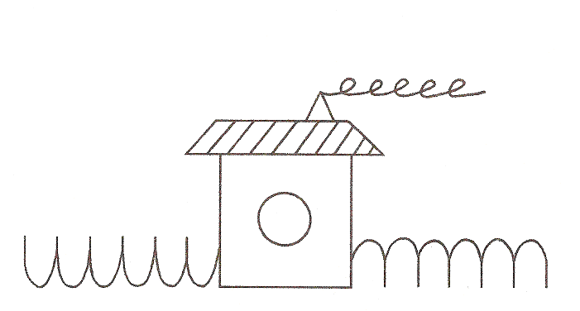
Глава 4. Диагностика памяти

4.1. Исследование объема кратковременной памяти (метод Джекобса)

Цель исследования: определить объем кратковременного запоминания по методике Джекобсона.
Материал и оборудование: бланк с четырьмя наборами рядов чисел, лист для записи, ручка и секундомер.
Процедура исследования
Исследование можно проводить с одним испытуемым и с группой из 8 – 16 человек. Оно состоит из четырех аналогичных серий. В каждой серии экспериментатор зачитывает испытуемому один из наборов следующих цифровых рядов.

Первый набор  5241  96023  254061  7842389  34682538  598374623  6723845207 | Второй набор  7106  89934  856086  5201570  82744525  715843413  1524836897 | Третий набор  1372  64805  725318  0759438  52186355  132697843  3844528716 | Четвертый набор  7106  89934  856086  5201570  82744525  715843413  152483689

Элементы ряда предъявляются с интервалом 1с. После прочтения каждого ряда через 2-3 с. по команде "Пишите!" испытуемые на листе для записей воспроизводят элементы ряда в том же порядке, в каком они предъявлялись экспериментатором. В каждой серии независимо от результата читаются все семь рядов. Инструкция во всех сериях опыта одинаковая. Интервал между сериями не менее 6-7 мин.
Инструкция испытуемому: "Я назову Вам несколько цифр. Слушайте внимательно и запоминайте их. По окончании чтения по моей команде "Пишите!", запишите то, что запомнили, в том же порядке, в каком читались цифры. Внимание! Начинаем!"
Обработка результатов
В процессе обработки результатов исследования необходимо установить:
- ряды, воспроизведенные полностью и в той же последовательности, с которой они предъявлялись экспериментатором. Для удобства их обозначают знаком "+";
- наибольшую длину ряда, который испытуемый во всех сериях воспроизвел правильно;
- количество правильно воспроизведенных рядов, больших чем тот, который воспроизведен испытуемым во всех сериях;
- коэффициент объема памяти, который вычисляют по формуле:
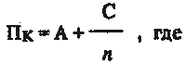
Пк – обозначение объема кратковременной памяти,
А – наибольшая длина ряда, который испытуемый во всех опытах воспроизвел правильно;
С – количество правильно воспроизведенных рядов, больших чем А;
n – число серий опыта, в данном случае – 4.

Анализ результатов
Для анализа результатов пользуются следующей оценкой уровней объема кратковременного запоминания:
Шкала оценки уровня кратковременного запоминания

Коэффициент объема памяти Пк

Уровень кратковременного запоминания
10  8-9  7  6-5  3-4 | очень высокий  высокий  средний  низкий  очень низкий

Анализируя результаты исследования, важно обратить внимание на крайние варианты получаемых уровней запоминания. Запоминание, равное 10, как правило, является следствием использования испытуемым логических средств или специальных приемов мнемотехники. В редких случаях такое запоминание являет собой феномен.
Если получен очень низкий уровень запоминания, то исследование памяти испытуемого нужно повторить через несколько дней. В норме объем памяти 3-4 вызывается непринятием инструкции.
Низкий и средний уровень кратковременного запоминания может быть повышен благодаря систематической тренировке памяти по специальным программам мнемотехники.

4.2 Методика «Память на числа»

Методика предназначена для оценки кратковременной зрительной памяти, ее объема и точности. Задание заключается в том, что испытуемым демонстрируется в течение 20 секунд таблица с двенадцатью двухзначными числами, которые нужно запомнить и после того, как таблица убрана, записать на бланке.
Инструкция: «Вам будет предъявлена таблица с числами. Ваша задача заключается в том, чтобы за 20 сек., запомнить как можно больше чисел. Через 20 сек. таблицу уберут, и вы должны будете записать те числа, которые вы запомнили».

13 | 91 | 47 | 39
65 | 83 | 19 | 51
23 | 94 | 71 | 87

Оценка кратковременной зрительной памяти производилась по количеству правильно воспроизведенных чисел. Норма взрослого человека – 7 и выше. Методика удобна для группового тестирования.

4.3. Методика «Смысловая память»

СЕРИЯ А.
Материал. Пары слов для запоминания: кукла – играть, курица – яйцо, ножницы – резать, лошадь – сено, книга – учить, бабочка – муха, щетка – зубы, барабан – пионер, снег – зима, петух – кричать, чернила – тетрадь, корова – молоко, паровоз – ехать, груша – компот, лампа – вечер.
Ход опыта. Испытуемым зачитывают слова. Они должны постараться запомнить их попарно. Затем экспериментатор прочитывает только первое слово каждой пары, а испытуемые записывают второе.
При проверке медленно читают пары слов. Если второе слово записано правильно, то ставят знак «+», если неправильно или вообще не записано – ставят « - ».

СЕРИЯ Б.
Материал. Пары слов для запоминания: жук – кресло, перо – вода, очки – ошибка, колокольчик – память, голубь – отец, лейка – трамвай, гребенка – ветер, сапоги – котел, замок – мать, спичка – овца, терка – море, салазки – завод, рыба – пожар, тополь – кисель.
Ход опыта. Характер предъявления и проверка такие же, как и в серии А. После проведения опыта сравнивают количество запомнившихся слов по каждой серии и испытуемые отвечают на вопросы: «Почему хуже запомнились слова серии Б? Пытались ли установить связь между словами серии Б?»
Обработка результатов. По каждому опыту требуется подсчитать количество правильно воспроизведенных слов и количество ошибочных воспроизведений. Результаты занести в таблицу:

Объем логической памяти
Объем механической памяти
Кол-во слов первого ряда (а₁) | Кол-во запомнившихся слов (b₁) | Коэффициент логической памяти  С₁= b₁  а₁ | Кол-во слов второго ряда (а₂) | Кол-во запомнившихся слов (b₂) | Коэффициент механической памяти  С₂= b₂  а₂

Вывод. Для успешности запоминания надо включить материал в систему, которая отражает объективные связи.

4.4. Тест «Заучивание 10 слов»

Эта методика одна из наиболее часто применяющихся. Предложена А.Р. Лурия. Используется для оценки состояния памяти испытуемых, утомляемости, активности внимания. Методика позволяет исследовать процессы памяти, запоминания, сохранения и воспроизведения.
Никакого специального оборудования не требуется. Однако в большей мере, чем при остальных методиках, необходима тишина: при наличии каких-либо разговоров в комнате опыт проводить нецелесообразно. Перед началом опыта экспериментатор должен записать в одну строчку ряд коротких (односложных и двухсложных) слов. Слова нужно подобрать простые, разнообразные и не имеющие между собой никакой связи. Обычно каждый экспериментатор привыкает к какому-либо одному ряду слов, но желательно пользоваться не одним, а несколькими наборами, чтобы испытуемые не могли их друг от друга услышать.
Первое объяснение. «Сейчас я прочту 10 слов. Слушать надо внимательно. Когда окончу читать, сразу же повторите столько, сколько запомните. Повторять можно в любом порядке, порядок роли не играет. Понятно?»
Экспериментатор читает слова медленно, четко. Когда испытуемый повторяет слова, экспериментатор в своем протоколе ставит крестики под этими словами (см. форму протокола). Затем он продолжает инструкцию (второй этап).
Продолжение инструкции. «Сейчас я снова прочту вам те же самые слова, и вы опять должны повторить их—и те, которые вы уже назвали, и те, которые в первый раз пропустили,—все вместе, в любом порядке».
Экспериментатор снова ставит крестики под словами, которые повторил исследуемый. Затем опыт снова повторяется, 3,4 и 5 раз, но уже без каких-либо инструкций. Экспериментатор просто говорит: «Еще раз».
В случае, если исследуемый называет какие-либо лишние слова, экспериментатор обязательно записывает их рядом с крестиками, а если слова эти повторяют, — ставит и под ними крестики.
В случае, если исследуемый пытается вставлять в процессе опыта какие-либо реплики, экспериментатор останавливает его; никаких разговоров во время этого опыта допускать нельзя.
После пятикратного повторения слов экспериментатор переходит к другим экспериментам, а в конце исследования, спустя 50-60 минут, снова спрашивает у исследуемого эти слова (без напоминания). В результате протокол опыта принимает следующий вид:

лес | хлеб | окно | стул | вода | брат | конь | гриб | игла | мед | огонь
1 | + |  | + |  | + | +
2 | + |  | + |  |  | + |  | + |  |  | +
3 | + | + |  |  | + | + |  | + |  |  | +
4 | + | + |  |  |  |  |  |  |  | + | 0
5 | + | + |  |  | + | + |  | + | +
Спустя час |  | 0 |  |  |  | 0 |  | 0

По этому протоколу может быть составлена «кривая запоминания». Для этого по горизонтальной оси откладываются номера повторения, а по вертикальной —число правильно воспроизведенных слов. По данному примерному протоколу кривая примет следующий вид (рис.2.1).
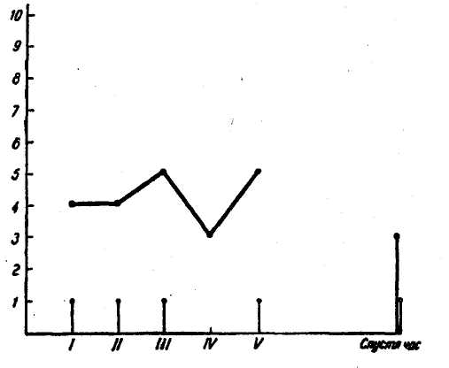
Рис.Кривая запоминания.

По форме кривой можно делать некоторые выводы относительно особенностей запоминания испытуемых. На большом количестве здоровых исследуемых установлено, что у здоровых людей, как взрослых, так и детей школьного возраста, кривая запоминания носит примерно такой характер: 5,7,9, или 6,8,9 или 5, 7,10 и т.д., т.е. к третьему повторению исследуемый воспроизводит 9 или 10 слов и при последующих повторениях удерживается на числах 9 или 10. В приведенном протоколе кривая (4,4,5,3,5) свидетельствует о плохой памяти и инактивностиисследуемого. Кроме того, в этом протоколе отмечено, что исследуемый воспроизвел одно лишнее слово «огонь» и в дальнейшем при повторении «застрял» на этой ошибке. Такие повторяющиеся «лишние» слова, по наблюдениям некоторых психологов, встречаются при исследовании больных, страдающих текущими органическими заболеваниями мозга, а также иногда у больных шизофренией в период интенсивной медикаментозной терапии. Особенно много таких «лишних» слов продуцируют дети в состоянии расторможенности и взрослые по окончании или перед началом синдромов расстройств сознания.
«Кривая запоминания» может указывать и на ослабление активного внимания и на выраженную утомляемость испытуемых. Так, например, иногда он ко второму разу воспроизводит 8 или 9 слов, а затем после каждой пробы воспроизведения—все меньше и меньше. В жизни такой человек страдает обычно забывчивостью и рассеянностью, но в основе его забывчивости лежит преходящая астения, истощаемость внимания. Истощаемость внимания испытуемых не обязательно проявляется в кривой с резким спуском вниз (рис.5), иногда кривая принимает зигзагообразный характер, свидетельствующий о неустойчивости внимания, о его колебаниях.
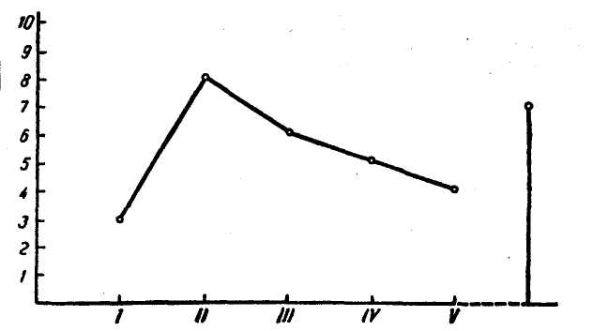

Рис. Кривая истощаемости внимания

В отдельных, сравнительно редких случаях, они воспроизводят одно и то же количество одних и тех же слов. Кривая имеет форму плато. Такое отсутствие нарастания удержания слов после их повторения свидетельствует об эмоциональной вялости испытуемых; нет отношения к исследованию, нет заинтересованности в том, чтобы запомнить побольше.
Число слов, удержанных и воспроизведенных испытуемым час спустя послеповторения, в большей мере свидетельствуют о памяти в узком смысле слова,т. е. о фиксации следов воспринятого.

4.5. Методика «Пиктограмма»

Этот метод, предложенный А.Р. Лурия, представляет собой вариант опосредованного запоминания, однако применяется он не столько для исследования памяти, сколько для анализа характера ассоциаций. Может быть использован для исследования испытуемых с образованием не менее 7 классов.
Для проведения опыта достаточно иметь карандаш и бумагу. Нужно заранее подготовить 12—16 слов и выражений для запоминаний. Примерный набор слов, которым можно пользоваться:
Веселый праздник
Тяжелая работа
Развитие
Вкусный ужин
Смелый поступок
Болезнь
Счастье
Разлука
Ядовитый вопрос
Дружба
Темная ночь
Печаль
Справедливость
Сомнение
Теплый ветер
Обман
Богатство
Голодный ребенок

Однако стандартные наборы слов применять необязательно, их необходимо немного варьировать, т. е., сохраняя основной состав слов, заменять два или три из них.
Испытуемому говорят, что будет проверяться его зрительная память, спрашивают о том, замечал ли он, как ему легче запоминать—«на слух или с помощью зрения». Затем ему дают лист бумаги и карандаш и говорят: «На этой бумаге нельзя писать ни слов, ни букв. Я буду называть слова и целые выражения, которые вы должны будете запомнить. Для тогочтобы легче было запомнить, вы должны к каждому слову нарисовать что-либо такое, что бы могло помочь вам вспомнить заданное слово. Качество рисунка роли не играет, можно нарисовать что угодно и как угодно, лишь бы вам это смогло напомнить заданное слово — как узелок на память завязывают. Вот, например, я вам задаю первое выражение «Веселый праздник». Что можно нарисовать, чтобы потом вспомнить «Веселый праздник»? Желательно без крайней необходимости ничего больше больному не подсказывать. Если он упорно жалуется на неумение рисовать, можно посоветовать: «Рисуйте, что полегче». Если испытуемый заявляет, что он не в силах нарисовать праздник, можно повторить ему, что он не должен рисовать «веселый праздник», а лишь то, что может ему напомнить про веселый праздник. Если он легко подбирает рисунки и сам рассказывает вслух экспериментатору, что он выбирает и как он собирается рипоминать, экспериментатор молча ведет протокол. Протокол ведется по следующей схеме.

Заданные выражения
Рисунки и объяснения больного | Восприятие спустя час

Если же испытуемый сам не объясняет, следует у него каждый раз спрашивать: «А как вам это поможет припомнить заданное слово?».
Не следует возражать или высказывать неодобрение, какие бы необычные связи больной не устанавливал, но если рисунки его слишком много предметны, можно попросить его рисовать немного быстрее.
В процессе выполнения задания экспериментатор варьирует порядок задаваемых испытуемому слов: смотря по тому, легко ли испытуемый устанавливает связи, экспериментатор предлагает то более легкие, конкретные выражения («вкусный ужин», «тяжелая работа»), то более абстрактные, трудные («развитие», «сомнение», «справедливость»).
После выполнения задания (от 12 до 16 слов) листок с рисунками откладывают в сторону и лишь в конце исследования (спустя час) предлагают испытуемомуприпомнить по рисункам заданные слова. Припоминание нужно предлагать не по порядку, лучше одно — с начала, другое — с конца. Можно предложить испытуемому записывать под рисунком слово или выражение, которое было ему задано. Обязательно следует спросить, как удалось ему вспомнить слово, чем помог ему рисунок.
При истолковании результатов опыта прежде всего следует обратить внимание на то, доступна ли испытуемому обобщенная символизация слова, т. е. может ли он самостоятельно найти обобщенный опосредованный образ. В норме даже школьник с образованием 5 классов может найти такой образ; так, например, для слов «тяжелая работа» он рисует лопату или молоток, человека с грузом, для слова «сомнение»—развилку дорог (куда пойти?) или вопросительный знак или дверь (войти ли в нее?). Для интеллектуально неполноценного испытуемого такая задача трудна. Для слов «тяжелая работа» он хотел бы нарисовать целую сценку работы в шахте, но боится, что не сумеет это выполнить. Для слова «сомнение» он вообще ничего придумать не может. При легкой умственной недостаточности испытуемый оказывается в состоянии нарисовать что-либо для конкретных понятий: для слова «болезнь»—кровать; для слов «вкусный ужин»— стол, тарелки. Но такие слова, как «справедливость», «сомнение», «развитие», остаются недоступными для опосредования. Такого рода проявления конкретности мышления, трудности обобщения наблюдаются при олигофрении, эпилепсии. В иных случаях испытуемый справляется с задачей обобщения, но никак не может ограничить себя выделением одного какого-либо образа и рисует их множество.
Так, например, решая нарисовать к слову «развитие» растущее растение, он рисует не один какой-либо росток, а целую серию постепенно увеличивающихся цветов в количестве 7,8. К слову «болезнь» он рисует кровать и больного на подушке, и пузырек с лекарством, и еще термометр. Такие множественные ассоциации в пиктограммах свидетельствуют об обстоятельности мышления, о склонности к детализации и наблюдаются обычно у эпилептиков, а также у некоторых больных, перенесших энцефалит. Попутно отмечается, что эти же категории испытуемых рисуют излишне тщательно и медленно, возвращаясь к прежнему рисунку и подправляя его даже тогда, когда экспериментатор уже задал им следующее слово. Такие «возвращения» и стремление к ненужной тщательности рисунков также свидетельствуют об инертности психических процессов.
Вторым критерием, на котором основывается оценка выполнения данного задания, является критерий адекватности ассоциаций.
Психически здоровые люди устанавливают обычно разнообразные, но содержательные связи. Так, например, к выражению «веселый праздник» они могут нарисовать флаг или цветы, или даже бокал вина; к слову «разлука» —конверт или паровоз, или руку, размахивающую платочком; к слову «развитие» —диаграмму роста или растение, или младенца, или яйцо, или физкультурника. Все эти и многие другие связи одинаково хороши, так как они действительно могут служить средством припоминания заданного слова, они опосредуют его.
Но вот больной шизофренией для слова «сомнение» рисует речку и объясняет это так: «Есть романс Глинки «Сомнение», а Глинка—это есть Неглинка— речка». Такая связь носит громоздкий, заумный характер. В другом случае для запоминания слов «вкусный ужин» больной рисует туалетную комнату и в рассуждениях во время выполнения заданий приходит к этому так: «Вкусный ужин это значит - хорошо пахнет... запах... нарисую уборную». В этой ассоциации видна и парадоксальность. Другой пожилой больной для запоминания слов «теплый ветер» рисует губы и объясняет, что это «поцелуй матери». Несмотря на яркую эмоциональность, и эта ассоциация не адекватна заданию; ведь нарисованные губы не служат цели запоминания заданных слов.
В некоторых случаях выхолощенность, бессодержательность ассоциации больных шизофренией достигают такой степени, что к разным словам они рисуют лишь черточки, галочки. Такая яркость образов наблюдается часто у лиц истерического склада, хотя не исключена и у психически полноценных людей. Некоторые больные каждое заданное им для пиктограммы слово воспринимают сквозь призму своих личных вкусов и стремлений. Так, например, больной говорит: «Теплый ветер» я вообще запомнить не могу, так как у нас на севере теплого ветра не бывает; «вкусный ужин»—для меня на ужин годится только простокваша; «веселый праздник»—у меня праздников не бывает; «справедливость» — со мной поступают несправедливо» и т. д. Такая эгоцентричность восприятий наблюдается у эпилептиков и некоторых психопатов. В то же время и нормальным людям свойственна небольшая доля личной реакции, особенно на эмоционально-значимые слова.
Поэтому, если больные ко всем таким эмоционально значимым словам подбирают совершенно нейтральные отвлеченно-общечеловеческие образы, например, «счастье» -— солнце, «печаль» — плохая погода и т. д.), это можно оценить как проявление некоторой эмоциональной отгороженности, интравертированности или даже холодности.
Последний критерий, по которому производится оценка результатов исследования методов пиктограммы, — это критерий запоминания. Сама методика была создана для исследования памяти. Особый интерес представляет сопоставление результатов исследования памяти методом заучивания 10 слов и методом пиктограммы. Если больной плохо заучивает 10 слов, но гораздо лучше вспоминает слова в пиктограмме, это свидетельствует об органической слабости памяти. Усвоение нового затруднено, но возможность содержательно опосредовать, логически связать материал помогает больному, поэтому с пиктограммой он справляется лучше.
Если же испытуемый легко усваивает 10 слов, но не может припомнить слова в пиктограмме, это свидетельствует о том, что опосредованные связи только мешают ему припоминать. Такое соотношение наблюдается у больных шизофренией с расстройством мышления и сохранностью формальных способностей усвоения нового. Некоторые выводы о памяти больного можно делать и по тому, насколько точно он воспроизводит заданные слова,—иногда больные воспроизводят лишь приблизительное содержание заданных слов.
Пиктограмму следует оценивать «в целом», т.е. по общему характеру выбираемых испытуемым образов, а не по отдельным ассоциациям. Так, например, абстрактные знаки и символы встречаются часто в пиктограммах совершенно здоровых людей. Приведем пример пиктограммы, составленной психически здоровой, очень способной студенткой.
В этой пиктограмме абстрактные символы чередуются с эмоционально-насыщенными, живыми, образными.
В этой пиктограмме могли бы насторожить очень абстрактные ассоциации к словам «разлука» и «справедливость». Однако общая ее живость и разнообразие, легкость и простота оформления, наконец, полное воспроизведение всех заданных слов убеждают в том, что и эти две ассоциации были не выхолощенными, а подлинно абстрактными символами.

Рис 2.3. Пиктограмма здоровой студентки
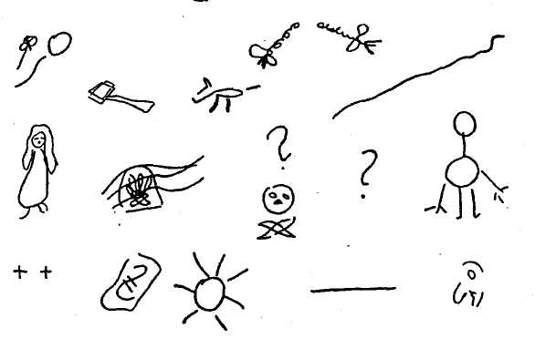

Совершенно иначе выглядят пиктограммы, составленные больными шизофренией с выхолощенностью и бессодержательностью ассоциации.
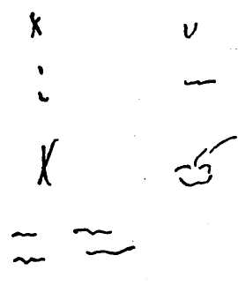
Рис. Выхолощенные бессодержательные символы.

Этой больной были предложены те же слова, но их нет надобности здесь расшифровывать. Ни в момент составления пиктограммы, ни при воспроизведении (которое оказалось совершенно невозможным, несмотря на то, что при заучивании 10 слов больная обнаружила хорошие возможности удержания) она не могла объяснить, почему «веселый праздник» она сможет вспомнить по крестику, а «развитие» — по галочке, «болезнь» — по двум точкам, а «дружбу» по одной. Некоторые испытуемые (в большинстве случаев это свойственно больным шизофренией, но в нескольких случаях за десятки лет такие пиктограммы составляли и перенесшие энцефалит и страдавшие эпилептическими припадками) пытаются ассоциировать понятие с различными очертаниями линии. Так, например, больной символизирует «веселый праздник» округлыми очертаниями извилистой линии (вверху) и разлуку— угловатой зигзагообразной линией (внизу). Он никак не объясняет, почему обозначает «счастье» прямой линией, упирающейся в бесформенный комок над «разлукой», а «сомнение» — прямой линией, упирающейся в зигзаг.
Геометрическая символизация понятий вообще очень часто встречается в пиктограммах больных шизофренией. Так, например, больной шизофренией, составивший пиктограмму из одних геометрических форм, символизирует «сомнение» как круг, но затем начинает сомневаться, правильно ли он избрал диаметр круга. Он говорит, что «круг — это неуверенность», и совершенно серьезно спрашивает экспериментатора: «Как по-вашему, будет ли «неуверенность» уже или шире «сомнения» по площади?».
Приведем примеры еще двух выхолощенных пиктограмм, составленных
больными шизофренией.
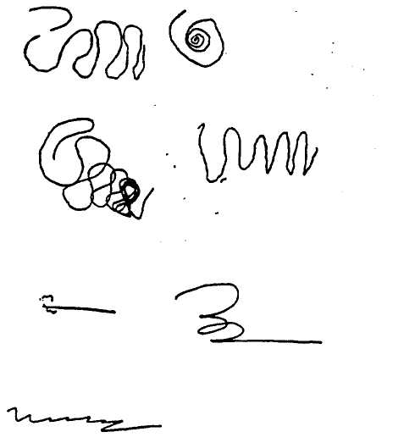
Рис. Символические зигзаги (больного шизофренией)
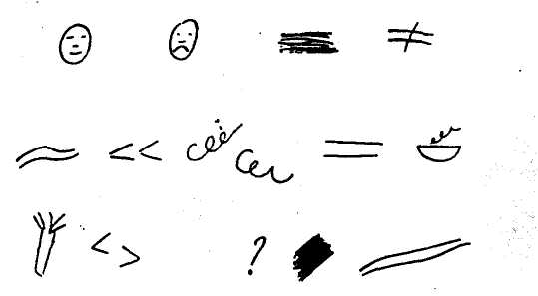

Рис. Пиктограмма больного шизофренией

Их нет смысла расшифровывать, так как лишь отдельные штрихи—символы. В основном же стрелки, галочки, линии, крестики и кружочки лишены объективного содержания и даже для самих больных не служат средством связи и запоминания; попытки прочитать свою пиктограмму, т. е. припомнить заданные слова оказываются безуспешными. Следует также привести некоторые пиктограммы, которые по внешнему виду производят впечатление простых и конкретных, но при более тщательном психологическом анализе обнаруживают признаки глубокой патологии мышления. Последняя пиктограмма носит также конкретный характер. Расстройства мышления обнаруживаются здесь не в рисунках, а в объяснениях больной (шизофрения, дефектное состояние)
Некоторые слова больная воспроизводит приблизительно, другие не может вспомнить. Объяснения ее свидетельствуют о причудливом расплывчатом характере ассоциаций и одновременно о значительной инертности их, так как на выбор некоторых новых образов влияют предшествующие образы и мысли больной (болезнь— труд, пьяница—забор).

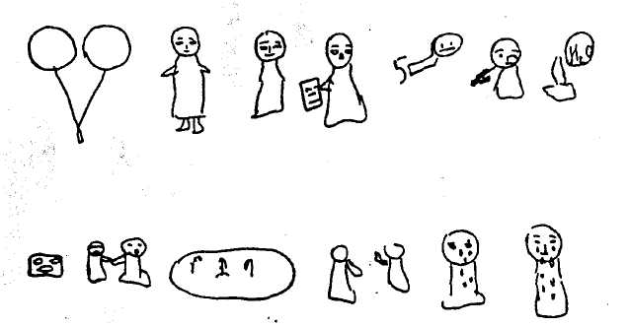
Рис. Стереотипные рисунки

В целом методика «пиктограммы» очень многогранна, она позволяет делать многие наблюдения относительно существенных особенностей психики больных.
4.6. Исследование опосредованного запоминания

Цель исследования: определить влияние системы вспомогательных средств на запоминание конкретных понятий.
Материал и оборудование: наборы слов теста для запоминания, протокол исследования, бумага для записи, ручка, секундомер.
Процедура исследования. Исследование состоит из двух опытов и проводится с одним испытуемым.
Опыт №1. Задача первого опыта: определить объем памяти испытуемого при запоминании словесного материала, не предусматривающего заранее заданной системы связей.
В опыте используется классический метод удержания членов ряда. Экспериментальный материал состоит из 20 не связанных между собой простых слов, состоящих из 4-6 букв. Перед испытуемым ставится задача запомнить предъявляемые слова и по команде воспроизвести их на бумаге для записей. Слова экспериментатор должен читать четко и быстро с паузами в 2 с. После окончания чтения через 10 с. испытуемому предлагается воспроизвести вслух или записать на бумаге запомнившиеся слова в любом порядке. Экспериментатор отмечает у себя в протоколе те слова, которые воспроизведены правильно. Ошибочно воспроизведенные слова фиксируются в примечании. Протокол исследования выглядит следующим образом.

Испытуемый:
Экспериментатор:
Дата:
Время опыта:
Опыт 1
№/п слова | Предъявлено | Воспроизведено | Примечание | Словесный отчет испытуемого о запоминании и воспроизведении слов | Наблюдения экспериментатора
1.
2.
…
20.

Инструкция испытуемому: "Я буду читать Вам ряд слов, слушайте меня внимательно и постарайтесь их запомнить. Когда я кончу читать слова и скажу "Говорите!", назовите те слова, которые Вы запомнили, в том порядке, в каком они Вам вспоминаются. Внимание! Начали!"
Слова для запоминания в опыте 1:

1. Рыба  2. Фунт  3. Бант  4. Нога  5. Сено  6. Власть  7. Огонь  8. Кофта  9. Хлеб  10. Совок | 11. Белка  12. Песок  13. Зубы  14. Окно  15. Ручка  16. Чулки  17. Волк  18. Завод  19. Лилия  20. Пирог
По окончании опыта испытуемый дает словесный отчет о том, каким способом он старался запоминать слова. Этот отчет и наблюдения экспериментатора записывают в протокол.

Опыт №2. Задача второго опыта: определить объем памяти испытуемого при запоминании словесного материала с заранее заданной системой смысловых связей.
В опыте используют метод удержания пар слов. Так же, как и в первом опыте, слова состоят из 4-6 букв. Перед испытуемым ставится задача прослушать пары слов и запомнить вторые слова каждой пары. Интервал чтения экспериментатором пар слов – 2с. После окончания чтения экспериментатором нижеприведенных пар слов для запоминания, через 10 с. он снова читает первые слова каждой пары, а испытуемому предлагает вспомнить вторые слова этой же пары. В протоколе второго опыта отмечают правильно воспроизведенные слова, причем ошибочные – фиксируют в примечании.
Инструкция испытуемому: "Я назову Вам пары слов. Слушайте меня внимательно и постарайтесь запомнить вторые слова каждой пары. Когда я закончу чтение этих пар, то буду снова читать первые слова, а Вы в ответ на названное первое слово отвечайте запомнившимся вторым словом этой же пары. Внимание! Приготовились слушать и запоминать!"

Слова для запоминания в опыте 2:
1. Курица – яйцо  2. Кофе – чашка  3. Стол – стул  4. Земля – трава  5. Ложка – вилка  6. Ключ – замок  7. Зима – снег  8. Корова – молоко  9. Вино – стакан  10. Печка – дрова | 11. Перо – бумага  12. Закон – декрет  13. Грамм – мера  14. Солнце – лето  15. Дерево – лист  16. Очки – газета  17. Туфли – обувь  18. Полка – книга  19. Голова – волосы  20. Голос – певец

По окончании опыта экспериментатор записывает в протокол словесный отчет испытуемого и свои наблюдения об особенностях запоминания слов.
Обработка результатов
По каждому из двух опытов подсчитывают количество правильно воспроизведенных слов и количество ошибочных воспроизведений. Данные заносят в сводную таблицу:

Слова, воспроизведенные | Опыт 1 | Опыт 2
правильно
неправильно
Анализ результатов. Анализируя результаты запоминания двух опытов и сравнивая количественные показатели, важно обратить внимание на словесные отчеты испытуемого и наблюдения экспериментатора.
Если запоминание в первом опыте было у испытуемого непосредственным, то его объем будет находиться в пределах 5-9 запомнившихся слов. Но если он запомнил более 9 слов, то использовал какие-то мнемотехнические приемы и успел за столь короткий интервал придумать некую систему связей, облегчающих воспроизведение.
Одним из моментов анализа может стать сравнение правильности воспроизведенного материала в зависимости от порядка предъявления слов в первом и втором опытах. Большинство испытуемых запоминают лучше начало, конец или середину ряда. Учитывая это, желательно составить рекомендации по улучшению памяти.
Если в исследовании приняло участие несколько человек, то после предупреждения о правилах соблюдения этики, можно предложить участникам поделиться теми приемами, которые были использованы ими для запоминания, выделив более и менее успешные из них. Среди таких приемов наиболее вероятны визуализация соответствующего предмета, представление ситуации образующих связи между словами, например: "фунт рыбы завязан бантом".
Эти приемы как раз и могут послужить началом составления рекомендаций и овладения мнемотехникой.
4.7. Исследование преобладающего типа запоминания

Цель исследования: выявить преобладающий объем памяти при разных типах предъявления словесного материала.
Материал и оборудование: четыре набора слов, выражающих конкретные понятия, один из наборов выполнен на отдельных карточках, четыре небольших листа бумаги для записи и ручка,секундомер.
Процедура опыта. Преобладающий тип памяти устанавливают методом по-разному предъявленных слов. Исследование состоит из четырех опытов. В первом опыте слова для запоминания предъявляют на слух. Во втором – зрительно, причем каждое слово должно быть четко записано на отдельной карточке. В третьем опыте используют моторно-слуховую форму предъявления и в четвертом – комбинированную, которая сочетает в себе слуховое, зрительное и моторное восприятие материала.
Чтобы не было перегрузки при определении памяти, для каждого опыта достаточно подготовить ряд из 10 слов.

Опыт №1. Экспериментатор четко с интервалом 3 секунды читает испытуемому слова для запоминания. Чтение слов предваряется инструкцией.
Инструкция испытуемому: "Я буду читать Вам слова. Слушайте их внимательно и запоминайте. После паузы, когда скажу: "Пишите!", на листе бумаги запишите то, что Вы запомнили. Если все понятно, приготовьтесь слушать и запоминать".
Слова для запоминания в первом опыте: машина, яблоко, карандаш, весна, лампа, лес, дождь, цветок, кастрюля, воробей.
После паузы в 10 секунд дается команда "Пишите!"

Опыт №2. Второй опыт можно проводить после 5 – минутного перерыва после окончания первого.
В этом опыте экспериментатор последовательно предъявляет испытуемому слова, написанные на отдельных карточках. Экспозиция каждого слова должна соответствовать длительности чтения слова первого опыта, интервал между словами тот же, то есть 3 секунды.
Инструкция испытуемому: "Я буду показывать Вам карточки с написанными на них словами. Внимательно читайте их и запоминайте. По сигналу "Пишите!", на листе бумаги запишите то, что запомните. Если все понятно, приготовьтесь слушать и запоминать".
Слова для запоминания во втором опыте: самолет, груша, ручка, зима, свеча, поле, орех, сковорода, утка, молния.
После чтения десятого слога до сигнала "Пишите!" пауза длится 10 секунд.

Опыт №3. Третий опыт, аналогично второму, проводят после 5 – минутного перерыва.
Испытуемому предлагается слушать слова и прописывать их ручкой в воздухе, чтобы обеспечить моторную форму восприятия материала. Интервал между читаемыми словами 3 секунды, а скорость чтения та же, что и в первом опыте.
Инструкция испытуемому: "Я буду читать Вам слова. Слушайте их внимательно и в воздухе ручкой "прописывайте" их и запоминайте. По сигналу "Пишите!" на листе бумаги запишите то, что запомнили. Если все понятно, приготовьтесь слушать, "прописывать" слова и запоминать".
Слова для запоминания в третьем опыте: пароход, слива, линейка, лето, фонарь, река, гром, ягода, тарелка, гусь.
Пауза перед сигналом "Пишите!" в третьем опыте выдерживается 10 секунд.

Опыт №4. Спустя 10 минут после третьего опыта проводят опыт четвертый. Темп чтения экспериментатором слов и паузы между словами остаются теми же, что и в предыдущих опытах. Чтобы обеспечить комбинированный тип восприятия материала, испытуемому не только читают слова, но и предлагают вслед за чтением записывать их на отдельном листе, а после записи последнего десятого слова лист переворачивают и по сигналу "Пишите!" на обратной стороне он может воспроизвести запомненное.
Инструкция испытуемому: "Я буду читать Вам слова. Вы их на этом листе записывайте и запоминайте. После чтения последнего слова, лист переверните и по моему сигналу "Пишите!" запишите на оборотной стороне то, что запомнили. Приготовьтесь слушать, записывать и запоминать".
Слова для запоминания в четвертом опыте. Поезд, вишня, тетрадь, осень, люстра, поляна, гроза, гриб, чашка, курица.
Сигнал "Пишите!" дается как и во всех предыдущих случаях через 10 секунд.

Обработка результатов. Показателем объема памяти в этих опытах является количество правильно воспроизведенных слов. Данные заносятся в таблицу.

ТИП ПАМЯТИ
Количество правильно воспроизведенных слов
Слуховой
Зрительный
Моторно/слуховой
Комбинированный

Анализ результатов. Преобладающий тип памяти при разных типах предъявления словесного материала определяют путем сравнения количества правильно воспроизведенных слов в каждом из четырех опытов.
Нормальным объемом непосредственной памяти следует считать запоминание 5-9 слов. Если в каком-либо опыте испытуемый запомнил 10 слов, значит он использовал какую-то систему средств о которой желательно узнать из самоотчета и наблюдений.
Ведущий тип памяти связан с соответствующей репрезентативной системой представлений человека. Ее выявление поможет сделать многоплановые рекомендации испытуемому, особенно в плане запоминания им наиболее значимой информации.

4.8. Методика «Определение объема кратковременной зрительной памяти»

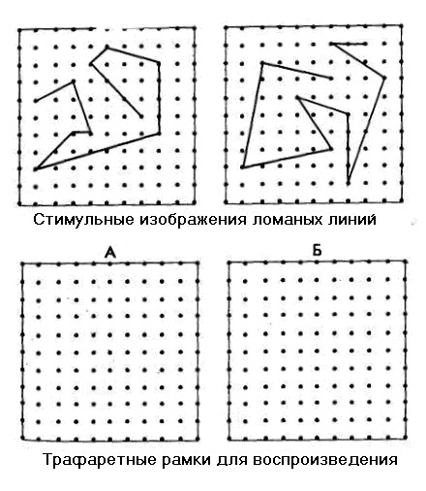
Ребенку поочередно предлагают каждый из двух рисунков. После предъявления каждой части рисунка, А и Б, ребенок получает трафаретную рамку с просьбой нарисовать на ней все линии, которые он видел и запомнил на каждой части рисунка. По результатам двух опытов устанавливается среднее количество линий, которое он воспроизвел по памяти правильно.
Правильно воспроизведенной считается линия, длина и ориентация которой не ненамного отличаются от длины и ориентации соответствующей линии на исходном рисунке (отклонение начала и конца линии не более чем на одну клетку, при сохранении угла ее наклона).
Полученный показатель, равный числу правильно воспроизведенных линий, рассматривается как объем зрительной памяти.

4.9. Методика «Оценка оперативной зрительной памяти»

Оперативную зрительную память ребенка и ее показатели можно определить при помощи следующей процедуры. Ребенку последовательно, на 15 сек. каждая, предлагаются карточки-задания, представленные в виде шести по-разному заштрихованных треугольников. После просмотра очередной карточки она убирается и вместо нее предлагается матрица, включающая 24 разных треугольника, среди которых находятся и те шесть треугольников, которые ребенок только что видел на отдельной карточке. Задание заключается в том, чтобы отыскать и правильно указать в матрице все шесть изображенных на отдельной карточке треугольников.
Ошибками считаются неправильно указанные в матрице треугольники или те из них, которые ребенок не смог по какой-либо причине найти.
Практически для получения этого показателя поступают следующим образом. По всем четырем карточкам определяется количество правильно найденных на матрице треугольников и их общая сумма делится на 4. Это и будет среднее число правильно указанных треугольников. Данное число затем вычитается из 6, и полученный результат рассматривается как среднее количество допущенных ошибок.
Затем определяют среднее время работы ребенка над заданием, которое в свою очередь получается путем деления общего суммарного времени работы ребенка над всеми четырьмя карточками на 4.
Момент окончания времени работы ребенка над поиском треугольников в общей матрице определяется экспериментатором при помощи вопроса к ребенку: "Ты уже все сделал, что мог?" Как только ребенок утвердительно ответит на данный вопрос и практически прекратит поиск треугольников в матрице, считается, что он завершил свою работу. Деление среднего времени работы ребенка над поиском на матрице шести треугольников на количество допущенных ошибок позволяет, наконец, получить искомый показатель.
Для того чтобы ускорить процесс добывания информации о том, правильно или неправильно ребенок отыскал в матрице нужные треугольники, рекомендуется воспользоваться их идентификацией по номерам, которые стоят в левом нижнем углу под каждый из треугольников в матрице. Так, например, первому набору из шести треугольников (номер набора обозначен римской цифрой, расположенной под ним) в матрице соответствуют треугольники со следующими номерами: 1, 8, 12, 14, 16; второму набору – 2, 7, 15, 18, 19, 21; третьему набору 4, 6, 10, 11, 17, 24; четвертому набору – 5, 9, 13, 20, 22, 23.
Карточки с треугольниками, предъявляемые ребенку в методике оценки оперативной зрительной памяти.

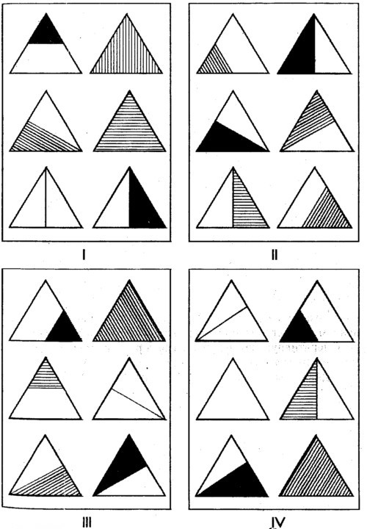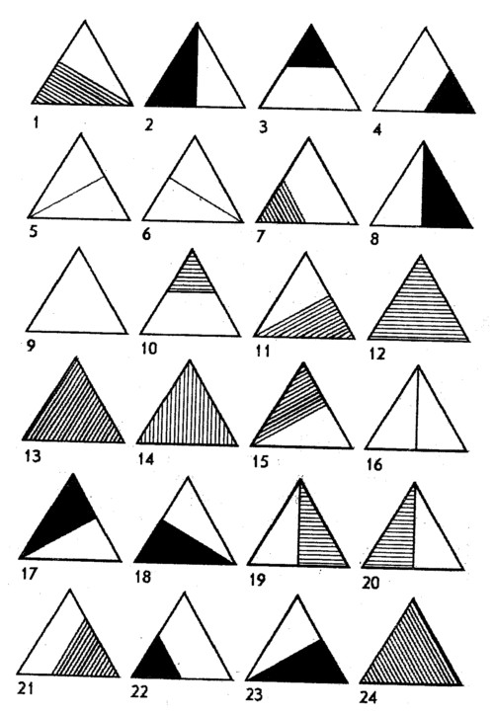

Матрица для поиска (узнавания) экспонированных карточек с треугольниками в методике оценки оперативной зрительной памяти.
4.10. Методика «Узнай фигуры»

Эта методика - на узнавание. Данный вид памяти появляется и развивается у детей в онтогенезе одним из первых. От развитости данного вида существенно зависит становление других видов памяти, в том числе запоминания, сохранения и воспроизведения.
В методике детям предлагаются картинки в сопровождении следующей инструкции: «Перед вами 5 картинок, расположенных рядами. Картинка слева отделена от остальных двойной вертикальной чертой и похожа на одну из четырех картинок, расположенных в ряд справа от нее. Необходимо как можно быстрее найти и указать на похожую картинку».
Сначала для пробы ребенку предлагают решить эту задачу на картинках, изображенных в ряду под номером 0, затем — после того, как экспериментатор убедился в том, что ребенок все понял правильно, предоставляют возможность решить эту задачу на картинках с номерами от 1 до 10.
Эксперимент проводится до тех пор, пока ребенок не решит все 10 задач, но не больше чем 1,5 мин даже в том случае, если ребенок к этому времени не справился со всеми задачами.
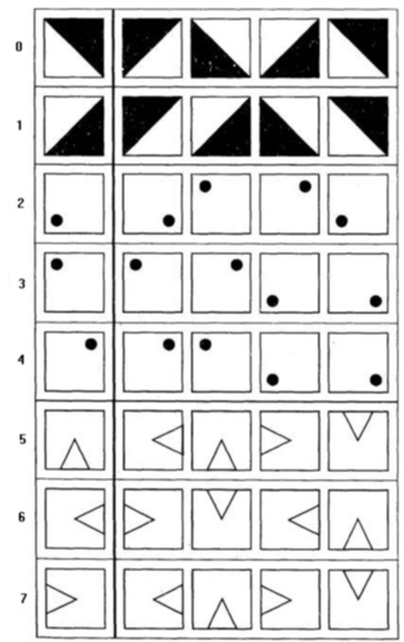

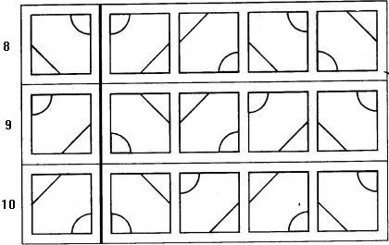
Оценка результатов
10 баллов — ребенок справился со всеми задачами меньше, чем за 45 сек.
8-9 баллов — ребенок справился со всеми задачами за время от 45 до 50 сек.
6-7 баллов — ребенок справился со всеми предложенными задачами в течение периода времени от 50 до 60 сек.
4-5 баллов — ребенок справился со всеми задачами за время от 60 до 70 сек.
2-3 балла — ребенок решил все задачи за время от 70 до 80 сек.
0-1 балл — ребенок решил все задачи, затратив на это более чем 80 сек.

Выводы об уровне развития
10 баллов — очень высокий.
8-9 баллов — высокий.
4-7 баллов — средний.
2-3 балла - низкий.
0-1 балл — очень низкий.
4.11. Методика «Оценка оперативной слуховой памяти»

Этот вид памяти проверяется способом, близким к ранее описанным. Ребенку с интервалом в 1 сек. поочередно зачитываются следующие четыре набора слов:

месяц, дерево, прыгать, жёлтый, кукла, сумка
ковёр, стакан, плыть, тяжёлый, книга, яблоко
вилка, диван, шутить, смелый, пальто, телефон
школа, человек, спать красный, тетрадь, цветок

После прослушивания каждого из наборов слов испытуемому примерно через 5 сек после окончания чтения набора начинают, не торопясь, следующий набор из 36 слов с интервалом в 5 сек между отдельными словами:

стакан, школа, вилка, пуговица, ковёр, месяц, стул, человек,
диван, корова, телевизор, дерево, птица, спать, смелый, шутить,
красный, лебедь, картинка, тяжёлый, плыть, мяч, жёлтый, дом,
прыгать, тетрадь, пальто, книга, цветок, телефон, яблоко, кукла,
сумка, конь, лежать, слон.

В этом наборе из 36 слов в случайном порядке располагаются воспринятые на слух слова из всех четырёх наборов, отмеченных выше. Для их лучшей идентификации они подчёркнуты различными способами, чем каждому набору из 6 слов соответствует свой способ подчёркивания. Так, слова из первого малого набора подчёркнуты сплошной одинарной чертой, слова из второго набора – сплошной двойной чертой, слова из третьего набора – пунктирной парной чертой и, наконец, слова из четвёртого набора – двойной пунктирной чертой. Ребёнок должен на слух обнаружить в длинном наборе те слова, которые ему были только что представлены в соответствующим малом наборе. На поиск каждого слова в большом наборе ребёнку отводится 5 сек. Если в течение этого времени он не смог его идентифицировать, то экспериментатор зачитывает следующее слово и так далее.

Оценка результатов: показатель оперативной слуховой памяти определяется как частное от деления среднего времени, затраченного на идентификацию 6 слов в большом наборе (для этого общее время работы ребёнка над заданием делится на четыре), на среднее количество и допущенных при этом ошибок. Ошибками считаются все слова, которые указаны неправильно, или такие слова, которые ребёнок не смог за отведённое время найти, т.е. пропустил.

4.12. Методика «Диагностика опосредствованной памяти»

Материалом, необходимым для проведения методики, служат лист бумаги и ручка. Перед началом обследования ребенку говорят следующие слова: «Сейчас я буду называть тебе разные слова и предложения и после этого делать паузу. Во время этой паузы ты должен будешь на листе бумаги нарисовать или написать что-нибудь такое, что позволит тебе запомнить и затем легко вспомнить те слова, которые я произнес. Постарайся рисунки или записи делать как можно быстрее, иначе мы не успеем выполнить все задание. Слов и выражений, которые необходимо запомнить, довольно много».
Ребенку последовательно одно за другим зачитываются следующие слова и выражения:
Дом. Палка. Дерево. Прыгать высоко. Солнце светит.
Веселый человек. Дети играют в мяч. Часы стоят.
Лодка плывет по реке. Кошка ест рыбу.

После прочтения ребенку каждого слова или словосочетания экспериментатор делает паузу на 20 сек. В это время ребенок должен успеть изобразить на данном ему листе бумаги что-либо такое, что в дальнейшем позволит ему вспомнить нужные слова и выражения. Если за отведенное время ребенок не успел сделать запись или рисунок, то экспериментатор прерывает его и зачитывает очередное слово или выражение.
Как только эксперимент закончен, психолог просит ребенка, пользуясь сделанными им рисунками или записями, вспомнить те слова и выражения, которые ему были зачитаны.

Оценка результатов
За каждое правильно воспроизведенное по собственному рисунку или записи слово или словосочетание ребенок получает 1 балл. Правильно воспроизведенными считаются не только те слова и словосочетания, которые восстановлены по памяти буквально, но и те, которые переданы другими словами, но точно по смыслу. Приблизительно правильное воспроизведение оценивается в 0,5 балла, а неверное — в 0 баллов. Максимальная общая оценка, которую ребенок может получить в этой методике, равна 10 баллам. Такую оценку ребенок получит тогда, когда правильно вспомнит все без исключения слова и выражения. Минимально возможная оценка — 0 баллов. Она соответствует тому случаю, если ребенок не мог вспомнить по своим рисункам и записям ни единого слова или не сделал ни к одному слову рисунка или записи.

Выводы об уровне развития
10 баллов — очень высоко развита опосредованная слуховая память.
8-9 баллов — высоко развита опосредованная слуховая память.
4-7 баллов — средне развита опосредованная слуховая память.
2-3 балла — низко развитая опосредованная слуховая память.
0-1 балл — слабо развита опосредованная слуховая память.

4.13. Методика «Память на образы»

Предназначена для изучения образной памяти. Методика применяется при профотборе. Сущность методики заключается в том, что испытуемому экспонируется таблица с 16 образами в течение 20 с. Образы необходимо запомнить и в течение 1 минут воспроизвести на бланке.
Инструкция: «Вам будет предъявлена таблица с образами. Ваша задача заключается в том, чтобы за 20 с запомнить как можно больше образов. Через 20с. уберут таблицу, и вы должны будете зарисовать или записать словесно те образы, которые запомнили».
Оценка результатов тестирования производится по количеству правильно воспроизведенных образов. Норма — 6 правильных ответов и больше.
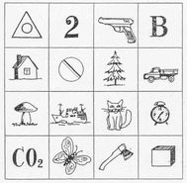

4.14. Методика «Воспроизведение геометрических фигур»
(средний и старший подростковый возраст)

Инструкция. В течение 10с предлагается внимательно рассмотреть фигуры, вписанные в 10 квадратов. По команде нарисовать их в том же порядке. Оборудование: плакат со стимульным материалом (см. рис.), бланк, ручка.
Стимульный материал
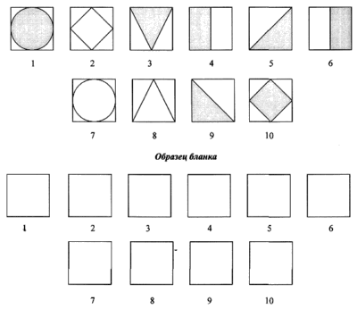
Обработка результатов
Подсчитайте % продуктивности В:
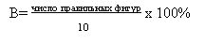
Нормативы:
70-100% - высокий показатель (1),
30-70% - средний показатель (2),
0-30% - низкий показатель (3).

Глава 5. Диагностика мышления

5.1. Методика «Нелепицы»
При помощи этой методики оцениваются элементарные образные представления, ребенка об окружающем мире и о логических связях и отношениях, существующих между некоторыми объектами этого мира: животными, их образом жизни, природой. С помощью этой же методики определяется умение ребенка рассуждать логически и грамматически правильно выражать свою мысль.
Процедура проведения методики такова. Вначале ребенку показывают картинку, изображенную ниже. В ней имеются несколько довольно нелепых ситуаций с животными. Во время рассматривания картинки ребенок получает инструкцию примерно следующего содержания: «Внимательно посмотри на эту картинку и скажи, все ли здесь находится на своем месте и правильно нарисовано. Если что-нибудь тебе покажется не так, не на месте или неправильно нарисовано, то укажи на это и объясни, почему это не так. Далее ты должен будешь сказать, как на самом деле должно быть».

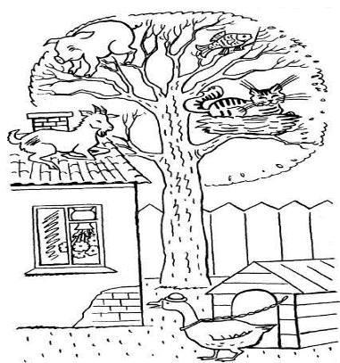

Картинка к методике «Нелепицы».
Примечание. Обе части инструкции выполняются последовательно. Сначала ребенок просто называет все нелепицы и указывает их на картинке, а затем объясняет, как на самом деле должно быть.
Время экспозиции картинки и выполнения задания ограничено тремя минутами. За это время ребенок должен заметить как можно больше нелепых ситуаций и объяснить, что не так, почему не так и как на самом деле должно быть.
Оценка результатов
10 баллов — такая оценка ставится ребенку в том случае, если за отведенное время (3 мин) он заметил все 7 имеющихся на картинке нелепиц, успел удовлетворительно объяснить, что не так, и, кроме того, сказать, как на самом деле должно быть.
8-9 баллов — ребенок заметил и отметил все имеющиеся нелепицы, но от одной до трех из них не сумел до конца объяснить или сказать, как на самом деле должно быть.
6-7 баллов — ребенок заметил и отметил все имеющиеся нелепицы, но три-четыре из них не успел до конца объяснить и сказать, как на самом деле должно быть.
4-5 баллов — ребенок заметил все имеющиеся нелепицы, но 5-7 из них не успел за отведенное время до конца объяснить и сказать, как на самом деле должно быть.
2-3 балла — за отведенное время ребенок не успел заметить 1 -4 из 7 имеющихся на картинке нелепиц, а до объяснения дело не дошло.
0-1 балл — за отведенное время ребенок успел обнаружить меньше четырех из семи имеющихся нелепиц.

Замечание. 4 и выше балла в этом задании ребенок может получить только в том случае, если за отведенное время он полностью выполнил первую часть задания, определенную инструкцией, т.е. обнаружил все 7 нелепиц, имеющихся на картинке, но не успел или назвать их, или объяснить, как на самом деле должно быть.

Выводы об уровне развития
10 баллов - очень высокий. 8-9 баллов - высокий. 4-7 баллов - средний.
2-3 балла - низкий. 0-1 балл - очень низкий.
5.2. Методика «Времена года»

Эта методика предназначена для детей в возрасте от 3 до 4 лет. Ребенку показывают рисунок и просят, внимательно посмотрев на этот рисунок, сказать, какое время года изображено на каждой части данного рисунка. За отведенное на выполнение этого задания время — 2 мин — ребенок должен будет не только назвать соответствующее время года, но и обосновать свое мнение о нем, т.е. объяснить, почему он так думает, указать те признаки, которые, по его мнению, свидетельствуют о том, что на данной части рисунка показано именно это, а не какое-либо иное время года.

Оценка результатов
10 баллов — за отведенное время ребенок правильно назвал и связал все картинки со временами года, указав на каждой из них не менее двух признаков, свидетельствующих о том, что на картинке изображено именно данное время года (всего не менее 8 признаков по всем картинкам).
8-9 баллов — ребенок правильно назвал и связал с нужными временами года все картинки, указав при этом 5-7 признаков, подтверждающих его мнение, на всех картинках, вместе взятых.
6-7 баллов — ребенок правильно определил на всех картинках времена года, но указал только 3-4 признака, подтверждающих его мнение.
4-5 баллов — ребенок правильно определил время года только на одной-двух картинках из четырех и указал только 1-2 признака в подтверждение своего мнения.
0-3 балла - ребенок не смог правильно определить ни одного времени года и не назвал точно ни одного признака (разное количество баллов, от 0 до 3, ставится в зависимости от того, пытался или не пытался ребенок это сделать).
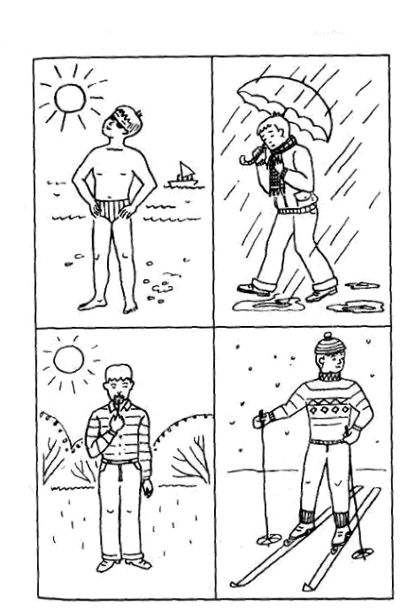
Картинки к методике «Времена года».
Выводы об уровне развития
10 баллов — очень высокий.
8-9 баллов — высокий.
6-7 баллов — средний.
4-5 баллов — низкий.
0-3 балла — очень низкий.
5.3. Методика «Что здесь лишнее?»

Эта методика предназначена для детей от 4 до 5 лет. Она призвана исследовать процессы образно-логического мышления, умственные операции анализа и обобщения у ребенка. В методике детям предлагается серия картинок, на которых представлены разные предметы, в сопровождении следующей инструкции: «На каждой из этих картинок один из четырех изображенных на ней предметов является лишним. Внимательно посмотри на картинки и определи, какой предмет и почему является лишним».
На решение задачи отводится 3 минуты.
Оценка результатов
10 баллов — ребенок решил поставленную перед ним задачу за время, меньшее чем 1 мин, назвав лишние предметы на всех картинках и правильно объяснив, почему они являются лишними.
8-9 баллов — ребенок правильно решил задачу за время от 1 мин. до 1,5 мин.
6-7 баллов — ребенок справился с задачей за время от 1,5 до 2,0 мин
4-5 баллов — ребенок решил задачу за время от 2,0 до 2,5 мин.
2-3 балла — ребенок решил задачу за время от 2,5 мин до 3 мин.
0-1 балл — ребенок за 3 мин не справился с заданием.
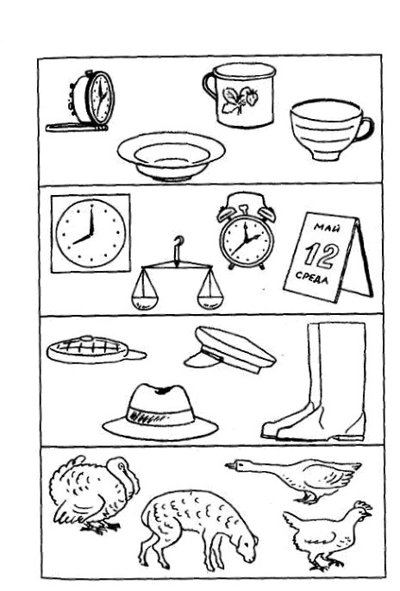

Картинки к методике «Что здесь лишнее?»

Выводы об уровне развития
10 баллов — очень высокий.
8-9 баллов —высокий.
4-7 баллов — средний.
2-3 балла — низкий.
0-1 балл - очень низкий.

5.4. Методика «Кому него недостает?»

Эта методика предназначается для психодиагностики мышления, детей в возрасте от 3 до 4 лет. Перед началом выполнения задания, включенного в данную методику, ребенку поясняют, что ему будет показан рисунок (рис. 20), на котором слева изображены дети, каждому из которых чего-то не хватает. То, чего им недостает, изображено отдельно внизу на этом рисунке. Задание, получаемое ребенком, заключается в том, чтобы как можно быстрее определить, кому и чего не хватает, назвать соответствующих детей и указать те предметы, которых им недостает.

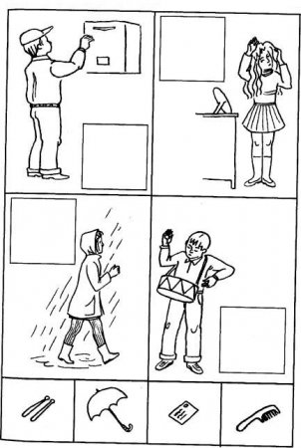

Оценка результатов
10 баллов — время выполнения задания оказалось меньше, чем 30 сек.
8-9 баллов — время выполнения задания оказалось в пределах от 31 сек до 49 сек.
6-7 баллов — время выполнения задания составило от 50 сек до 69 сек.
4-5 баллов — время выполнения задания заняло от 70 сек до 89 сек.
2-3 балла — время выполнения задания оказалось в пределах от 90 сек до 109 сек.
0-1 балл — время выполнения задания заняло до 110 сек и выше.

Выводы об уровне развития
10 баллов — очень высокий.
8-9 баллов — высокий.
4-7 баллов — средний.
2-3 балла — низкий.
0-1 балл — очень низкий.

5.5. Методика «Пройди через лабиринт»

В этом задании детям показывают рис. и объясняют, что на нем изображен лабиринт, вход в который указан стрелкой, расположенной слева вверху, а выход — стрелкой, располагающейся справа вверху. Необходимо сделать следующее: взяв в руку заостренную палочку, двигая ею по рисунку, пройти весь лабиринт как можно скорее, как можно точнее передвигая палочку, не касаясь стенок лабиринта.
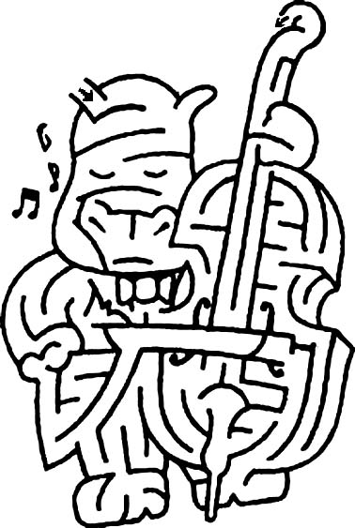
Оценка результатов
10 баллов — задание выполнено ребенком меньше чем за 45 сек. При этом ребенок ни разу не коснулся палочкой стенок лабиринта.
8-9 баллов — задание выполнено ребенком за время от 45 до 60 сек, и, проходя через лабиринт, ребенок 1 -2 раза дотронулся палочкой до его стенок.
6-7 баллов — задание выполнено ребенком за время от 60 до 80 сек, и, проходя лабиринт, ребенок 3-4 раза коснулся его стенок.
4-5 баллов — задание выполнено ребенком за время от 80 до 100 сек, и, проходя лабиринт, ребенок 5-6 раз дотронулся до его стенок.
2-3 балла — задание выполнено ребенком за время от 100 до 120 сек, и, проходя лабиринт, ребенок 7-9 раз коснулся его стенок.
0-1 балл — задание выполнено ребенком за время свыше 120 сек или совсем не выполнено.

Выводы об уровне развития
10 баллов — очень высокий.
8-9 баллов — высокий.
4-7 баллов — средний.
2-3 балла — низкий.
0-1 балл — очень низкий.

5.6. Методика «Определение понятий, выяснение причин, выявление сходства и различий в объектах»

Определение понятий, объяснение причин, выявление сходства и различий в объектах — это операции мышления, оценивая которые мы можем судить о степени развитости у ребенка интеллектуальных процессов. Данные особенности мышления устанавливаются по правильности ответов ребенка на следующую серию вопросов:

1. Какое из животных больше: лошадь или собака?

2. Утром люди завтракают. А что они делают, принимая пищу днем и вечером? (Правильный ответ — обедают и ужинают).

3. Днем на улице светло, а ночью? (Правильный ответ — темно).

4. Небо голубое, а трава? (Правильный ответ — зеленая).

5. Черешня, груша, слива и яблоко — это ... (Правильное продолжение — ягоды и фрукты).

6. Почему, когда идет поезд, опускают шлагбаум?

7. Что такое Москва, Киев, Хабаровск? (Правильный ответ — города).

8. Который сейчас час? (Ребенку показывают часы и просят назвать время). (Правильный ответ — такой, в котором указаны часы и минуты).

9. Молодую корову называют телка. А как называют молодую собаку и молодую овцу? (Правильный ответ — щенок и ягненок).

10. На кого больше похожа собака: на кошку или на курицу? Ответь и объясни, почему ты так считаешь.

11. Для чего нужны автомобилю тормоза? (Правильным считается любой разумный ответ, указывающий на необходимость гасить скорость автомобиля).

12. Чем похожи друг на друга молоток и топор? (Правильный ответ указывает на то, что это — инструменты, выполняющие в чем - то похожие функции).

13. Что есть общего между белкой и кошкой? (В правильном ответе должны быть указаны как минимум два объясняющих их признака, например то, что это — животное, умеющее лазать по деревьям, имеющее мягкий шерстяной покров, хвост, четыре ноги).

14. Чем отличаются гвоздь, винт и шуруп друг от друга? (Правильный ответ: гвоздь, как правило, гладкий по поверхности, а винт и шуруп — нарезные; гвоздь забивают молотком, а винт и шуруп вкручивают; шуруп — конический, а винт и гвоздь — круглые).

15. Что такое футбол, прыжки в длину и в высоту, теннис, плавание? (Правильный ответ — это виды спорта, виды физических упражнений).

16. Какие ты знаешь виды транспорта? (В правильном по существу ответе должно быть перечислено, как минимум, два разных вида транспорта).
17. Чем отличается старый человек от молодого? (Правильный ответ должен содержать в себе хотя бы два существенных признака, отличающих старых людей от молодых).

18. Для чего люди занимаются физкультурой и спортом? (Правильные возможные ответы — для поддержания своего здоровья; для того, чтобы быть сильными, стройными и красивыми; для того, чтобы добиваться спортивных успехов, выигрывать соревнования).

19. Почему считается плохо, если кто-нибудь не хочет работать? (Возможные правильные ответы — потому, что все люди должны работать, иначе нельзя будет жить нормально; потому, что за данного человека вынуждены будут работать другие люди; потому, что в противном случае нельзя будет иметь нужные вещи, продукты питания, жилище и т.п.)

20. Для чего на письмо необходимо наклеивать марку? (Правильный ответ: марка — это знак уплаты отправителем стоимости пересылки почтового отправления).

Обработка результатов
За каждый правильный ответ на каждый из вопросов ребенок получает по 0,5 балла, так что максимальное количество баллов, которое он может получить в этой методике, равно 10.
Замечание. Правильными могут считаться не только те ответы, которые соответствуют приведенным примерам, но и другие, достаточно разумные и отвечающие смыслу поставленного перед ребенком вопроса.
Описанная методика годится в основном для психодиагностики словесно -логического мышления детей, поступающих в школу. Вместе с оценкой способности делать умозаключения она дает более или менее полную картину, отражающую основные умственные операции, названные вначале.
Если у проводящего исследование нет полной уверенности в том, что ответ ребенка абсолютно правильный, и в то же самое время нельзя определенно сказать, что он неверный, то допускается ставить ребенку промежуточную оценку — 0,25 балла. Прежде чем оценивать правильность того или иного ответа, надо убедиться в том, что ребенок правильно понял сам вопрос.
Например, не все дети могут знать, что такое шлагбаум, не сразу понять смысл 19- го вопроса. Иногда дополнительного разъяснения требует даже слово «работать», потому, что не все дошкольники по- настоящему знают, что это такое.

Выводы об уровне развития
10 баллов — очень высокий.
8-9 баллов — высокий.
4-7 баллов — средний.
2-3 балла — низкий.
0-1 балл — очень низкий.

5.7. Методика «Количественные отношения»

Данная методика предназначается для оценки логического мышления взрослого человека и подростков. Обследуемым предлагаются для решения 18 логических задач. Каждая из них содержит 2 логические посылки, в которых буквы находятся в некоторых численных взаимоотношениях между собой. Опираясь на предъявленные логические посылки, надо решить, в каком соотношении находятся между собой буквы, стоящие под чертой. Время решения 5 мин.
Инструкция: «Вам предложены 18 логических задач, каждая из которых имеет две посылки. В каждой задаче Вам необходимо указать, в каком отношении находятся буквы, стоящие под чертой. Время решения всех задач — 5 мин».

Стимульный материал
1.  А больше Б в 9 раз  Б меньше В в 4 раза  В А | 2.  А меньше Б в 10 раз  Б меньше В в 6 раз  А В | 3.  А больше Б в 3 раза  Б меньше В в 6 раз  В А | 4.  А больше Б в 4 раза  Б меньше В в 3 раза  В А
5.  А меньше Б в 3 раза  Б больше В в 7 раз  А В | 6.  А больше Б в 9 раз  Б меньше В в 12 раз  В А | 7.  А больше Б в 6 раз  Б больше В в 7 раз  А В | 8.  А меньше Б в 3 раза  Б больше В в 5 раз  В А
9.  А меньше Б в 10 раз  Б больше В в 3 раза  В А | 10.  А меньше Б в 2 раза  Б больше В в 8 раз  А В | 11.  А меньше Б в 3 раза  Б больше В в 4 раза  В А | 12.  А больше Б в 2 раза  Б меньше В в 5 раз  А В
13.  А меньше Б в 5 раз  Б больше В в 6 раз  В А | 14.  А меньше Б в 5 раз  Б больше В в 2 раза  А В | 15.  А больше Б в 4 раза  Б меньше В в 3 раза  В А | 16.  А меньше Б в 3 раза  Б больше Вв 3 раза  А В
17.  А больше Б в 4 раза  Б меньше Вв 7 раз  В А | 18. А больше Б в 3 раза  Б меньше Вв 5 раз  А В
Обработка результатов. Подсчитывается количество правильных ответов. Норма взрослого человека — 10 и более.

Правильные ответы:
1. В<А | 2. А<В | 3. В> | 4. В<А
5. А>В | 6. В>А | 7. А<В | 8. В<А
9. В>А | 10.А>В | 11.В<А | 12.А<В
13.В<А | 14.А<В | 15.В<А | 16.А<В
17.В>А | 18. А>В

Оценка результатов
За каждую правильно решенную задачу испытуемый получает по 0,5 балла. Максимальная сумма баллов, которую может набрать один испытуемый за решение всех 20 задач, равна 10.
Если результат оказался равным целому числу баллов с половиной, то он округляется до ближайшего большего числа. Напри-
мер, результат 8,5 баллов в итоге округляется до 9,0 баллов.

Выводы об уровне развития
10 баллов — очень высокий. 8-9 баллов — высокий. 4-7 баллов — средний.
2-3 балла — низкий. 0-1 балл — очень низкий.

5.8. Исследование аналитичности мышления

Цель исследования: определить уровень развития аналитичности индуктивного мышления в условиях ограниченнoгo времени.
Материал и оборудование: бланк с 15 рядами чисел, оставленными по определенной закономерности (вариант VI субтеста шкалы Р. Амтхауэра), ручка и секундомер.
Процедура исследования. Это исследование экспериментатор может проводить как с одним испытуемым, так и с небольшой группой, при условии, что каждый из них получит индивидуальный бланк с напечатанной таблицей числовых рядов и будет обеспечена полная самостоятельность решения.
До начала исследования бланки должны быть положены перед участниками тестирования на хорошо освещенный стол лицевой стороной вниз, чтобы до подачи инструкции они их не разглядывали и не изучали.

Бланк с напечатанной на нем таблицей рядов чисел выглядит следующим образом.
№/п
Числовые ряды
1. | 2 4 6 8 10 12 14 ... ...
2. | 6 9 12 15 18 21 24 ... ...
3. | 3 6 12 24 48 96 192 ... ...
4. | 4 5 8 9 12 13 16 ... ...
5. | 22 19 17 14 12 9 7 ... ...
6. | 39 38 36 33 29 24 18 ...
7. | 16 8 4 2 1 1/2 1/4 ... ...
8. | 1 4 9 16 25 36 49 ... ...
9. | 21 18 16 15 12 10 9 ... ...
10. | 3 6 8 16 18 36 38 ... ...
11. | 12 7 10 5 8 3 6 ... ...
12. | 2 8 9 27 30 90 93 ... ...
13. | 8 16 9 18 11 22 15 ... ...
14. | 7 21 18 6 18 15 5 ... ...
15. | 10 6 9 18 14 17 34 ... ...
Инструкция испытуемому: "На бланках, что находятся перед Вами, напечатаны ряды чисел. Попытайтесь определить, по какой закономерности составлен каждый из 15 предлагаемых рядов чисел. В соответствии с этой закономерностью продолжите каждый ряд, дописав в нем еще два числа. На работу отводится 7 минут. Не задерживайтесь долго на одном ряду, если не можете правильно определить закономерность, переходите к следующему ряду, а останется время – вновь вернетесь к трудному для Вас ряду чисел. Продолжать ряд нужно по отношению к последнему числу, имеющемуся в данном ряду. Все ли Вам понятно? Если нет вопросов, переверните листки. Начали!" По истечении 7 минут дается команда: "Стоп! Решение прекратить!"

Обработка результатов. Обработка результатов проводится с помощью ключа – таблицы с готовыми ответами. В ходе обработки результатов подсчитывается количество правильно решенных испытуемым рядов. Если испытуемый записал в каком-то ряду только одно число, хотя оно и правильное, ряд считается нерешенным.

Ключ для обработки результатов задания "Числовые ряды"

Номер  ряда | Продолжение  ряда | Номер  ряда | Продолжение  ряда | Номер  ряда | Продолжение  ряда
1.  2.  3.  4.  5. | 16; 18  27; 30  384; 768  17; 20  4; 2 | 6.  7.  8.  9.  10. | 11; 3  1/8; 1/16  64; 81  6; 4  76; 78 | 11.  12.  13.  14.  15. | 1; 4  279; 282  30; 23  15; 12  30; 33

Анализ результатов. Уровень развития аналитичности мышления определяется по количеству правильно решенных рядов чисел.
Если испытуемый решил 14 – 15 рядов, то его аналитичность очень высокая или отличная; если 11 – 13 – высокая или хорошая; если 8 – 10 – аналитичность средняя или удовлетворительная; если 7 – б – аналитичность низкая или плохая; если 5 и менее, то аналитичность очень низкая или очень плохая.
Аналитичность является важной характеристикой мышления. В данном случае – индуктивности мышления и способности оперировать (числами). Она представляет собой главный компонент способности теоретизировать, находить причинно-следственные связи между явлениями, составляет основу общих способностей и необходима для успешного овладения человеком разными видами деятельности.
Аналитичность активно развивается в юношеском возрасте, ее формированию способствуют такие предметы, изучаемые в вузах, как логика, высшая математика и др. Поэтому можно сопоставить результаты тестирования с успеваемостью по соответствующим предметам. При интерпретации результатов желательно учитывать особенности темперамента испытуемого, а также навыки работы с числами.

5.9. Исследование рефлексивности мышления

Цель исследования: определить уровень сформированности рефлексивности мышления.
Материал и оборудование: бланк с 15 анаграммами, бумага для записей, протокол исследования, ручка, секундомер.
Процедура исследования. Это исследование лучше проводить с одним испытуемым. Перед его началом испытуемому дается бланк с анаграммами:

1. л б к о  2. р а я и  3. у п к с  4. г и а р  5. т и г о | 6. е р а в ш н  7. р к д е т и  8. а ш н р р и  9. л ф ж а к о  10. р г п у а п | 11. о к а м д н р и  12. л г н и з о м е  13. р б к а д о л е  14. л к б у и н а к  15. т о р к т ы а к

Экспериментатор должен позаботиться о том, чтобы удобно разместить испытуемого за столом, а самому контролировать время решения им каждой анаграммы, фиксируя его в протоколе.
Протокол исследования
Экспериментатор
Дата
Испытуемый
№ анаграммы | Время | Самоотчет испытуемого о решении анаграмм:
1.
2.
3.
….15.

Инструкция испытуемому: "Вам будут предложены анаграммы, т.е. слова, полученные путем перестановки входящих в них букв. Восстановите эти слова. Старайтесь работать быстро, время решения каждой анаграммы фиксируется. Решение записывайте на листе бумаги. Начали!"
После окончания опыта экспериментатор спрашивает испытуемого о том, каким образом он решал анаграммы, обнаружил ли при этом последовательности расположения букв и какие именно. Ответ испытуемого фиксируется в протоколе.
Обработка результатов. В ходе обработки результатов необходимо получить: показатель сформированности рефлексии, показатель времени решения задач и ранговый показатель сложности решенных анаграммы.
Чтобы получить показатель сформированности рефлексии за каждую правильно решенную задачу ставится 1 балл и по одному баллу прибавляют за те задачи, которые были решены по обнаруженной испытуемым последовательности перестановки букв анаграммы.
Правильность решения анаграмм можно установить по таблице-ключу. В ней порядок перестановки букв обозначен соответствующей цифрой, означающей номер буквы анаграммы.
Таблица-ключ к решению анаграмм

№/п анаграммы
Порядок перестановки букв

№№ 1 – 5  №№ 6 – 10  №№ 11 – 15 | 2 1 4 3  2 1 4 3 6 5  2 1 4 3 6 5 8 7
Коэффициент сформированности рефлексии определяют путем деления набранных испытуемым баллов на их максимальное количество, в данном случае оно равно 29.
Показатель времени представляет собой среднее арифметическое время, затраченное на решение анаграмм. А показатель ранга соответствует номеру самой сложной из решенных анаграмм.
Анализ результатов
При анализе результатов исследования в первую очередь важно определить стратегию решения испытуемым задач, выяснить, как содержательно протекал у него мыслительный процесс. Стратегия решения может быть:
- хаотической, неупорядоченной, при которой решение отличается бессистемным поиском и выдвижением значительного количества замыслов, логически не связанных между собой; выдвигаемые при этом гипотезы не подвергаются окончательной проверке;
- формально-алгоритмической, которая отличается последовательным перебором возможных вариантов решения с отдельными возвратами к ранее рассматривавшимся, при этом доминирует репродуктивное движение в содержательном плане и явно недостаточное регулирование – в смысловом;
- содержательно-адаптивной, представляющей собой логически связанное движение по семантически значимым признакам, преобладающим является движение мысли в уровнях, образующих смысловую сферу, а именно – личностном и рефлексивном;
- свернутой, для которой характерна сокращенность оценочных действий и слитность их с поисковыми, что позволяет довольно быстро находить верное решение.
Рефлексия мышления позволяет в ходе решения задач выработать наиболее эффективную стратегию и ускорить мыслительную деятельность. В предложенной методике рефлексивность проявляется в изменении стратегии решения в ходе выполнения задания, выявленном при анализе влияния предыдущего решения анаграммы на последующие.
Стоит обратить внимание на роль мыслительной деятельности в обучении. Высокий уровень развития свойств мышления, входящих в структуру обучаемости, обеспечивает легкость и быстроту анализа и обобщения признаков, существенных для решения проблемы. Этот уровень рефлексивности выполняет функции контроля и оценки человеком собственных мыслительных действий, дает возможность обнаруживать и учитывать свои ошибки, оценивать правильность поисков новых путей решения задачи. В исследовании об этом уровне свидетельствует показатель ранга, если он не ниже 12 – 13.
Уровень сформированности рефлексивности мышления устанавливают по таблице, в которой буквой "К" обозначен коэффициент сформированности рефлексии.
"К"
Уровень сформированности рефлексивности мышления

0 – 0,3  0,31 – 0,7  0,71 – 1,0 | низкий  средний  высокий

На основе данных об уровне сформированностирефлексивности мышления, анализа стратегии решения анаграмм и показателя скорости мыслительных процессов составляют рекомендации испытуемому для улучшения его учебной деятельности, но при этом учитывают индивидуальные особенности темперамента, свойств характера и навыки работы с буквенным материалом.

5.10. Методика «Интеллектуальная лабильность»

Цель: исследование лабильности, то есть способности переключения внимания, умения быстро переходить с решения одних задач на выполнение других, не допуская при этом ошибок.
Материал: специальный бланк для ответов, выдается каждому испытуемому.
Описание: методика состоит из ряда нескольких несложных заданий, которые зачитываются экспериментатором. На решение каждого задания отводится от 3 до 5 секунд. Ответы испытуемого фиксируются на специальном бланке. Методика предназначена для взрослых испытуемых.
Инструкция: “Будьте внимательны. Работайте быстро. Прочитанное мною задание не повторяется. Внимание! Начинаем!”

Тестовый материал
(Квадрат 1). Напишите первую букву имени Сергей и последнюю букву первого месяца года (3 сек.)
(Квадрат 4). Напишите слово ПАР так, чтобы любая одна буква была написана в треугольнике (3 сек.)
(Квадрат 5). Разделите четырехугольник двумя вертикальными и двумя горизонтальными линиями (4 сек.)
(Квадрат 6). Проведите линию от первого круга к четвертому так, чтобы она проходила под кругом № 2 и над кругом № 3 (3 сек.)
(Квадрат 7). Поставьте плюс в треугольнике, а цифру 1 в том месте, где треугольник и прямоугольник имеют общую площадь (3 сек.)
(Квадрат 8). Разделите второй круг на ТРИ, а четвертый на ДВЕ части (4 сек.)
(Квадрат 10). Если сегодня не среда, то напишите предпоследнюю букву вашего имени (3 сек.)
(Квадрат 12). Поставьте в первый прямоугольник плюс, третий зачеркните, в шестом поставьте 0 (4 сек.)
(Квадрат 13). Соедините точки прямой линией и поставьте плюс в меньшем треугольнике (4 сек.)
(Квадрат 15). Обведите кружком одну согласную букву и зачеркните гласные (4 сек.)
(Квадрат 17). Продлите боковые стороны трапеции до пересечения друг с другом и обозначьте точки пересечения последней буквой названия Вашего города (4 сек.)
(Квадрат 18). Если в слове СИНОНИМ шестая буква гласная, поставьте в прямоугольнике цифру 1 (3 сек.)
(Квадрат 19). Обведите большую окружность и поставьте плюс в меньшую (3 сек.)
(Квадрат 20). Соедините между собой точки 2, 4, 5, миновав 1 и 3 (3 сек.)
(Квадрат 21). Если два многозначных числа неодинаковы, поставьте галочку на линии между ними (2 сек.)
(Квадрат 22). Разделите первую линию на три части, вторую на две, а оба конца третьей соедините с точкой А (4 сек.)
(Квадрат 23). Соедините конец первой линии и верхним концом второй, а верхний конец второй - с нижним концом четвертой (3 сек.)
(Квадрат 24). Зачеркните нечетные цифры и подчерните четные (5 сек.)
(Квадрат 25). Заключите две фигуры в круг и отведите их друг от друга вертикальной линией (4 сек.)
(Квадрат 26). Под буквой А поставьте стрелку, направленную вниз, под буквой В стрелку, направленную вверх, под буквой С - галочку (3 сек.)
(Квадрат 27). Если слово ДОМ и ДУБ начинаются на одну и ту же букву, поставьте между ромбами минус (3 сек.)
(Квадрат 28). Поставьте в крайней слева клеточке О, в крайней справа плюс, в середине проведите диагональ (3 сек.)
(Квадрат 29). Подчеркните снизу галочки, а в первую галочку впишите букву А (3 сек.)
(Квадрат 30). Если в слове ПОДАРОК третья буква не И, напишите сумму чисел 3+5 (3 сек.)
(Квадрат 31). В слове САЛЮТ обведите кружком согласные буквы, а в слове ДОЖДЬ зачеркните гласные (4 сек.)
(Квадрат 32). Если число 54 делится на 9, опишите окружность вокруг четырехугольника (3 сек.)
(Квадрат 33). Проведите линию от цифры 1 к цифре 7 так, чтобы она проходила под четными цифрами и над нечетными (4 сек.)
(Квадрат 34). Зачеркните кружки без цифр, кружки с цифрами подчеркните (3 сек.)
(Квадрат 35). Под согласными буквами поставьте стрелку, направленную вниз, а под гласными - стрелку, направленную влево (5 сек.)
(Квадрат 36). Напишите слово МИР так, чтобы первая буква была написана в круге, а вторая в прямоугольнике (3 сек.)
(Квадрат 37). Укажите стрелками направления горизонтальных линий вправо, а вертикальных - вверх (5 сек.)
(Квадрат 39). Разделите вторую линию пополам и соедините оба конца первой линии с серединой второй (3 сек.)
(Квадрат 40). Отделите вертикальными линиями нечетные цифры от четных (5 сек.)
(Квадрат 41). Над линией поставьте стрелку, направленную вверх, а под линией - стрелку, направленную влево (2 сек.)
(Квадрат 42). Заключите букву М в квадрат, К в круг, О в треугольник (4 сек.)
(Квадрат 43). Сумму чисел 5+2 напишите в прямоугольнике, а разность этих же чисел - в ромбе (4 сек.)
(Квадрат 44). Зачеркните цифры, делящиеся на 3, и подчеркните остальные (5 сек)
(Квадрат 45). Поставьте галочку только в круг, а цифру 3 - только в прямоугольник (3 сек.).
(Квадрат 46). Подчеркните буквы и обведите кружками четные цифры (5 сек.)
(Квадрат 47). Поставьте нечетные цифры в квадратные скобки, а четные - в круглые (5 сек.)
Обработка результатов и интерпретация: Оценка производится по количеству ошибок. Ошибкой считается и пропущенное задание. Нормы выполнения: 0 - 4 ошибки - хорошая способность к обучению; 5 - 9 ошибок - средняя лабильность; 10 - 14 ошибок - низкая лабильность, трудности в переобучении; 15 и более ошибок - мало успешен в любой деятельности, в учебной в том числе.

Бланк к методике «Интеллектуальная лабильность»

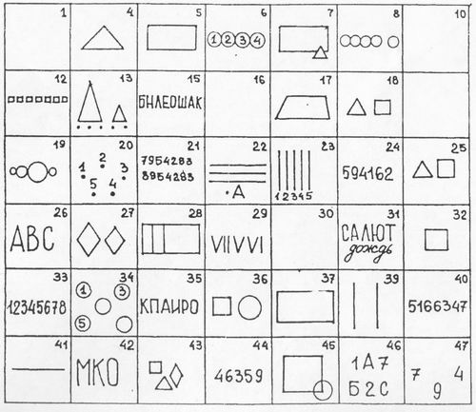
5.11. Методика «Исключение слов»

Методика «Исключение слов» направлена на исследование аналитико-синтетической деятельности больных, их умения обобщать. Она аналогична методике «Классификация», поскольку исключение предполагает предварительную классификацию. Отличие состоит лишь в том, что методика «Исключение слов» в меньшей степени выявляет работоспособность и устойчивость внимания, а в большей степени — логичность рассуждений, правильность и обоснованность обобщений.
В патопсихологии выделяют три вида патологии мышления: 1) нарушение операционной стороны мышления, 2) нарушение динамики мышления, 3) нарушение мотивационного компонента мышления.
Методика наиболее чувствительна к нарушениям операционной стороны мышления — к снижению уровня обобщения и искажению процесса обобщения. Первое проявляется в том, что в суждениях больных доминируют непосредственные представления о предметах и явлениях и оперирование общими признаками заменяется установлением сугубо конкретных связей. Второе состоит в том, что хотя больные выделяют общие признаки и способны выйти за пределы конкретных ситуационных связей, но эти связи являются несущественными, случайными, поверхностными, нередко парадоксальными.
Менее чувствительна методика к. нарушениям динамики мыслительной деятельности — лабильности и инертности.
Третий вид патологии мышления — нарушение мотивационного компонента — можно выявить прежде всего в объяснениях больными своих ответов, в типичных для них разноплановости и резонерстве.
Оснащение. Стандартный бланк методики, на котором напечатаны серии слов (15 серий по 5 слов в каждой), секундомер и заранее подготовленный протокол.

СТАНДАРТНЫЙ БЛАНК

- дряхлый, старый, изношенный, маленький, ветхий
- смелый, храбрый, отважный, злой, решительный
- Василий, Федор, Семен, Иванов, Порфирий
- молоко, сливки, сыр, сало, сметана
- 5 скоро, быстро, поспешно, постепенно, торопливо
- глубокий, высокий, светлый, низкий, мелкий
- лист, почка, кора, дерево, сук
- дом, сарай, изба, хижина, здание
- береза, сосна, дерево, дуб, ель
- ненавидеть, презирать, негодовать, возмущаться, наказывать
- темный, светлый, голубой, ясный, тусклый
- гнездо, нора, муравейник, курятник, берлога
- неудача, крах, провал, поражение, волнение
- молоток, гвоздь, клещи, топор, долото
- минута, секунда, час, вечер, сутки

Ключ
1) маленький, 2) злой, 3) Иванов, 4) сало, 5) постепенно, 6) светлый, 7) дерево, 8) здание, 9) дерево, 10) наказывать. 11) голубой, 12) курятник, 13) волнение, 14) гвоздь, 15) вечер

ПРОТОКОЛ

Фамилия, имя, отчество______________________ Дата________________
Возраст______________________Образование________________________

Номер строки
Исключаемое слово | Объяснения испытуемого | Вопросы и примечания  экспериментатора
1
…
15
Порядок работы. Исследование, как правило, проводится в психоневрологической клинике; в качестве испытуемого выступает больной. Непосредственно перед проведением обследования экспериментатор в свободной беседе пытается выявить состояние больного, его жалобы.
Испытуемому предъявляется бланк методики и дается инструкция: «На бланке написаны группы слов, каждая группа состоит из пяти слов. Четыре слова из пяти являются в чем-то сходными и могут быть объединены по общему признаку, а одно из слов не соответствует этому признаку и его нужно исключить». Если испытуемый сразу не усвоил инструкцию, то один-два примера экспериментатор решает совместно с ним. Регистрируется общее время выполнения с 1-го по 15-е задание. После того как испытуемый закончил работу, его просят объяснить свои ответы. Экспериментатор регистрирует в протоколе номер строки, исключаемое слово, объяснения испытуемого, а также свои вопросы и примечания.
Обработка и анализ полученных данных. Методика «Исключение слов» предполагает прежде всего качественный анализ характера ошибок и объяснений испытуемого. Возможна также и количественная оценка, состоящая в следующем:
в соответствии с ключом подсчитывается количество правильно решенных заданий, за каждое правильное решение дается 2 балла;
подсчитывается общая оценка (А) с учетом поправки на время выполнения задания по формуле:
А = В + Т,

Где В— количество баллов за правильно выполненные задания, Т — поправка на время.

Поправки на время выполнения задания «Исключение слов»
Время, с | Т (В > 26) | Время, с | Т (В < 26)
< 91 | +3 | <250 | 0
91 - 250 | 0 | 250 - 330 | - 3
> 250 | -3 | > 330 | - 6

Качественная оценка предполагает анализ характера ошибок. Наиболее типичными являются ошибки следующих двух типов:
- исключается одно слово, остальные четыре объединяются не по общим, а по конкретным ситуационным признакам; например, больной из набора слов «лист», «почка», «кора», «дерево», «сук» исключает «лист», объясняя, что «сейчас ранняя весна, и листья еще не появились»;
- слова объединяются по общим, но не существенным, случайным, нередко парадоксальным признакам; например, больной из набора слов «гнездо», «нора», «муравейник», «курятник», «берлога» исключает «гнездо», объясняя, что «гнездо, как правило, находится на дереве, все остальное — на земле».
Ошибки первого типа свидетельствуют о снижении уровня обобщения, а ошибки второго типа—об искажении процесса обобщения.
Ответы испытуемых можно классифицировать таким образом:
а) категориальные — отнесение к классу на основе главных, существенных признаков;
б) функциональные — отнесение к классу на основе функциональных признаков;
в) конкретные — отнесение к классу на основе конкретных признаков;
г) нулевые — перечисление предметов либо их функций без попытки обобщения.
Особенности ответов в различных нозологических группах:
при шизофрении производится обобщение по несущественным, иногда парадоксальным признакам;
при олигофрении обобщения носят конкретный характер, часто опираются на выделение ситуационных связей;
при старческом слабоумии обычно имеет место невозможность выполнения заданий, даже на наиболее простых примерах.
5.12. Методика «Выявление общих понятий»

Методика предназначена для выявления способности к обобщению, анализу и классификации.
Обследуемым предлагается бланк с 20-ю рядами слов. В каждом из них набор из 5-ти слов, два из которых более всего с ним связаны. Задача обследуемого — найти в каждом ряду по два слова, наиболее соответствующих обобщающему понятию, и подчеркнуть их. Время на выполнение работы — 3 минуты.

Оценка выставляется по 9-бальной шкале с помощью следующей таблицы:
Оценка в баллах | 9 | 8 | 7 | 6 | 5 | 4 | 3 | 2 | 1
Кол-во правильных ответов | 18 | 17 | 16 | 14-15 | 12-13 | 10-11 | 8-9 | 6-7 | 5

- Сад (растения, садовник, собака, забор, земля).
- Река (берег, рыба, рыболов, тина, вода).
- Город (автомобиль, здание, толпа, улица, велосипед).
- Сарай (сеновал, лошадь, крыша, скот, стены).
- Куб (углы, чертеж, сторона, камень, дерево).
- Деление (класс, делимое, карандаш, делитель, бумага).
- Кольцо (диаметр, алмаз, проба, округлость, печать).
- Чтение (глава, книга, печать, картина, слово).
- Газета (правда, приложение, телеграммы, 6умага. редактор).
- Игра (карты, игроки, штрафы, наказания, правила).
- Воина (самолеты, пушки, сражения, ружья, солдаты).
- Книга (рисунки, война, бумаги, любовь, текст).
- Пение (звон, искусство, голос, аплодисменты, мелодия).
- Землетрясение (пожар, смерть, колебания почвы, шум, наполнение).
- Библиотека (город, книги, лекция, музыка, читатели).
- Лес (лист, яблоня, дерево, охотник, волк).
- Спорт (медаль, оркестр, состязание, победа, стадион).
- Больница (помещение, сад, враг, радио, больные).
- Любовь (розы, чувство, человек, город, природа).
- Патриотизм (город, друзья, родина, семья, человек).

Инструкция: «В каждой строчке Вы найдете одно слово, стоящее перед скобками, и далее — пять слов в скобках. Все слова, находящиеся в скобках, имеют какое-то отношение к стоящему перед скобками. Выберите только два и подчеркните их».
Слова в задачах подобраны таким образом, что обследуемый должен продемонстрировать свою способность уловить абстрактное значение тех или иных понятий и отказаться от более легкого, бросающегося в глаза, но неверного способа решения, при котором вместо существенных выделяются частные, конкретно-ситуационные признаки.

5.13. Методика «Исключение лишнего»

Цель: изучение способности к обобщению у младших школьников.
Оборудование: листок с двенадцатью рядами слов типа:

- Лампа, фонарь, солнце, свеча.
- Сапоги, ботинки, шнурки, валенки.
- Собака, лошадь, корова, лось.
- Стол, стул, пол, кровать.
- Сладкий, горький, кислый, горячий.
- Очки, глаза, нос, уши.
- Трактор, комбайн, машина, сани.
- Москва, Киев, Волга, Минск.
- Шум, свист, гром, град.
- Суп, кисель, кастрюля, картошка.
- Береза, сосна, дуб, роза.
- Абрикос, персик, помидор, апельсин.

Порядок исследования. Ученику необходимо в каждом ряду слов найти такое, которое не подходит, лишнее, и объяснить почему.
Обработка и анализ результатов.
Определить количество правильных ответов (выделение лишнего слова).
Установить, сколько рядов обобщено с помощью двух родовых понятий (лишняя «кастрюля» – это посуда, а остальное – еда).
Выявить, сколько рядов обобщено с помощью одного родового понятия.
Определить, какие допущены ошибки, особенно в плане использования для обобщения несущественных свойств (цвета, величины и т.д.).
Ключ к оценке результатов. Высокий уровень – 7-12 рядов обобщены с родовыми понятиями; хороший – 5-6 рядов с двумя, а остальные с одним; средний – 7-12 рядов с одним родовым понятием; низкий – 1-6 рядов с одним родовым понятием.

5.14. Тест Липпмана «Логические закономерности»

Ход опыта. Испытуемым предъявляют письменно ряды чисел. Им необходимо проанализировать каждый ряд и установить закономерность его построения. Испытуемый должен определить два числа, которые бы продолжили ряд. Время решения заданий фиксируется.
Числовые ряды:
2, 3, 4, 5, 6, 7
6, 9, 12, 15, 18, 21
1, 2, 4, 8, 16, 32
4, 5, 8, 9, 12, 13
19, 16, 14, 11, 9, 6
29, 28, 26, 23, 19, 14
16, 8, 4, 2, 1, 0,5
1, 4, 9, 16, 25, 36
21, 18, 16, 15, 12, 10
3, 6, 8, 16, 18, 36

Проверить правильность ответов и уровень развития логического мышления по "ключу".

"Ключи" и интерпретация результатов

Предъявленные ряды
Правильные ответы
2, 3, 4, 5, 6, 7  6, 9, 12, 15, 18, 21  1, 2, 4, 8, 16, 32  4, 5, 8, 9, 12, 13  19, 16, 14, 11, 9, 6  29, 28, 26, 23, 19, 14  16, 8, 4, 2, 1, 0,5  1, 4, 9, 16, 25, 36  21, 18, 16, 15, 12, 10  3, 6, 8, 16, 18, 36 | 8, 9  24, 27  64, 128  16, 17  4, 1  8, 1  0,25, 0,125  49, 64  9, 6  38, 76
Оценка результатов
Время выполнения задания (мин, с)
Уровень развития логического мышления
Количество ошибок | Баллы | Уровень развития логического мышления
2 мин и менее | 0 5 | Очень высокий уровень логического мышления
2 мин 10 с - 4 мин 30 с | 0 4 | Хороший уровень, выше, чем у большинства людей
4 мин 35 с - 9 мин 50 с | 0 3+ | Хорошая норма большинства людей
4 мин 35 с - 9 мин 50 с | 1 3 | Средняя норма
4 мин 35 с - 9 мин 50 с | 2-3 3- | Низкая норма
2 мин 10 с - 15 мин | 4-5 2 | Ниже среднего уровня развития логического мышления
10 мин - 15 мин | 0-3 2+ | Низкая скорость мышления, "тугодум"
более 16 мин | более 5 1 | Дефект логического мышления у человека, прошедшего обучение в объеме начальной школы, либо высокое переутомление
5.15. Методика «Простые аналогии»
Выполнение этого задания требует понимания логических связей и отношений между понятиями, а также умения устойчиво сохранять заданный способ рассуждений при решении длинного ряда разнообразных задач. Методика заимствована из психологии труда.
Для проведения опыта нужен бланк или просто отпечатанный на машинке ряд задач.
Задание пригодно для исследования испытуемых с образованием не ниже 7 классов.

1 | лошадь  жеребенок | корова  пастбище, рога, молоко, теленок, бык
2 | яйцо  скорлупа | картофель  курица, огород, капуста, суп, шелуха
3 | ложка  каша | вилка  масло, нож, тарелка, мясо, посуда
4 | коньки  зима | лодка  лед, каток, весло, лето, река
5 | ухо  слышать | зубы  видеть, лечить, рот, щетка, жевать
6 | собака  шерсть | щука  овца, ловкость, рыба, удочки, чешуя
7 | пробка  плавать | камень  пловец, тонуть, гранит, возить, каменщик
8 | чай  сахар | суп  вода, тарелка, крупа, соль, ложка
9 | дерево  сук | рука  топор, перчатка, нога, работа, палец
10 | дождь  зонтик | мороз  палка, холод, сани, зима, шуба
11 | школа  обучение | больница  доктор, ученик, учреждение, лечение, больной
12 | песня  глухой | картина  хромой, слепой, художник, рисунок, больной
13 | нож  сталь | стол  вилка, дерево, стул, пища, скатерть
14 | рыба  сеть | муха  решето, комар, комната, жужжать, паутина
15 | птица  гнездо | человек  люди, птенец, рабочий, зверь, дом
16 | хлеб  пекарь | дом  вагон, город, жилище, строитель, дверь
17 | пальто  пуговица | ботинок  портной, магазин, нога, шнурок, шляпа
18 | коса  трава | бритва  сено, волосы, острая, сталь, инструменты
19 | нога  сапог | рука  галоши, кулак, перчатка, палец, кисть
20 | вода  жажда | пища  пить, голод, хлеб, рот, еда
21 | электричество  проволока | пар  лампочка, ток, вода, трубы, кипение
22 | паровоз  вагоны | конь  поезд, лошадь, овес, телега, конюшня
23 | алмаз  редкий | железо  драгоценный, железный, твердый, сталь
24 | бежать  стоять | кричать  молчать, ползать, шуметь, звать, плакать
25 | волк  пасть | птица  воздух, клюв, соловей, яйцо, пение
26 | растение  семя | птица  зерно, клюв, соловей, пение, яйцо
27 | театр  зритель | библиотека  актер, книги, читатель, библиотекарь, любитель
28 | утро  ночь | зима  мороз, день, январь, осень, сани
29 | железо  кузнец | дерево  пень, пила, столяр, кора, листья
30 | нога  костыль | глаза  галка, очки, слезы, зрение, нос

Инструкция дается в форме совместного решения первых трех задач. «Вот посмотрите, говорят испытуемому, здесь написано два слова сверху лошадь, снизу жеребенок. Какая между ними связь? Жеребенок детеныш лошади. А здесь, справа тоже сверху одно слово корова, а внизу пять слов на выбор. Из них нужно выбрать только одно слово, которое также будет относиться к слову «корова», как жеребенок к лошади, т. е. чтобы оно обозначало детеныша коровы. Это будет... теленок. Значит, нужно раньше установить, как связаны между собой слова, написанные слева, и затем установить такую же связь справа.
Разберем еще пример: вот здесь слева яйцо скорлупа. Связь такая: чтобы съесть яйцо, нужно снять скорлупу. А справа картофель и внизу пять слов на выбор.
Инструкция несколько длинновата, но обязательно нужно добиться того, чтобы испытуемый ее хорошо усвоил.
В норме, при соответствующем образовании, исследуемые усваивают порядок решения задач после 2 3 примеров. Если испытуемый, имеющий образование 7 классов, никак не может усвоить задание после 3 4 примеров, это дает основание думать, что его интеллектуальные процессы, по крайней мере, затруднены.
Чаще всего при выполнении этого задания наблюдаются случайные ошибки. Вместо того, чтобы руководствоваться при выборе слова образцом логической связи слева, испытуемый просто подбирает к верхнему слову справа какое-либо близкое по конкретной ассоциации слово из нижних.

ФОРМА ПРОТОКОЛА К МЕТОДИКЕ «ПРОСТЫЕ АНАЛОГИИ»
Номер задачи | Ответ | Объяснения

Так, например, в задаче: ухо зубы
слышать видеть, лечить, рот, щетка, жевать
испытуемый выбирает слово «лечить» просто потому, что зубы часто приходится лечить.
Вопр.
1 | 2 | 3 | 4 | 5 | 6 | 7 | 8 | 9 | 10 | 11 | 12 | 13 | 14 | 15 | 16
Отв. | 4 | 1 | 4 | 4 | 5 | 4 | 5 | 5 | 2 | 4 | 5 | 5 | 4 | 2 | 2 | 4
Вопр. | 17 | 18 | 19 | 20 | 21 | 22 | 23 | 24 | 25 | 26 | 27 | 28 | 29 | 30 | 31 | 32
Отв. | 5 | 4 | 4 | 2 | 3 | 2 | 4 | 4 | 5 | 1 | 2 | 5 | 3 | 3 | 2 | 4

Вы сможете усвоить порядок решения задач после 2-3 примеров. О неустойчивости процесса мышления, утомляемости можно судить в том случае, если вы делаете случайные ошибки 3-4 раза подряд, выбирая слово по конкретной ассоциации, а потом начинаете решать задачу правильным способом.

5.16. Тест Эббингауза

Методика, предложенная Эббингаузом, применялась для самых разнообразных целей: выявления развития речи, продуктивности ассоциаций. С успехом может быть использована для проверки критичности мышления.
Для проведения опытов существует множество вариантов текстов: отдельные фразы, более или менее сложные рассказы. В лаборатории Института психиатрии на протяжении последних десяти лет применяется следующий текст.

Над городом низко повисли снеговые……………… Вечером началась…………..… Снег повалил большими………….... Холодный ветер выл как……..………дикий……………… На концепустынной и глухой……………… вдруг показалась какая-то девочка. Она медленно и с…………..….пробиралась по………………… Она была худа и бедно………………… Она подвигаласьмедленно вперед, валенки хлябали и……………….ей идти. На ней было плохое с узкими рукавами, а на плечах………………… Вдруг девочка……………….и, наклонившись, начала что-то……………….. у себя под ногами. Наконец она стала на ……………. и своими посиневшимиот…….……ручонками стала …………………. .по сугробу.

Тест применяется при образовании не менее 7 классов.
Испытуемому предлагают просмотреть текст и вписать в каждый пропуск только одно слово так, чтобы получился связный рассказ.
При оценке работы следует учесть скорость подбора слов, затруднения в подборе слов в определенных, наиболее трудных местах текста (например: холодный ветер выл как.... или начала что-то...), а также критичность испытуемого, т. е. его стремление сопоставлять те слова, которые он собирается вписать, с остальным текстом. Некоторые испытуемые производят этот контроль, прежде чем заполнят пропуск, другие исправляют и переделывают уже написанное. Однако если испытуемый заполняет текст, а затем беззаботно отдает его экспериментатору в качестве выполненной работы, так, как это сделано в данном примере, то можно сделать вывод о снижении критичности.
Больной К. Над городом низко повисли снеговые туча. Вечером началась перестрелка. Снег повалил большими пятакам хлопья. Холодный ветер выл как собака, дикий... На конце пустынной и глухой горе вдруг показалась какая-то девочка. Она медленно и с тарелкой пробиралась по столовой. Она была худа и бедно выглядела. Она подвигалась медленно вперед, валенки хлябали и тяжело ей идти. На ней было плохое одеяло с узкими рукавами, а на плечах мешок. Вдруг девочка испуганно и наклонившись начала что-то кричать у себя под ногами. Наконец, она стала на ноги и своими посиневшими от озноба ручонками стала прыгать по сугробу.

5. 17. Методика «Изучение скорости мышления»
Цель: определение скорости мышления.
Оборудование: набор слов с пропущенными буквами, секундомер.
Слова:
п-ра  д-р-во  п-и-а  п-сь-о  г-ра | к-м-н  ф-н-ш  з-о-ок  к-са  п-с-к | у-и-ел  ш-ш-а  р-ба  с-ол  к-р-ца | ш-п-а  п-ля  к-и-а  п-е-д  б-р-б-н | с-л-це  с-ег  к-нь-и  м-ре  д-с-а | з-м-к  р-ба  о-н-  х-кк-й  к-ш-а | с-ло  б-р-за  с-ни  в-с-а  д-р-в- | т-ло  р-ка  ш-о-а  п-р-г  п-ле
Порядок исследования.
В приведенных словах пропущены буквы. Каждая черточка соответствует одной букве. За три минуты необходимо образовать как можно больше существительных единственного числа.
Обработка и анализ результатов:
25-30 слов - высокая скорость мышления; 20-24 слова - хорошая скорость мышления; 15-19 слов - средняя скорость мышления; 10-14 слов - ниже средней; до 10 слов - инертное мышление.
Этими критериями следует пользоваться при оценке учащихся 2-4-х классов, первоклассников можно исследовать со второго полугодия и начинать отсчет с третьего уровня: 19-16 слов - высокий уровень мышления; 10-15 слов - хороший; 5-9 слов - средний; до 5 слов - низкий.
5.18. Методика «Сравнение понятий»
Цель исследования: определить уровень сформированности операции сравнения у младших школьников.
Материал и оборудование: перечень слов, предлагаемых для сравнения.
Процедура исследования:
Методика заключается в том, что испытуемому называют два слова, обозначающие те или иные предметы или явления, и просят сказать, что общего между ними и чем они отличаются друг от друга. При этом экспериментатор все время стимулирует испытуемого в поиске возможно большего количества черт сходства и различия между словами пары: «Чем еще они похожи?», «Еще чем?», «Чем еще они отличаются друг от друга?»
Примерный список слов для сравнения.
Утро – вечер.  Корова – лошадь.  Летчик – танкист.  Лыжи – коньки.  Трамвай – автобус.  Река – озеро.  Велосипед – мотоцикл. | Ворона – рыба.  Лев – тигр.  Поезд – самолет.  Обман – ошибка.  Ботинок – карандаш.  Яблоко – вишня. | Золото – серебро.  Сани – телега.  Воробей – курица.  Дуб – береза.  Сказка – песня.  Картина – портрет.  Лошадь – всадник. | Кошка – яблоко.  Голод – жажда.  Лев – собака.  Ворона – воробей.  Молоко – вода.  Собака – кошка.
Можно выделить три категории задач, которые применяются для сравнения и различения понятий (А. Р. Лурия):
1. Испытуемому даются два слова, явно относящиеся к одной категории (например, «корова – лошадь»).
2. Предлагаются два слова, у которых общее найти трудно и которые гораздо больше отличаются друг от друга, чем в предыдущем случае (например, «ворона – рыба»).
3. Третья группа задач еще сложнее – это задачи на сравнение и различение объектов в условиях конфликта, где различия выражены гораздо больше, чем сходство (например, «всадник – лошадь»).
Различие уровней сложности этих категорий задач зависит от степени трудности абстрагирования признаков или наглядного взаимодействия объектов, от степени трудности включения этих объектов в определенную категорию.
Обработка и анализ результатов
По результатам выполнения задания проводится количественный и качественный анализ.
Количественная обработка заключается в подсчете числа черт сходства и различия, выделенных в каждой паре. Высокий уровень развития операции сравнения отмечается в том случае, когда школьник назвал более двадцати черт, средний – более десяти-пятнадцати черт, низкий – менее десяти черт.
Качественная обработка состоит в том, что экспериментатор анализирует, какие черты отметил учащийся в большем количестве – сходства или различия, часто ли он употреблял родовые понятия.
Дошкольники и младшие школьники вместо выделения общего обычно указывают на различия объектов, поскольку за операцией различения стоит наглядно – действенное и наглядно – образное мышление. За указанием на общее кроется операция введения в отвлеченную категорию, что удается детям этого возраста зачастую с трудом. Таким образом, тот факт, что раньше формируются операции различения, а затем обобщения, свидетельствует о смене психологических операций, о переходе от наглядных форм мышления к словесно – логическому обобщению. Поэтому для дошкольников особенно трудными будут задачи второй и третьей категорий. У младших школьников возникает операция обобщения, которая принимает форму выделения общих признаков, но очень часто за ней кроется еще наглядное сравнение или введение предметов в общую наглядную ситуацию; для них трудны задачи третьей категории.
Качественный анализ выполнения учащимся методик, направленных на развитие мышления также можно выполнить, опираясь на вопросы:
- Как быстро ребенок понял инструкцию?
- Потребовалось ли использование примеров для выполнения задания?
- Насколько правильно ребенок выполнял задания?
- Аргументировал ли ребенок свои ответы?
- Умеет ли ребенок пользоваться помощью взрослого?
- Определите уровень работоспособности ребенка во время выполнения заданий.
- Определите насколько интересно ребенку было выполнять задания.
- Что легче удавалось сделать ребенку сравнивая понятия – находить общее или различное?
- Насколько ребенок понимал и смог объяснить переносный смысл пословиц и поговорок?

Глава 6. Диагностика речи

6.1. Методика «Расскажи по картинке»
Эта методика предназначается для определения активного словарного запаса ребенка. Если ему от 3 до 4 лет, то ребенку показывают серию картинок, представленных на рис. 1 и рис. 2. Если возраст ребенка от 4 до 5 лет, то он получает картинки, изображенные на рис. 3 и рис. 4. Далее ребенку дают 2 мин для того, чтобы он внимательно рассмотрел эти картинки. Если он отвлекается или не может понять, что изображено на картинке, то экспериментатор разъясняет и специально обращает его внимание на это.
После того, как рассмотрение картинки закончено, ребенку предлагают рассказать о том, что он видел на ней. На рассказ по каждой картинке отводится еще по 2 мин.
Психолог, проводящий исследование при помощи данной методики, фиксирует результаты в таблице, где отмечает наличие и частоту употребления ребенком различных частей речи, грамматических форм и конструкций
Схема протоколирования результатов исследования по методике «Расскажи по картинке»:

№ п/п | Фрагменты речи, фиксируемые в процессе исследования | Частота употребления
1 |  | Существительные
2 |  | Глаголы
3 |  | Прилагательные в обычной форме
4 |  | Прилагательные в сравнительной степени
5 |  | Прилагательные в превосходной степени
6 |  | Наречия
7 |  | Местоимения
8 |  | Союзы
9 |  | Предлоги
10 |  | Сложные предложения и конструкции
Оценка результатов:
10 баллов (очень высокий) – в речи ребенка встречаются все 10 включенных в таблицу фрагментов речи
8-9 баллов (высокий) – в речи ребенка встречаются 8-9 из включенных в таблицу фрагментов речи
6-7 баллов (средний) – в речи ребенка встречаются 6-7 из содержащихся в таблице фрагментов речи
4-5 баллов (средний) – в речи ребенка имеются только 4-5 из десяти включенных в таблицу фрагментов речи
2-3 балла (низкий) – в речи ребенка встречаются 2-3 из включенных в таблицу фрагментов речи
0-1 балл (очень низкий) – в речи ребенка имеется не более одного фрагмента речи из тех, что включены в таблицу.

Выводы об уровне развития:

10 баллов – очень высокий.
8–9 баллов – высокий
4–7баллов – средний
2–3 балла – низкий.
0–1 балл – очень низкий.

- 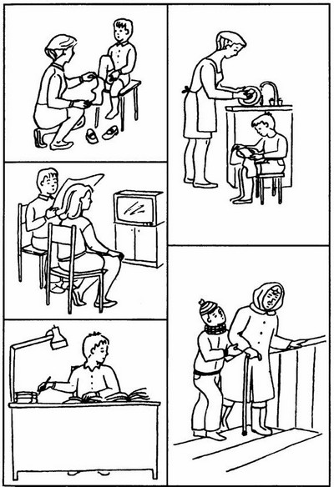 | - 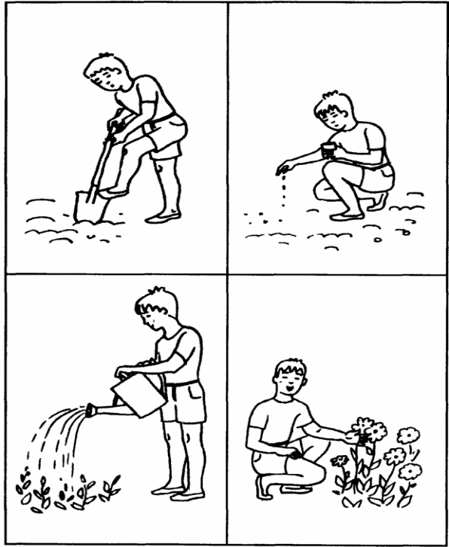
- 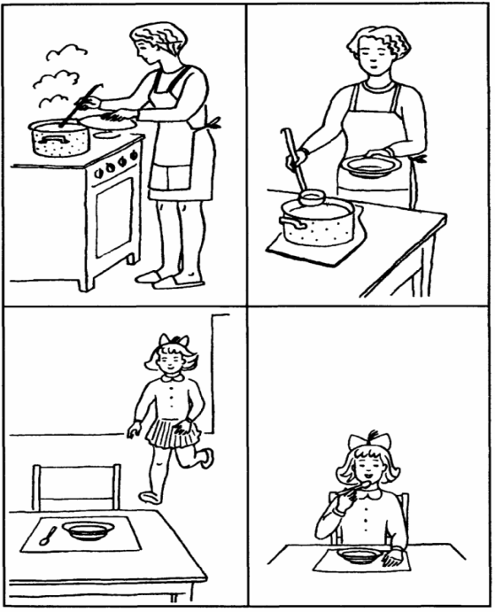 | - 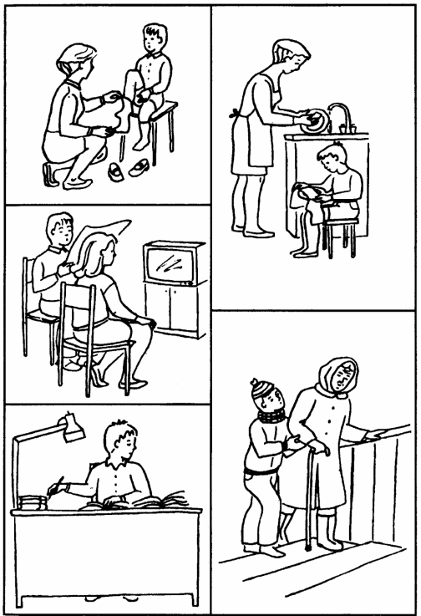

- 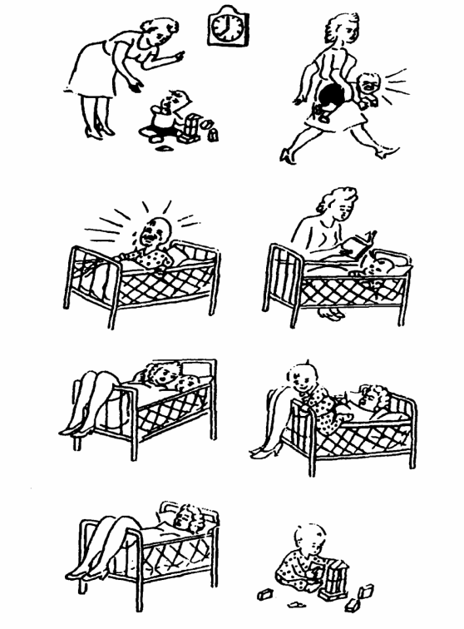

6.2. Методика «Назови слова»

Представляемая далее методика определяет запас слов, которые хранятся в активной памяти ребенка. Взрослый называет ребенку некоторое слово из соответствующей группы и просит его самостоятельно перечислить другие слова, относящиеся к этой же группе.
На называние каждой из перечисленных ниже групп слов отводится по 20 сек, а в целом на выполнение всего задания — 160 сек.

1. Животные.
2. Растения.
3. Цвета предметов.
4. Формы предметов.
5. Другие признаки предметов, кроме формы и цвета.
6. Действия человека.
7. Способы выполнения человеком действий.
8. Качества выполняемых человеком действий.

Если ребенок сам затрудняется начать перечисление нужных слов, то взрослый помогает ему, называя первое слово из данной группы, и просит ребенка продолжить перечисление.

Оценка результатов
10 баллов — ребенок назвал 40 и более разных слов, относящихся ко всем группам.
8-9 баллов — ребенок назвал от 35 до 39 разных слов, относящихся к различным группам.
6-7 баллов — ребенок назвал от 30 до 34 различных слов, связанных с разными группами.
4-5 баллов — ребенок назвал от 25 до 29 разных слов из различных групп.
2-3 балла — ребенок назвал от 20 до 24 разных слов, связанных
с различными группами.
0-1 балл — ребенок за все время назвал не более 19 слов.

Выводы об уровне развития
10 баллов — очень высокий.
8-9 баллов — высокий
4-7 баллов — средний.
2-3 балла — низкий.
0-1 балл — очень низкий.

6.3. Методика «Определение понятий»

В этой методике ребенку предлагают следующие наборы слов:
1. Велосипед, гвоздь, газета, зонтик, мех, герой, качаться, соединять, кусать, острый.
2. Самолет, кнопка, книжка, плащ, перья, друг, двигаться, объединять, бить, тупой.
3. Автомобиль, шуруп, журнал, сапоги, чешуя, трус, бежать,
связывать, щипать, колючий.
4. Автобус, скрепка, письмо, шляпа, пух, ябеда, вертеться, складывать, толкать, режущий.
5. Мотоцикл, прищепка, афиша, ботинки, шкура, враг, спотыкаться, собирать, ударять, шершавый.

Перед началом диагностики ребенку предлагается следующая инструкция: «Перед тобой несколько разных наборов слов. Представь себе, что ты встретился с человеком, который не знает значения ни одного из этих слов. Ты должен постараться объяснить этому человеку, что означает каждое слово, например слово "велосипед".
Как бы ты объяснил это?».
Далее ребенку предлагается дать определения последовательности слов, выбранной наугад из пяти предложенных наборов, к примеру, такой: автомобиль, гвоздь, газета, зонтик, чешуя, герой, связывать, щипать, шершавый, вертеться.
За каждое правильно данное определение слова ребенок получает по 1 баллу. На то, чтобы дать определение каждого слова, отводится по 30 сек. Если в течение этого времени ребенок не смог дать определение предложенного слова, то экспериментатор оставляет его и зачитывает следующее по порядку слово.
Замечания . 1. Дети могут сами читать стимульные слова, если
умеют это делать и если чтение не вызывает у них затруднений. Во всех остальных случаях экспериментатор сам читает ребенку слова.
2. Перед тем как ребенок попытается дать определение слову, необходимо убедиться в том, что он понимает его. Это можно сделать с помощью следующего вопроса: «Знаешь ли ты это слово?» или «Понимаешь ли ты смысл этого слова?». Если получен со стороны
ребенка утвердительный ответ, та после этого экспериментатор предлагает ребенку самостоятельно дать определение этого слова и засекает отводимое на это время.
3. Если предложенное ребенком определение слова оказалось не вполне точным, то за данное определение ребенок получает промежуточную оценку — 0,5 балла. При совершенно неточном определении — 0 баллов.

Оценка результатов
Максимальное количество баллов, которое может ребенок получить за выполнение этого задания, равно 10, минимальное — 0. В итоге проведения эксперимента подсчитывается сумма баллов, полученных ребенком за определения всех 10 слов из выбранного набора. При повторном проведении психодиагностики одного и того же ребенка при помощи данной методики рекомендуется пользоваться разными наборами слов, так как ранее данные определения могут запоминаться и затем воспроизводиться по памяти.

Выводы об уровне развития
10 баллов — очень высокий.
8-9 баллов — высокий.
4-7 баллов — средний.
2-3 балла — низкий.
  - балл — очень низкий.

6.4. Методика «Выяснение пассивного словарного запаса»

В этой методике в качестве стимульного материала ребенку предлагаются те же самые пять наборов слов по десять слов в каждом, которые были использованы в только что описанной методике. Процедура проведения данной методики состоит в следующем. Ребенку зачитывается первое слово из первого ряда — «велосипед» и предлагается из следующих рядов выбрать слова, подходящие к нему по смыслу, составляющие с данным словом единую группу, определяемую одним понятием. Каждый последующий набор слов медленно зачитывается ребенку с интервалом между каждым произносимым словом в 1 сек. Во время прослушивания ряда ребенок должен указать то слово из этого ряда, которое по смыслу подходит к уже услышанному. Например, если он ранее услышал слово «велосипед», то из второго ряда должен будет выбрать слово «самолет», составляющее с первым понятие «виды транспорта» или «средства передвижения». Далее последовательно из следующих наборов он должен будет выбрать слова «автомобиль», «автобус» и «мотоцикл». Если с первого раза, т. е. после первого прочтения очередного ряда ребенок не сумел отыскать нужное слово, то разрешается прочесть ему этот ряд еще раз, но в более быстром темпе. Если же после первого прослушивания ребенок сделал свой выбор, но этот выбор оказался неправильным, экспериментатор фиксирует ошибку и читает следующий ряд. Как только для поиска нужных слов ребенку прочитаны все четыре ряда, исследователь переходит ко второму слову первого ряда и повторяет эту процедуру до тех пор, пока ребенок не предпримет попыток отыскать все слова из последующих рядов, подходящие ко всем словам из первого ряда.
Замечание. Перед прочтением второго и последующих рядов слов экспериментатор должен напомнить ребенку найденные слова, чтобы он не забывал смысл искомых слов. Например, если к началу прочтения четвертого ряда в ответ на слово стимул из первого ряда «велосипед» ребенок уже сумел отыскать во втором и в третьем рядах слова «самолет» и «автомобиль», то перед началом чтения ему четвертого ряда экспериментатор должен сказать ребенку примерно следующее: «Итак, мы с тобой уже нашли слова "велосипед ", "самолет" и "автомобиль", которые имеют общий смысл. Помни о нем, когда я буду читать тебе следующий ряд слов, и как только ты в нем услышишь такое же по смыслу слово, сразу же скажи об этом».

Оценка результатов
ЕСЛИ ребенок правильно нашел значения от 40 до 50 слов, то он в итоге получает 10 баллов.
Если ребенку удалось правильно отыскать значения от 30 до
40 слов, то ему начисляется 8-9 баллов.
Если ребенок смог правильно найти значение от 20 до 30 слов,
то он получает 6-7 баллов.
Если в ходе эксперимента ребенок правильно объединил в группы от 10 до 20 слов, то его итоговый показатель в баллах будет равен 4-5.
Наконец, если ребенку удалось объединить по смыслу меньше чем 10 слов, то его оценка в баллах будет составлять не более 3.

Выводы об уровне развития
10 баллов — очень высокий.
8-9 баллов — высокий.
4-7 баллов — средний.
0—3 балла — низкий.

6.5. Методика «Определение активного словарного запаса»

Ребенку предлагается любая картинка, на которой изображены люди и различные предметы (например, такая, которая изображена на рис. ниже). Его просят в течение 5 минут как можно подробнее рассказать о том, что изображено и что происходит на этой картинке.
Рисунок. Примерная картинка к методике, предназначенной для определения активного словарного запаса ребёнка младшего школьного возраста:
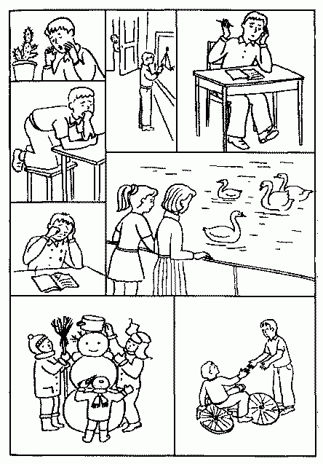 | Речь ребенка фиксируется в специальном протоколе, форма которого приводится в таблице, и затем анализируется.
Таблица. Форма протокола к методике оценки активного словарного запаса младшего школьника
№ п/п | Фиксируемые признаки речи | Частота употребления этих признаков ребёнком
1 | Существительные
2 | Глаголы
3 | Причастия
4 | Деепричастия
5 | Прилагательные в начальной форме
6 | Прилагательные в сравнительной степени
7 | Прилагательные в превосходной степени
8 | Союзы
9 | Предлоги
10 | Частицы
11 | Однородные члены предложения
12 | Сложные предложения с союзами типа «и», «а», «но», «да», «или» и др.
13 | Сложные предложения, соединённые подчинительными союзами типа: «который», «потому что», «так как» и др.
14 | Вводные конструкции, начинающиеся со слов «во-первых», «по моему мнению», «я думаю», «мне кажется» и т.п.
В этом протоколе отмечается частота употребления ребенком различных частей речи, сложных предложений с союзами и вводных конструкций, что свидетельствует об уровне развития его речи. Во время проведения психодиагностического эксперимента все эти признаки, включенные в форму протокола, отмечаются в его правой части.
Оценка результатов
10 баллов ребенок получает в том случае, если в его речи (рассказе по картинке) встречаются не менее 10 из перечисленных в протоколе признаков.
В 8-9 баллов его речь оценивается тогда, когда в ней обнаруживается не менее 8-9 разных протокольных признаков.
6-7 баллов за свою речь ребенок зарабатывает при наличии 6-7 разных признаков.
Оценка в 4-5 баллов ему дается за присутствие в речи 4-5 разных признаков.
2-3 балла — в речи присутствуют 2-3 признака.
0-1 балл — рассказа нет или в нем имеются 1-2 слова, представляющие собой одну-единственную часть речи.
Выводы об уровне развития
10 баллов - очень высокий. 8-9 баллов - высокий. 4-7 баллов - средний.
2-3 балла - низкий. 0-1 балл - очень низкий.
6.6. Исследование ригидности речи

Цель исследования: определить степень ригидности речи. Материал и оборудование: цветные однотипные картинки с изображением пейзажей, размер каждой не менее 20х25 см, листы бумаги и ручка.
Процедура исследования
Исследование можно проводить с одним испытуемым или с группой. Если исследуется одновременно несколько человек, то лучше, чтобы каждый испытуемый получил картинку, а не разглядывал общий плакат. Испытуемым предлагают написать сочинение по картинке, но цель исследования скрывается.
Инструкция испытуемому: "Перед Вами картинка с изображенным на ней пейзажем. Напишите сочинение по этой картинке". Время написания сочинения в данном случае не ограничивается, а работа заканчивается, когда сочинение насчитывает не менее 300 слов.
Обработка результатов
Цель обработки результатов – вычислить величину ригидности письменной речи испытуемого для каждой сотни слов его сочинения. Сначала в сочинении вертикальной чертой отделяют каждую сотню слов. Затем в каждой сотне слов вычеркивают или подчеркивают все повторяющиеся слова, одинаковые по звучанию и написанию, в том числе слова, имеющие общий корень. Например, однокоренными словами будут: зелень, зеленый, зеленоватый. Для каждой сотни слов сочинения отдельно подсчитывают количество слов-повторов. Союз "и" также является словом, и все его повторения считаются.
Показатель ригидности письменной речи может быть представлен как в,абсолютной величине, то есть в количестве повторов, так и в относительной – в виде коэффициента "КР".
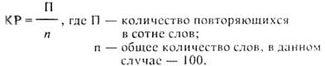
Анализ результатов
Тенденция повторять слова при написании сочинений в каждой сотне неодинакова. Для интерпретации индивидуальных показателей предлагается таблица определения степеней ригидности письменной речи.
№п/п сотни слов в сочинении | большая | средняя | малая | лабильность | количество повторов
Первая сотня | 10 и больше | 8-9 | 4-7 | 0-3
Вторая сотня | 12 и больше | 10-11 | 7-9 | 0-6
Третья сотня | 14 и больше | 12-13 | 9-11 | 0-8

В ходе анализа результатов желательно установить причины ригидности. Среди причин может быть: малый речевой запас, плохое самочувствие испытуемого, невысокий интеллект и др. Люди с лабильной речью часто имеют выраженные лингвистические и общие гуманитарные способности. Обычно они увлекаются литературой и филологией. Желающим совершенствовать себя важно заботиться о профилактике ригидности речи. Для этих целей можно работать со словарем синонимов, заменяя в своих текстах выступлений, сочинениях слова-повторы синонимами. Аналогичным образом можно развивать и устную речь. Хорошо помогает при этом магнитофонная запись выступлений и бесед с дальнейшим ее анализом.

6.7. Исследование темпа устной речевой деятельности

Цель исследования: определить темп устной речи по тесту для чтения.
Оборудование: тест для чтения, состоящий из букв и цифр, секундомер.
Процедура исследования
Это исследование экспериментатор проводит с одним испытуемым, которого следует удобно усадить за хорошо освещенный стол.
Испытуемому предлагается стандартный тест для чтения, напечатанный на небольшом бланке. Тест выглядит следующим образом.

А и 28 Я 478 ТСМ 214 Ь! ию? = 734819 носонромор воров иушчцфх 000756 котонрортрр 11+3=12 15:5 = 24 : 7 = 23 М + А = мама = ма ! мама = папа каша + ша = ка

Инструкция испытуемому: "По моему сигналу "Начали!" как можно быстрее прочитайте вслух все построчно написанное на данном бланке. Старайтесь читать без ошибок. Все ли Вам понятно? Если да, то я засекаю время. Начали!"
Экспериментатор должен фиксировать с помощью секундомера время, затраченное испытуемым на чтение всего теста, и возможные ошибки.
Обработка результатов
Результатами этого тестирования являются время чтения всего набора букв, цифр, знаков и количество допущенных испытуемым ошибок.
Анализ результатов
Результаты тестирования интерпретируются с помощью шкалы оценки темпа устной речевой деятельности.
Время чтения | Темп чтения | Примечание | За допущенные при чтении ошибки ранг темпа чтения уменьшается путем снижения на одну строку вниз
40 с и меньше | высокий
от 41 до 45 с | хороший
от 46 до 55 с | средний
от 56 до 60 с | низкий

В ходе интерпретации результатов важно учитывать, каким видом деятельности предпочитает заниматься испытуемый и его темперамент. У филологов темп речевой деятельности бывает обычно высоким. Кроме того, на скорость чтения теста влияет самочувствие и настрой на тестирование. Немаловажную роль играет установка, вызванная инструкцией. У большинства людей высокий темп коррелирует с холерическим или сангвиническим типами темперамента, а средний или низкий – с флегматическим и меланхолическим.
Темп чтения можно ускорить частым чтением вслух и развитием внимания.

Глава 7. Диагностика пространственно-временных представлений.

7.1. Обследование пространственных представлений
Понимание и отражение в устной речи пространственных представлений
Изучение понимания вербальных средств, обозначающих пространство и время, и их выражения в устной речи у школьников с алалией осуществляется с помощью шести блоков по 12 заданий в каждом, составленных авторами на основе практических разработок, предлагаемых И.Н. Садовниковой и JI.С. Цветковой. В процессе обследования у детей изучается: понимание и употребление предлогов; ориентировка в «схеме собственного тела»; ориентировка в «схеме тела» человека, стоящего напротив; ориентировка на листе бумаги; ориентировка на листе бумаги, перевернутом на 180°.
Методика обследования включает использование: картинок с изображением предметов в разных углах листа; рисунков кистей рук и ступней ног; листов в клетку, расчерченных на 9 квадратов, с крестиком в центральном квадрате; рисунка парка; разноцветных прямоугольников из бумаги, изображающих скамейки; рисунка дерева и животных вокруг него.
Ребенку предлагаются следующие задания:
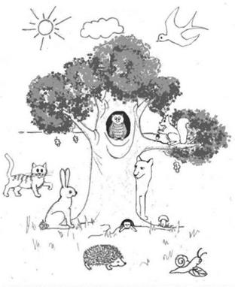 Рис. 1
I. Понимание предлогов (по картинке)  Инструкция: «Покажи...»  1. Что ты видишь над деревом?  2. Что ты видишь под деревом?  3. Кто находится на дереве?  4. Кто находится перед деревом?  5. Кто находится за деревом?  6. Кто смотрит из-за дерева?  7. Кто двигается от дерева?  8. Кто двигается к дереву?  9. Кто вылезает из-под дерева?  10. Что падает с дерева?  11. Что за отверстие в дереве?  12. Кто смотрит из дупла? | II. Употребление предлогов.  Инструкция: «Скажи...»  1. Где находится солнце?  2. Где растет гриб?  3. Где сидит белка?  4. Где находится ежик?  5. Где прячется волк?  6. Откуда волк выглядывает?  7. Куда ползет улитка?  8. Куда идет кот?  9. Откуда вылезает крот?  10. Откуда падают листья?  11. Где сидит сова?  12. Откуда она смотрит на нас?
III. Ориентировка в «схеме собственного тела».
1. Покажи свою левую руку.
2. Покажи свою правую ногу.
3. Покажи свой левый глаз.
4. Покажи своё левое ухо.
5. Левой рукой дотронься до правой ноги.
6. Правой рукой дотронься до левого уха.
7. Правой рукой дотронься до левого плеча.
8. Левую руку подними вверх, а правую вытяни в сторону.
9. Скажи, какая это рука? (Экспериментатор дотрагивается до левой руки ребенка).
10. Скажи, какое это ухо? (Экспериментатор дотрагивается до правого уха ребенка).
11. Скажи, какая-это нога? (Экспериментатор дотрагивается до правой ноги ребенка).
12. Встань и повернись к окну. Скажи, в какую сторону ты повернулся?
IV. Ориентировка в «схеме тела» человека, стоящего напротив.
1. Покажи мою левую руку.
2. Скажи, какой рукой я держусь за правое ухо?
3. Скажи., какой рукой я держусь за левое колено?
4. Скажи, какая из моих рук сверху?
5. Скажи, какая из моих ног сверху?
6. Скажи, к какому плечу я повернула голову?
7. Скажи, какую руку я подняла вверх?
8. Скажи, какую руку я положила на плечо?
9. То, что я буду делать правой рукой, ты точно также будешь делать своей правой рукой; то, что я буду делать левой рукой, ты точно также будешь делать своей левой рукой (экспериментатор тыльной стороной ладони правой руки касается подбородка снизу).
10. Экспериментатор левую руку кладет себе на плечо.
11. Экспериментатор пальцами левой руки упирается в ладонь правой руки, расположенную вертикально.
12. Скажи, какая из моих рук сжата в кулак? (Экспериментатор правой рукой, сжатой в кулак, упирается в ладонь левой руки, расположенную вертикально).
V. Ориентировка на листе бумаги.
1. Покажи, что нарисовано в левом верхнем углу?
2. Покажи, что нарисовано в правом нижнем углу?
3. Покажи, что нарисовано в правом верхнем углу?
4. Скажи, в каком углу нарисована белка?
5. Покажи след от левой ноги.
6. Поставь над крестиком точку (ребенку дается лист бумаги расчерченный на 9 квадратов, в центре стоит крестик).
7. Нарисуй слева от крестика кружок.
8. Нарисуй справа от точки треугольник.
9. Под кружком проведи волнистую черту.
10. «Прогулка в парке». Попросить ребенка расставить скамейки вдоль дороги по ходу его движения: «Поставь красную скамейку справа».
11. Скажи, с какой стороны я поставила зеленую скамейку?
12. Скажи, с какой стороны от дороги растут три елки?
VI. Ориентировка на листе бумаги, перевёрнутом на 180°.
1. «Прогулка в парке». Мысленно иди в обратном направлении по дороге. Скажи, с какой стороны от тебя стоит зеленая скамейка?
2. Скажи, с какой стороны от тебя красная скамейка?
3. Скажи, с какой стороны от тебя синяя скамейка?
4. Скажи, с какой стороны от тебя оранжевая скамейка?
5. Ты идешь по дорожке, а я сижу на второй скамейке слева. Покажи, где я сижу?
6. На первой скамейке справа сидит старушка. Покажи, где эта скамейка?
7. Скажи, сколько ёлок растёт справа от дороги, по которой ты возвращаешься?
8. Покажи третью ёлку слева от тебя.
9. Скажи, с какой стороны от дороги ты видишь бабочку?
10. Покажи след от правой ноги.
11. Покажи отпечаток левой руки.
12. Покажи указательный палец правой руки.
Анализ полученных материалов предполагает учет следующих критериев:
* понимание различных пространственных характеристик без самостоятельного называния (выполнение действий, показ картинок);
* самостоятельное употребление слов, отражающих пространственные характеристики;
* латентный период ответа;
* точность, автоматизированность, самостоятельность выполнения действий;
* использование помощи взрослого.
> Изучение зрительно-пространственных представлений
Исследование зрительно-пространственных представлений осуществляется с использованием нейропсихологического теста: копирование фигуры Рея-Тейлора. Применение данной методики позволяет оценить возможность восприятия и отражения детьми с алалией структурно-топологических, метрических и координатных свойств объекта, а также возможность построения целостного образа.
Детям предлагается скопировать сложную пространственную фигуру с образца (рис. 2.) правой и левой рукой. Инструкция следующая: «Срисуй эту фигуру».
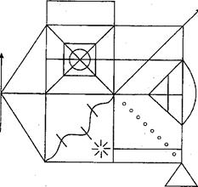
Рис. 2.
Лист бумаги, предлагаемый для выполнения задания, должен превосходить образец по размеру, чтобы не ограничивать возможность ребенка в выборе размера и расположения рисунка. Для фиксации стратегии сканирования изображения ребенку предлагается набор цветных карандашей, которые в процессе копирования экспериментатор будет менять. На протяжении всего исследования экспериментатор воздерживается от любых замечаний.
Анализрезультатов рекомендуется проводить с учетом следующих критериев:
* стратегия оптико-пространственной деятельности (целостная, пофрагментарная, фрагментарно-хаотическая, хаотическая);
* координатные, метрические и структурно-топологические ошибки;
* манипуляции с собственным листом бумаги и с образцом;
* время включения ребенка в задание и время копирования;
* поворот фигуры на 90°;
* наличие синкинезий.

7.2. Обследование временных представлений
Понимание и отражение в устной речи представлений об основных временных единицах
Изучение понимания и отражения в устной речи представлений о временных единицах осуществляется по специально разработанной методике, в основе которой лежат материалы Т.Д. Рихтерман и Т.И. Тарабариной. Задания для детей сгруппированы в шесть блоков по 12 вопросов. С помощью данной методики у детей исследуются представления о частях суток, представления о понятиях «вчера», «сегодня», «завтра», представления о временах года, месяцах, днях недели и представления о часах.
Методика обследования включает использование: картинок, изображающих действия людей в разное время суток; картинок, изображающих один и тот же пейзаж в разное время суток; картинок с изображением времен года; числовых карточек, обозначающих дни недели; циферблата часов.
Ребенку предлагается выполнить следующие задания и ответить на вопросы.
I. Представления о частях суток.
1. Выбери картинку, на которой изображена ночь (картинки с действиями людей).
2. Выбери картинку, на которой изображен день.
3. Выбери картинку, на которой изображено утро.
4. Выбери картинку, на которой изображен вечер.
5. Выбери картинку, на которой изображена ночь (картинки с природой).
6. Выбери картинку, на которой изображен день.
7. Выбери картинку, на которой изображено утро.
8. Выбери картинку, на которой изображен вечер.
9. Разложи картинки по порядку, что бывает раньше, что потом. Сначала ночь, потом...
10. Назови соседей утра, что было раньше, а что будет потом.
11. Назови пропущенное слово, используя слова утро, день, вечер, ночь: «Мы завтракаем а обедаем ...».
12. «Мы ложимся спать и все уже спим ...».
II. Представления о понятиях «вчера», «сегодня», «завтра».
1. Ответь на вопрос, используя слова «сегодня», «вчера», «завтра»: «Как называется день, который уже прошел?»
2. «Как называется день, который, идет?»
3. «Как называется день, который будет?»
4. Закончи предложение нужным словом— «вчера», «сегодня», «завтра»: «Мы гуляем на улице ...».
5. «На следующий день дети посетят музей. Это будет ...»
6. «Мы навещали бабушку в предыдущий день. Это было ...»
7. «Через полчаса мы пойдем гулять в парк. Это ...»
8. «На следующий день мы будем читать книгу. Это будет ...»
9. «Мы приехали из деревни в Москву день назад. Это было ...»
10. Определи, все ли правильно в этих предложениях? Исправь ошибку. «Завтра дети написали диктант».
11. «Вчера мы поедем в цирк».
12. «Вчера дети слушают музыку».
III. Представления о временах года.
1. Назови все времена года.
2. Выбери картинку, где изображена зима.
3. Выбери картинку, где изображено лето.
4. Выбери картинку, где изображена осень.
5. Выбери картинку, где изображена весна.
6. Разложи картинки с изображением времен года в правильном порядке.
7. Назови по порядку времена года, начиная с лета.
8. Скажи, что следует за осенью?
9. Скажи, что бывает перед летом?
10. Скажи, какое время года между летом и зимой?
11. Скажи, что бывает после весны?
12. Скажи, какое время года бывает до зимы?
IV. Представления о месяцах.
1. Скажи, сколько всего месяцев в году?
2. Скажи, сколько месяцев в каждом времени года?
3. Назови зимние месяцы.
4. Назови летние месяцы.
5. Назови осенние месяцы.
6. Назови весенние месяцы.
7. Назови второй месяц весны.
8. Назови последний месяц осени.
9. Назови, что бывает до и после сентября.
10. Определи, к какому времени года относятся эти месяцы? (К осени). Разложи их по порядку.
11. Отбери карточки с названиями зимних месяцев и разложи их по порядку.
12. Отбери карточки с названиями весенних месяцев и разложи их по порядку.
V. Представления о днях недели.
1. Назови дни недели по порядку.
2. Назови дни недели по порядку, начиная со среды.
3. Скажи, какой сегодня день недели?
4. Скажи, какой день недели был вчера?
5. Скажи, какой день недели будет завтра?
6. Скажи, какой день недели между средой и пятницей?
7. Назови, что бывает до и после среды.
8. Разложи карточки, изображающие дни недели (кружочками), по порядку и покажи четверг.
9. Назови, какой день недели я закрыла?
10. Назови вчерашний день по отношению к закрытому.
11. Выбери из карточек (с написанными днями недели) день, который бывает перед вторником и день, который идет после вторника.
12. Разложи карточки со всеми днями недели по порядку.
VI. Представления о мерах времени на часах.
1. Скажи, с помощью чего мы узнаем время?
2. Скажи, с помощью чего мы определяем время по часам?
3. Скажи, сколько сейчас времени на часах?
4. Поставь минутную стрелку на цифру 12, а часовую на цифру 9.
5. Скажи, сколько получилось времени?
6. Переведи минутную стрелку на пять минут назад.
7. Скажи, сколько стало времени теперь?
8. Переведи стрелку на 10 минут вперед.
9. Скажи, сколько стало времени теперь?
10. Скажи, как называется на часах стрелка, которая быстрей всех движется?
11. Скажи, что эта стрелка показывает12. Скажи, сколько пройдет времени, кода секундная стрелка обойдет один круг?
Анализ результатов рекомендуется осуществлять с учетом следующих критериев:
* понимание общепринятых временных эталонов и их последовательности без самостоятельного их называния (выполнение действий, показ картинок);
* самостоятельное обозначение временных категорий при помощи устной речи;
* латентный период ответа;
* правильность, автоматизированность, самостоятельность выполнения заданий;
* использование помощи взрослого.
> Изучение субъективных представлений о времени
Изучение субъективных представлений о времени осуществляется по специально созданной методике, позволяющей изучить у школьников с алалией ощущения временного интервала длительностью 1 минута с помощью методов отмеривания, воспроизведения, сравнения и планирования. В основе этой методики лежат исследования Е.М. Гареева, А.С. Дмитриева, В.И. Лупандина, О.Е. Сурниной.
Методика обследования включает использование: диктофона; секундомера; кварцевых и песочных часов; магнитофона; и для отмеривания времени в процессе различных видов деятельности: листов в клетку; карандашей; ножниц и т. д.
Обследование предполагает. выполнение следующих заданий:
Проба 1. Отмеривание ребенком временного интервала, длительностью в одну минуту. С помощью этой пробы изучаются имеющиеся у школьника субъективные ощущения данного отрезка времени без специального предварительного обучения (предъявления временного эталона). Экспериментатор включает секундомер, внимание ребенка фиксируется на звуковом сигнале, указывающем на начало отсчета 1 минуты. Ребенок должен нажать на кнопку секундомера, когда, по его мнению, 1 минута прошла. Инструкция: «Я нажму на кнопку секундомера, ты услышишь сигнал. Начинай отсчитывать 1 минуту. Когда тебе покажется, что 1 минута закончилась, нажми на эту же кнопку. Тебе понятно?»
Выполнение начинается после того, как ребенок полностью усвоил инструкцию.
Проба 2. Сопоставление ребенком своих ощущений длительности эталонной минуты с собственными субъективными представлениями о минуте.
Выполнение пробы предваряется формированием у ребенка эталонного ощущения времени при помощи обучения. Для этого ему предъявляется временной интервал, длительностью одна минута на механических часах. Внимание ребенка концентрируется на циферблате часов (на секундной стрелке), ученик следит за движением стрелки, отсчитывая секунды вслух.
Инструкция:. «Посмотри на часы. Покажи, какая стрелка нам может помочь определить, что прошла 1 минута? (Секундная). Сколько кругов она сделает за одну минуту? (Один). А сколько секунд в одной минуте? (60 с)». Если ребенок затрудняется ответить на какой-либо вопрос, экспериментатор помогает ему и просит ребенка запомнить правильный ответ. Далее экспериментатор предлагает ребенку: «Давай проследим за движением этой стрелки и посчитаем до 60. Счет должен совпадать с движением стрелки, так мы сможем запомнить, сколько длится 1 минута». После объяснения проверяется, правильно ли ребенок понял задание, если да, то ученик следит за секундной стрелкой, отсчитывая секунды, и запоминая свои ощущения данной длительности. В случае неправильного выполнения задания, обучение проводится повторно.
Далее ребенок приступает к выполнению пробы 2. Ему дается задание мысленно сравнить длительность только что сформированной эталонной минуты при помощи механических часов с длительностью минуты, которую он самостоятельно отмеривал до формирования эталонного ощущения. Сравнивая их, ребенок должен ответить на вопрос, соответствовала ли отмеренная им минута эталонной минуте, и если нет, то .была ли она больше или меньше, чем эталонная, то есть ребенок должен найти ошибку в своих субъективных представлениях об одной минуте. Инструкция. «Ты видел, сколько длится 1 минута. А твоя минута была такая же, как настоящая? Больше или меньше?»
Если ребенок не ошибается, то есть верно находит ошибку в своем отмеривании, экспериментатор подтверждает это. Если ученик говорит, что его минута была такая же или больше/меньше эталонной минуты, что не соответствует действительности, экспериментатор дает учащемуся правильный ответ.
Проба 3. Воспроизведение ребенком временного интервала (1 минута) после наблюдения за песочными часами, то есть повторного закрепления представлений о длительности 1 минуты.
Инструкция 1: «Посмотри на песочные часы. Песок в часах будет сыпаться ровно 1 минуту, то есть 60 секунд. Смотри и считай до 60. Запомни свои ощущения».
Когда ребенок закончит следить за пересыпающимся песком, экспериментатор просит его по памяти воспроизвести временной интервал длительностью в 1 минуту, после чего ребенок приступает к выполнению задания. Инструкция 2\ «Я нажму на кнопку секундомера, ты услышишь сигнал. Ты будешь сидеть 1 минуту, то есть столько, сколько сыпался песок, и когда это время пройдет, нажмешь на эту же кнопку».
Проба 4. Отмеривание детьми 1 минуты в процессе шагания ими на месте.
Инструкция. «Начни маршировать на месте по сигналу и остановись, когда, на твой взгляд, пройдет 1 минута».
Проба 5. Планирование ребенком деятельности, которую он может осуществить в течение одной минуты. Ученик должен определить количество овалов, которые он успеет раскрасить за 1 минуту. После закрашивания школьником овалов в течение одной минуты, предполагаемое ребенком количество овалов сравнивается с реальным числом раскрашенных фигур. Ребенку дается лист бумаги с изображением овалов (25 штук) и экспериментатор просит определить, сколько он успеет, раскрасить овалов за 1 минуту. Затем ребенок раскрашивает овалы карандашом в течение одной минуты, начиная и заканчивая работать по сигналу экспериментатора.
Инструкция: «Посмотри на лист бумаги. Отдели на листе те овалы, которые ты успеешь раскрасить за 1 минуту? А теперь по моему сигналу начинай раскрашивать овалы до тех пор, пока я не скажу «Стоп», тогда ты остановишься» .
Анализрезультатов рекомендуется осуществлять по следующей схеме:
* высчитывается разница между воспроизведенной или отмеренной (T_{R}) и заданной экспериментатором длительностью (Ts), которая обозначается как абсолютная ошибка воспроизведения или отмеривания (m^{а}): mª = T_{s} — T_{R}. Если абсолютная ошибка с положительным знаком, то она отражает тенденцию ребенка воспроизводить или отмеривать меньший интервал, если ошибка с отрицательным знаком, это говорит о том, что ребенок воспроизвел или отмерил большую длительность по отношению к заданной;
* при планировании ребенком своей работы учитывается количество выделенных им овалов, которые он успеет раскрасить за 1 минуту, и эта цифра сравнивается с числом реально раскрашенных овалов.

Список литературы:

1. Дубровиной И.В. Практическая психология образования / Под ред. И.В. Дубровиной – СПб.: Питер, 2007.
2. Истратова, О.Н. Справочник психолога начальной школы / О.Н. Истратова, Т.В. Эксакусто. – Издание 4-е. – Ростов-на-Дону: Феникс, 2006. – 442 с.: ил. – (Справочник).
3. Истратова О.Н., Эксакусто Т.В.Справочник психолога средней школы / О. Н. Истратова, Т.В. Эксакусто. – Изд.6-е. – Ростов н/Д: Феникс, 2010.
4. Миронова Е.Е.Сборник психологических тестов. Часть II: Пособие / Сост. Е.Е.Миронова – Мн.: Женский институт ЭНВИЛА, 2006.

5. Немов Р.С. Психология: Учеб. для студ. высш. пед. учеб. заведений: В 3 кн. — 4- е изд. — М .: Гуманит . изд. центр ВЛАДОС, 2001. — Кн. 3: Психодиагностика. Введение в научное психологическое исследование с элементами математической статистики.

6. Пашукова Т.И., Допира А.И., Дьяконов Г.В. Психологические исследования. Практикум по общей психологии для студентов педагогических вузов. Учеб. пособие. — М.: Издательство "Институт практической психологии", 1996.

7. Рогов Е.И. Настольная книга практического психолога: Учеб. пособие: В 2 кн. — 2-е изд., перераб. и доп. — М.: Гуманит. изд. центр ВЛАДОС, 1999. — Кн. 1: Система работы психолога с детьми разного возраста.
8. Шевандрин Н.И. Основы психологической диагностики: Учеб. для студ. высш. учеб. заведений: В 3 ч.- М.: Гуманит. изд. Центр ВЛАДОС, 2001.- Ч.3.

